SECRETARIA DE EDUCACION PUBLICA

ACUERDO número 21/12/23 por el que se emiten las Reglas de Operación del Programa Beca Universal para Estudiantes de Educación Media Superior Benito Juárez para el ejercicio fiscal 2024.

Al margen un sello con el Escudo Nacional, que dice: Estados Unidos Mexicanos.- Secretaría de Educación Pública.
LETICIA RAMÍREZ AMAYA, Secretaria de Educación Pública, con fundamento en los artículos 3o. de la Constitución Política de los Estados Unidos Mexicanos; 17 y 38 de la Ley Orgánica de la Administración Pública Federal; 75 y 77 de la Ley Federal de Presupuesto y Responsabilidad Hacendaria; 1, 3, fracciones XI, XIV, XXI, XXII y penúltimo párrafo, 22, 24, 28, 29, 34, 35 y Anexos 10, 13, 14, 17, 18, 19, 25 y 26 del Presupuesto de Egresos de la Federación para el ejercicio fiscal 2024; 176 del Reglamento de la Ley Federal de Presupuesto y Responsabilidad Hacendaria; 1, 4 y 5 del Reglamento Interior de la Secretaría de Educación Pública, y
CONSIDERANDO
Que el artículo 77 de la Ley Federal de Presupuesto y Responsabilidad Hacendaria dispone que la Cámara de Diputados en el Presupuesto de Egresos señalará los programas a través de los cuales se otorguen subsidios, que deberán sujetarse a reglas de operación con el objeto de asegurar que la aplicación de los recursos públicos se realice con eficiencia, eficacia, economía, honradez y transparencia, así como los criterios generales aplicables a las mismas;
Que asimismo, el referido precepto prevé que las dependencias y las entidades, a través de sus respectivas dependencias coordinadoras de sector, serán responsables de emitir las reglas de operación respecto de los programas que inicien su operación en el ejercicio fiscal siguiente, previa autorización presupuestaria de la Secretaría de Hacienda y Crédito Público (SHCP) y dictamen de la Comisión Nacional de Mejora Regulatoria (CONAMER);
Que el Presupuesto de Egresos de la Federación para el ejercicio fiscal 2024 establece en sus artículos 3, fracción XXI y 28, primer párrafo que los programas que deberán sujetarse a reglas de operación son aquéllos señalados en su Anexo 25;
Que las Reglas de Operación a que se refiere el presente Acuerdo cuentan con la autorización presupuestaria de la SHCP y con el dictamen de la CONAMER, y
Que en cumplimiento de lo anterior, he tenido a bien expedir el siguiente:
ACUERDO NÚMERO 21/12/23 POR EL QUE SE EMITEN LAS REGLAS DE OPERACIÓN DEL PROGRAMA BECA UNIVERSAL PARA ESTUDIANTES DE EDUCACIÓN MEDIA SUPERIOR BENITO JUÁREZ PARA EL EJERCICIO FISCAL 2024
ÚNICO.- Se emiten las Reglas de Operación del Programa Beca Universal para Estudiantes de Educación Media Superior Benito Juárez para el ejercicio fiscal 2024, las cuales se detallan en el Anexo del presente Acuerdo.
TRANSITORIO
ÚNICO.- El presente Acuerdo entrará en vigor el 1 de enero de 2024.
Ciudad de México, 22 de diciembre de 2023.- Secretaria de Educación Pública, Leticia Ramírez Amaya.- Rúbrica.
REGLAS DE OPERACIÓN DEL PROGRAMA BECA UNIVERSAL PARA ESTUDIANTES DE EDUCACIÓN MEDIA SUPERIOR BENITO JUÁREZ PARA EL EJERCICIO FISCAL 2024
ÍNDICE
GLOSARIO
1. INTRODUCCIÓN
2. OBJETIVOS
2.1. General
2.2. Específicos
3. LINEAMIENTOS
3.1. Cobertura
3.2. Población objetivo
3.3. Beneficiarios/as
3.3.1. Requisitos
3.3.2. Procedimiento de selección
3.4. Características de los apoyos (tipo y monto)
3.4.1. Devengos, aplicación y reintegro de los recursos
3.4.1.1. Devengos
3.4.1.2. Aplicación
3.4.1.3. Reintegros
3.5. Derechos, obligaciones y causas de baja, incumplimiento, suspensión, cancelación o reintegro de los recursos
3.6. Participantes
3.6.1. Instancia(s) ejecutora(s)
3.6.2. Instancia(s) normativa(s)
3.7. Coordinación institucional
4. OPERACIÓN
4.1. Proceso
4.2. Ejecución
4.2.1. Avance físico y financiero
4.2.2. Acta de entrega-recepción
4.2.3. Cierre del ejercicio
5. AUDITORÍA, CONTROL Y SEGUIMIENTO
6. EVALUACIÓN
6.1. Interna
6.2. Externa
6.3. Indicadores
7. TRANSPARENCIA
7.1. Difusión
7.2. Contraloría social
7.3. Protección de datos personales
8. QUEJAS Y DENUNCIAS
ANEXOS
Anexo 1.- Flujograma del Procedimiento para (i) la Selección de la Población Beneficiaria y (ii) la Operación del Programa.
Anexo 2.- Comunicado de Inicio.
Anexo 3.- Solicitud de Actualización de Información del Programa Beca Universal para Estudiantes de Educación Media Superior Benito Juárez.
Anexo 4.- Mecanismos de Supervisión a la Población Atendida del Programa.
Anexo 5.- Documentos para la Verificación de (i) la Identidad, (ii) los Datos Escolares del/de la Becario/a y/o, en su caso, (iii) la Identidad de su Madre, Padre, Representante del/de la Becario/a, o Tutor.
Anexo 6.- Listado de Prelación de Parentesco para que un Familiar Funja como “Representante del/de la Becario/a” en los Actos y Trámites Inherentes al Programa.
Anexo 7.- Listado de IEMS Autorizadas para su Operación por el Comité Técnico de la Coordinación Nacional de Becas para el Bienestar Benito Juárez.
GLOSARIO
Para efectos de las presentes Reglas de Operación (RO) del programa Beca Universal para Estudiantes de Educación Media Superior Benito Juárez, se entenderá por:
Adolescente.- Persona de entre doce años cumplidos y menos de dieciocho años, de edad, de conformidad con lo previsto en el artículo 5 de la Ley General de los Derechos de Niñas, Niños y Adolescentes.
Afromexicano.- Mexicanos/as de ascendencia africana subsahariana, también son llamados afrodescendientes.
Alumno/a inscrito/a.- Es el educando que se registra en un plantel educativo y es aceptado oficialmente por éste para asistir a clases en cualquier nivel educativo.
APF.- Administración Pública Federal.
Autoridad Educativa.- La persona titular de la Secretaría de Educación Pública o entidad homóloga de cada una de las entidades federativas, así como a las instancias que, en su caso, establezcan para el ejercicio de la función social educativa, así como los organismos descentralizados de la Administración Pública Federal sectorizados a la Secretaría de Educación Pública.
Autoridad escolar.- Personal que lleva a cabo funciones de dirección o supervisión en los sectores, zonas o centros escolares.
Baja.- La extinción de los derechos y obligaciones de los/as becarios/as por la actualización de los supuestos descritos en estas Reglas de Operación.
Beca.- Subsidio, apoyo monetario o estímulo económico en beneficio de los /as alumnos/as de Educación Media Superior, cuya manutención no está a cargo de alguna institución pública, privada o de la sociedad civil, que cubren los requisitos de elegibilidad establecidos en las presentes Reglas de Operación.
Becario/a.- Educando cuya manutención no está a cargo de alguna institución pública, privada o de la sociedad civil y que cumple con los requisitos de elegibilidad establecidos en las presentes Reglas de Operación, por lo que fue seleccionado/a e incorporado/a al padrón del Programa y, por lo tanto, es considerado/a beneficiario/a del mismo.
Becas para el Bienestar Benito Juárez (BBBJ).- Son los programas presupuestarios a cargo de la Coordinación Nacional de Becas para el Bienestar Benito Juárez en el ejercicio fiscal 2024; en particular: (i) Programa de Becas de Educación Básica para el Bienestar Benito Juárez, (ii) Beca Universal para Estudiantes de Educación Media Superior Benito Juárez, y (iii) Jóvenes Escribiendo el Futuro.
Beneficiario/a. - Persona física que, conforme a los criterios y requisitos de elegibilidad previstos en las Reglas de Operación, son susceptibles de recibir los apoyos de este Programa.
Buscador de Escuelas.- Herramienta en línea que permite que cualquier persona identifique el nivel de prioridad que tienen los educandos de alguna escuela perteneciente al Sistema Educativo Nacional, en el marco de la atención que brindan los programas de Becas para el Bienestar Benito Juárez.
Buscador de Estatus.- Herramienta en línea que permite que cualquier persona beneficiaria de alguno de los programas de Becas para el Bienestar Benito Juárez conozca su condición actual en el padrón y, en caso de estar en situación de baja del mismo, conocer la causal de ello.
Ciclo escolar. – Lapso oficial en que se realizan las actividades escolares de un grado en el Sistema Educativo Nacional.
Clave de Centro de Trabajo (CCT).- Es la clave de identificación de cada escuela, centro administrativo, biblioteca o centro de apoyo a la educación. Se construye de acuerdo con los atributos que tiene: entidad federativa, sostenimiento, tipo y nivel educativo, es la llave de entrada al Catálogo de Centros de Trabajo.
Clave Única de Registro de Población (CURP).- Clave que cuenta con dieciocho caracteres la cual se asigna a todas las personas físicas domiciliadas en el territorio nacional, así como a los nacionales domiciliados en el extranjero.
Coordinación Nacional.- Coordinación Nacional de Becas para el Bienestar Benito Juárez.
Datos personales.- Cualquier información concerniente a una persona física identificada o identificable. Se considera que una persona es identificable cuando su identidad pueda determinarse directa o indirectamente a través de cualquier información, en términos de la fracción IX del artículo 3° de la Ley General de Protección de Datos Personales en Posesión de Sujetos Obligados.
Delito de Alto Impacto.- Aquel que, por la gravedad de sus efectos y los altos niveles de violencia e incidencia, contribuyen a la percepción de inseguridad y dejan en situación de vulnerabilidad grave al individuo dentro de la sociedad. En específico, la Coordinación Nacional de Becas para el Bienestar Benito Juárez reconoce como delito de alto impacto para la atención a personas con calidad de víctima a: i) Desaparición cometida por particulares; ii) Desaparición forzada de personas; iii) Trata de personas; y, iv) Feminicidio, entre otros hechos que resulten necesarios por su relevancia nacional.
Demanda ciudadana.- Son las solicitudes, consultas, reconocimientos, sugerencias y quejas planteadas por los/as becarios/as, así como por la población en general, directamente en las oficinas de la Coordinación Nacional de Becas para el Bienestar Benito Juárez, sus Oficinas de Representación, las Sedes Auxiliares de Representación Estatal o a través de alguno de los medios de atención (teléfono, presencial o medios digitales) señalados en el numeral 8 de las presentes Reglas de Operación.
Denuncia.- Manifestación de hechos u omisiones presuntamente irregulares, presentadas por los/as becarios/as o un tercero, respecto de la aplicación y ejecución del Programa o donde se encuentren involucrados servidores públicos en ejercicio de sus funciones y, en su caso, en contra de personas que manejen o apliquen recursos públicos federales y que se hacen del conocimiento de la Secretaría de la Función Pública, por medio de los mecanismos descritos en las presentes Reglas de Operación, y/o de la autoridad competente.
Derechos humanos.- Conjunto de prerrogativas sustentadas en la dignidad humana, cuya realización efectiva resulta indispensable para el desarrollo integral de la persona. Este conjunto de prerrogativas se encuentra establecido dentro del orden jurídico nacional, en nuestra Constitución Política, tratados internacionales y las leyes; son inherentes a todos los seres humanos, sin distinción alguna de nacionalidad, lugar de residencia, sexo, origen nacional o étnico, color, religión, lengua, o cualquier otra condición, son interrelacionados, interdependientes e indivisibles.
Desastre.- El resultado de la ocurrencia de uno o más agentes perturbadores severos y/o extremos, concatenados o no, de origen natural, de la actividad humana o aquellos provenientes del espacio exterior, que cuando acontecen en un tiempo y en una zona determinada, causan daños y que por su magnitud exceden la capacidad de respuesta de la comunidad afectada.
DGPyRF.- Dirección General de Presupuesto y Recursos Financieros adscrita a la Unidad de Administración y Finanzas de la Secretaría de Educación Pública de la APF.
Documento migratorio.- Documento expedido por la autoridad migratoria competente que permite a la persona extranjera acreditar su legal estancia en el territorio nacional.
Educación Media Superior (EMS).- Es el tipo educativo que comprende los niveles de bachillerato, de profesional técnico bachiller y los equivalentes a este.
Educando.- Persona matriculada en cualquier grado de las diversas modalidades, tipos, niveles y servicios educativos del Sistema Educativo Nacional.
Elegibilidad.- Calidad otorgada a un educando solicitante que cumple con los requisitos necesarios para ser becario/a del Programa establecidos en el numeral 3.3.1 de las presentes Reglas de Operación.
Enlace.- Persona designada por la autoridad escolar de cada plantel educativo para fungir como responsable y encargado de reportar su matrícula a la Coordinación Nacional.
Escuela no susceptible de atención.- Es aquella escuela cuyos educandos no forman parte de la población objetivo del Programa. En específico, para este Programa es aquella Institución de Educación Media Superior que (i) no imparte el nivel de bachillerato o de profesional técnico bachiller, o (ii) sean de control privado de modalidad mixta o no escolarizado, o de modalidad escolarizada que no esté referida en el numeral 3.3.2. de las presentes Reglas de Operación.
Escuela prioritaria.- Es aquella escuela pública en la que están inscritos los educandos cuya atención es considerada como prioritaria por la Coordinación Nacional de Becas para el Bienestar Benito Juárez. En específico, para este Programa es aquella Institución Pública de Educación Media Superior de modalidad escolarizada o mixta.
Escuela susceptible de atención.- Es aquella escuela en la que están inscritos una parte de los educandos que conforman la población objetivo del Programa. En específico, para este Programa es aquella (i) Institución Pública de Educación Media Superior de modalidad no escolarizada, o (ii) Institución de Educación Media Superior de modalidad escolarizada que se ubica en una localidad prioritaria o cuya atención fue autorizada por el Comité Técnico de la Coordinación Nacional de Becas para el Bienestar Benito Juárez.
Identidad.- Conjunto de atributos que diferencian a una persona de otra. La identidad incluye los datos personales: nombre, fecha y lugar de nacimiento, sexo, principalmente.
Igualdad de género.- Situación en la cual mujeres y hombres acceden con las mismas posibilidades y oportunidades al uso, control y beneficio de bienes, servicios y recursos de la sociedad, así como a la toma de decisiones en todos los ámbitos de la vida social, económica, política, cultural y familiar.
Instituciones de Educación Media Superior del Sistema Educativo Nacional (IEMS).- Con base en lo establecido en el Acuerdo número 445 por el que se conceptualizan y definen para la Educación Media Superior las opciones educativas en las diferentes modalidades, publicado en el Diario Oficial de la Federación el 21 de octubre de 2008, son aquellas instituciones de sostenimiento privado que brindan el servicio educativo de los niveles de bachillerato, de profesional técnico bachiller y los equivalentes a éste en la opción presencial de modalidad escolarizada y que cumplan con los criterios de priorización establecidos en el numeral 3.3.2 de estas Reglas de Operación.
Institución Liquidadora.- Institución financiera o pagadora contratada por la Coordinación Nacional de Becas para el Bienestar Benito Juárez para la entrega de las becas del Programa a los/as becarios/as.
Instituciones Públicas de Educación Media Superior del Sistema Educativo Nacional (IPEMS).-. Con base en lo establecido en el Acuerdo número 445 por el que se conceptualizan y definen para la Educación Media Superior las opciones educativas en las diferentes modalidades, publicado en el Diario Oficial de la Federación el 21 de octubre de 2008, son aquellas instituciones de sostenimiento público que brindan el servicio educativo de los niveles de bachillerato o de profesional técnico bachiller en las opciones educativas denominadas: presencial, intensiva, auto planeada, mixta, de certificación por evaluaciones parciales y virtual que cumplan con los criterios de priorización establecidos en el numeral 3.3.2 de estas Reglas de Operación; los servicios educativos de "Prepa en Línea SEP" no están considerados en esta definición y, por lo tanto, no forman parte de los servicios educativos susceptibles de ser atendidos por el Programa.
Institución Solicitante.- Instituciones de la Administración Pública y Organismos Autónomos que pertenecen al Sistema Nacional de Atención a Víctimas, facultados para solicitar la incorporación al Programa de personas con calidad de víctima de delitos de alto impacto y/o violaciones graves a Derechos Humanos.
LFPRH.- Ley Federal de Presupuesto y Responsabilidad Hacendaria.
LFTAIP.- Ley Federal de Transparencia y Acceso a la Información Pública.
LGDNNA.- Ley General de los Derechos de Niñas, Niños y Adolescentes.
LGDS.- Ley General de Desarrollo Social.
LGE.- Ley General de Educación.
LGPDPPSO.- Ley General de Protección de Datos Personales en Posesión de Sujetos Obligados.
LGTAIP.- Ley General de Transparencia y Acceso a la Información Pública.
Matrícula.- Conjunto de alumnos/as inscritos/as durante un periodo escolar en un plantel educativo.
Matriz de Indicadores para Resultados (MIR). Herramienta de planeación estratégica que en forma resumida, sencilla y armónica establece con claridad los objetivos del programa presupuestario y su alineación con aquellos de la planeación nacional y sectorial; incorpora los indicadores que miden los objetivos y resultados esperados; identifica los medios para obtener y verificar la información de los indicadores; describe los bienes y servicios a la sociedad, así como las actividades e insumos para producirlos; e incluye supuestos sobre los riesgos y contingencias que pueden afectar el desempeño del programa.
Medio de pago.- Instrumento que se otorga al/a la becario/a para recibir las becas del Programa.
Metodología de Marco Lógico (MML). - Herramienta de planeación estratégica basada en la estructuración y solución de problemas, que permite organizar de manera sistémica y lógica los objetivos de un programa y sus relaciones de causalidad; identificar y definir los factores externos al programa que pueden influir en el cumplimiento de los objetivos; evaluar el avance en la consecución de los mismos, así como examinar el desempeño del programa en todas sus etapas. La MML facilita el proceso de conceptualización y diseño de programas. Permite fortalecer la vinculación de la planeación con la programación.
Objetivos de Desarrollo Sostenible (ODS).- Son los compromisos adoptados por la Asamblea General de la Organización de las Naciones Unidas, están formulados para erradicar la pobreza, promover la prosperidad y el bienestar para todos, proteger el medio ambiente y hacer frente al cambio climático a nivel mundial. En su conjunto, los 17 Objetivos de Desarrollo Sostenible, son de carácter integrado e indivisible, de alcance mundial y de aplicación universal, tienen en cuenta las diferentes realidades, capacidades y niveles de desarrollo de cada país y respetan sus políticas y prioridades nacionales.
Oficinas de Representación (OR).- Unidades administrativas de la Coordinación Nacional de Becas para el Bienestar Benito Juárez que la apoyan en la atención y operación del Programa en las entidades federativas.
OIC.- Órgano Interno de Control en la Secretaría de Educación Pública.
Padrón.- Relación oficial de becarios/as que incluye a las personas atendidas por el Programa cuyos requisitos y criterios de selección y/o priorización se establece en las presentes Reglas de Operación.
PEF.- Presupuesto de Egresos de la Federación para el ejercicio fiscal 2024.
Periodo escolar.- Espacio de tiempo en el que se divide un grado durante un ciclo escolar, depende de la estructura del plan de estudios. Los periodos pueden ser anuales, semestrales, cuatrimestrales, trimestrales, bimestrales o modulares.
Permanencia escolar.- Indica que el educando continúa activo/a e inscrito/a en el siguiente grado escolar, de acuerdo con las normas de control escolar aplicables.
Persona víctima.- Persona física que directa o indirectamente ha sufrido daño o el menoscabo de sus derechos producto de una violación grave de derechos humanos o de la comisión de un delito. Además, se entenderá como persona víctima o persona con calidad de víctima entre otros a migrantes, refugiados y/o desplazados de acuerdo con lo establecido en el Convenio de Colaboración con la Secretaría de Gobernación para la implementación de estrategias en beneficio de víctimas del delito y/o violaciones graves a Derechos Humanos.
Perspectiva de género.- Es una visión científica, analítica y política sobre las mujeres y los hombres. Se propone eliminar las causas de la opresión de género como la desigualdad, la injusticia y la jerarquización de las personas basada en el género. Promueve la igualdad entre los géneros a través de la equidad, el adelanto y el bienestar de las mujeres; contribuye a construir una sociedad en donde las mujeres y los hombres tengan el mismo valor, la igualdad de derechos y oportunidades para acceder a los recursos económicos y a la representación política y social en los ámbitos de toma de decisiones.
Plantel educativo.- Es el espacio donde se presta el servicio público de educación por parte del Estado o por los particulares con autorización o reconocimiento de validez oficial de estudios.
Programa.- Programa Beca Universal para Estudiantes de Educación Media Superior Benito Juárez, con categoría programática S311.
Queja.- Manifestación de hechos presuntamente irregulares de quien resiente o dice resentir una afectación en sus derechos, atribuidos a servidores públicos en ejercicio de sus funciones, o en contra de personas que manejen o apliquen recursos públicos federales, que se hacen del conocimiento de la autoridad competente para investigarlos.
RENAPO.- Registro Nacional de Población.
Representante del/de la becario/a. – Persona que acredite ante la Coordinación Nacional de Becas para el Bienestar Benito Juárez ser familiar hasta el segundo grado en el orden de prelación del/la becario/a descrito en el Anexo 6 de las presente Reglas de Operación y, por lo tanto, puede representarlo en los actos y trámites inherentes a este Programa.
RLFPRH.- Reglamento de la Ley Federal de Presupuesto y Responsabilidad Hacendaria.
RO.- Las presentes Reglas de Operación.
Sede(s) Auxiliar(es) de Representación Estatal (SARE).- Unidad de apoyo de las Oficinas de Representación de la Coordinación Nacional de Becas para el Bienestar Benito Juárez para la atención del Programa en las regiones de las entidades federativas.
SEMS.- Subsecretaría de Educación Media Superior de la Secretaría de Educación Pública de la APF.
SEN.- Sistema Educativo Nacional.
SEP.- Secretaría de Educación Pública de la Administración Pública Federal.
SFP.- Secretaría de la Función Pública de la Administración Pública Federal.
SHCP.- Secretaría de Hacienda y Crédito Público de la Administración Pública Federal.
Sistema de Información y Gestión Educativa (SIGED).- Es un conjunto orgánico y articulado de procesos, lineamientos, normas, instrumentos, acciones y sistemas tecnológicos que permiten recabar, administrar, procesar y distribuir la información del Sistema Educativo Nacional. Es coordinado y operado por la Dirección General de Planeación, Programación y Estadística Educativa (DGPPyEE) de la Secretaría de Educación Pública, integrado y actualizado con la participación de las autoridades educativas, de conformidad con lo establecido en los artículos 113 fracción XIII y 114 fracción IX, de la Ley General de Educación.
Solicitud.- Peticiones de instituciones, ciudadanía, educandos o becarios/as que hacen a la Coordinación Nacional de Becas para el Bienestar Benito Juárez para obtener información en general, o sobre su situación en el Programa o algún movimiento al padrón.
Tipo de Gasto (TG).- Identifica las asignaciones conforme a su naturaleza de gasto, en erogaciones corrientes o de capital, pensiones y jubilaciones, participaciones.
Tipo de Gasto 1 (TG1).- Gasto corriente.
Tipo de gasto 7 (TG7).- Gasto corriente por conceptos de gastos indirectos de programas de subsidios.
Tutor.- Es la persona que se encarga de la guarda de la persona y bienes de los que no estando sujetos a patria potestad tienen incapacidad natural y legal, o solamente la segunda, para gobernarse por sí mismos; la cual es otorgada a través de una autoridad jurisdiccional competente.
Verificación.- Es la actividad de extraer información de una fuente (actividad, resultado, reporte, marco normativo, etc.) con el objetivo de revisar si se cumplió conforme a la situación prescrita. Asimismo, la verificación puede explicarse como el acto de corroborar la existencia o inexistencia de algo que debería estar sucediendo de acuerdo con los lineamientos que rigen una actividad.
1. INTRODUCCIÓN
El objetivo más importante del Gobierno de la Cuarta Transformación es lograr consolidar un verdadero Estado de bienestar en beneficio de todas y todos. Bajo esta premisa, el Gobierno de México impulsa una estrategia fundamentada en el derecho del pueblo a tener una mejor calidad de vida y mayores oportunidades de desarrollo por medio de una amplia política social basada en las necesidades reales de la población. En ese sentido, el 8 de mayo de 2020 se publicó en el Diario Oficial de la Federación (DOF) el Decreto por el que se reforma y adiciona el artículo 4o. de la Constitución Política de los Estados Unidos Mexicanos, para establecer como un derecho constitucional el acceso a los Programas para el Bienestar, de los que este Programa forma parte. En específico se señala que: “El Estado establecerá un sistema de becas para las y los estudiantes de todos los niveles escolares del sistema de educación pública, con prioridad a las y los pertenecientes a las familias que se encuentren en condición de pobreza, para garantizar con equidad el derecho a la educación.”
La política social planteada en el Plan Nacional de Desarrollo (PND) tiene como misión favorecer a los más desprotegidos y alcanzar mayores condiciones de igualdad y justicia social. En consecuencia, los Programas para el Bienestar son una herramienta para consolidar un Estado de Bienestar basado en la universalidad de los derechos humanos, que promueve la participación política y comunitaria, mayor inclusión y consolidar la transformación del país.
Asimismo, estos programas son el instrumento mediante el cual se integra la estrategia del proyecto de nación para que las personas cuenten con un apoyo directo y sin intermediarios en cada etapa de su vida. Con base en la confianza y cercanía con el pueblo, los programas sociales atienden a las necesidades en el país y, por lo tanto, la entrega de los apoyos no está condicionada.
Las presentes RO son un reflejo de la nueva política de bienestar implementada a partir de la llegada de la Cuarta Transformación. Estas RO parten de la premisa de que las personas, como sujetos de derecho, son susceptibles de ser beneficiarios de los programas y, en su caso, deben recibir su apoyo de manera directa, sin intermediarios. Así, la confianza en el pueblo es la base para que las personas ejerzan libremente su derecho y, por lo tanto, pueden consultar este documento para ejercerlo de manera informada.
Derivado de que los programas sociales atienden múltiples necesidades, se hace imprescindible la colaboración y coordinación interinstitucional para atenderlas de manera integral, lograr que los procesos sean eficientes y facilitar el acceso de forma equitativa a los Programas para el Bienestar. La SEP, a través de la Coordinación Nacional, la Coordinación General de Programas para el Desarrollo y. la Secretaría de Bienestar, son las instancias responsables de la coordinación para la ejecución de este Programa, que forma parte de la política de bienestar, y por tal motivo, trabajan de manera conjunta para institucionalizar la operación del Programa y garantizar su continuidad.
El mayor logro de la Cuarta Transformación es la revolución de las conciencias y los Programas para el Bienestar representan el eje central de la consolidación del proyecto de nación. En ese sentido, es manifiesto el compromiso y responsabilidad de las dependencias encargadas de gestionar la política social del PND en beneficio de la población.
La educación es un derecho humano fundamental, social e irrenunciable que debe ser accesible para todos, bajo criterios de equidad y excelencia que contribuye al desarrollo completo de la personalidad humana y ayuda a grupos sociales en situación de vulnerabilidad a superar problemas asociados a la pobreza
Las causas asociadas al abandono escolar en la Educación Media Superior (EMS) son diversas y pueden presentarse de manera interrelacionada; un entorno familiar adverso en donde prevalece la escasez de recursos económicos dificulta de manera importante costear los gastos escolares de sus integrantes, que suelen combinarse con otro tipo de causas individuales, sociales y contextuales. Un insuficiente bienestar económico ha sido señalado como una de las causas principales de abandono escolar; en el ciclo escolar 2019-2020, del total de educandos que no lo concluyeron, 43.7% mencionó como motivo la falta de recursos o porque tenía que trabajar y en el ciclo escolar 2021-2022, la falta de recursos fue señalada como la segunda causa (28.0%) para que los jóvenes de 15 a 17 años no se inscribieran a la escuela.
La Convención sobre la Eliminación de Todas las Formas de Discriminación Contra la Mujer (CEDAW), suscrita por México el 17 de julio de 1980 y ratificado el 23 de marzo de 1981, establece en su Artículo 10 que los Estados Parte adoptarán todas las medidas apropiadas para eliminar la discriminación contra la mujer, a fin de asegurarle la igualdad de derechos con el hombre en la esfera de la educación y en particular para asegurar, en condiciones de igualdad entre hombres y mujeres. Para lo cual, entre otras acciones, establece el compromiso de los firmantes a brindar el acceso a los mismos programas de estudios, las mismas oportunidades para la obtención de becas y otras subvenciones para cursar estudios; y, el compromiso de los Estados Parte de buscar reducir la tasa de abandono escolar femenina y la organización de programas para aquellas jóvenes y mujeres que hayan dejado los estudios prematuramente.
El 31 de mayo de 2019 se creó la Coordinación Nacional de Becas para el Bienestar Benito Juárez con el objeto de “formular, articular, coordinar, dar seguimiento, supervisar, ejecutar y evaluar los programas de becas en materia educativa a su cargo, en lo subsecuente identificados de manera conjunta como Becas para el Bienestar Benito Juárez (BBBJ). Asimismo, la Coordinación propondrá estrategias y acciones para mejorar el acceso a los derechos sociales establecidos en la Constitución Política de los Estados Unidos Mexicanos y en la Ley General de Educación en materia educativa” y quien es responsable de operar dichos programas (BBBJ).
El programa "Beca Universal para Estudiantes de Educación Media Superior Benito Juárez" está alineado con el Objetivo 4 "Garantizar una educación inclusiva, equitativa y de calidad y promover oportunidades de aprendizaje toda la vida para todos" de los Objetivos de Desarrollo Sostenible (ODS), en específico en lo referente a las metas 4.3 y, 4.5 y al PND 2019-2024 en su Eje II. "Política Social", apartado "Derecho a la Educación", que establece el compromiso del Gobierno Federal para mejorar las condiciones materiales de las escuelas del país, así como a garantizar el acceso de todos los jóvenes a la educación.
En el marco del Programa Sectorial de Educación (PSE) 2020-2024, el Programa se vincula con el objetivo prioritario 1 "Garantizar el derecho de la población en México a una educación equitativa, inclusiva, intercultural e integral, que tenga como eje principal el interés superior de las niñas, niños, adolescentes y jóvenes" y la estrategia 1.2 en su acción puntual 1.2.6.
En el ciclo escolar 2022/2023 se contó con 4.22 millones de educandos en escuelas públicas de EMS de modalidad escolarizada. Dado que el Programa cuenta con recursos presupuestales para la atención de 4.10 millones de educandos, la Coordinación Nacional utiliza criterios de priorización para seleccionar de manera ordenada y en línea con el marco señalado, a quienes cumplan con los requisitos del Programa.
Para más información sobre el problema que atiende este Programa, su alineación programática-presupuestal, su población potencial y objetivo, entre otros elementos de planeación estratégica, está disponible en el siguiente enlace el Diagnóstico vigente del Programa:
https://evaluacion.becasbenitojuarez.gob.mx/es/diagnos/diag_pob_EMS.php
Por último, de conformidad con lo dispuesto en el artículo 179 del RLFPRH, se verificó que el Programa objeto de las presentes RO no se contrapone, afecta ni presenta duplicidades con otros programas y acciones del Gobierno Federal, en cuanto a su diseño, beneficios, apoyos otorgados y población objetivo, así como que se cumplen las disposiciones aplicables.
2. OBJETIVOS
2.1. General
Fomentar que los/as alumnos/as inscritos en IPEMS o en IEMS pertenecientes al SEN permanezcan y/o concluyan este tipo educativo, mediante el otorgamiento de una beca.
2.2. Específicos
Otorgar becas para la permanencia escolar y/o conclusión de los/as alumnos/as inscritos/as en IPEMS o en IEMS pertenecientes al SEN.
3. LINEAMIENTOS
3.1. Cobertura
El Programa tiene cobertura nacional en función de la suficiencia y disponibilidad presupuestaria autorizada por la SHCP.
3.2. Población objetivo
Alumnos/as inscritos/as en IPEMS o en IEMS pertenecientes al SEN que cumplan con los criterios de priorización establecidos en el numeral 3.3.2 de estas Reglas de Operación.
3.3. Beneficiarios/as
3.3.1. Requisitos
Los requisitos para que una persona pueda acceder al Programa son:
1. Ser alumno/a con inscripción en el periodo escolar vigente de una IPEMS o una IEMS, pertenecientes al SEN.
2. No recibir de manera simultánea otra beca para el mismo fin otorgado por alguna dependencia o entidad de la APF.
3.3.2. Procedimiento de selección
En aquellos educandos que resulten elegibles, la Coordinación Nacional aplica los siguientes criterios de priorización en el procedimiento para la selección de la población beneficiaria del Programa.
A. Escuelas prioritarias:
1. IPEMS de modalidad escolarizada o mixta ubicadas en localidades indígenas.
2. IPEMS de modalidad escolarizada o mixta ubicadas en localidades de menos de 50 habitantes sin grado de marginación;
3. IPEMS de modalidad escolarizada o mixta ubicadas en localidades de muy alta marginación.
4. IPEMS de modalidad escolarizada o mixta ubicadas en localidades de alta marginación.
5. Telebachilleratos Comunitarios.
6. Telebachilleratos.
7. Otras IPEMS escolarizadas o mixtas
Es preciso señalar que las comunidades afromexicanas del país se concentran en localidades indígenas, de muy alta o alta marginación o de menos de 50 habitantes sin grado de marginación, por lo que los educandos de estas comunidades también son atendidos bajo esta premisa.
B. Escuelas susceptibles de atención:
1. IEMS de modalidad escolarizada ubicadas en localidades indígenas.
2. IEMS de modalidad escolarizada ubicadas en localidades de menos de 50 habitantes sin grado de marginación;
3. IEMS de modalidad escolarizada ubicadas en localidades de muy alta marginación.
4. IEMS de modalidad escolarizada ubicadas en localidades de alta marginación.
5. IEMS autorizadas por el Comité Técnico de la Coordinación Nacional de Becas para el Bienestar Benito Juárez referidas en el Anexo 7 de las presentes RO.
6. IEMS de modalidad escolarizada clasificadas en el Catálogo de Centros de Trabajo con tipo de subcontrol de la escuela (subsidio): estatales o federales por cooperación.
7. IPEMS no escolarizadas.
Para el caso de los educandos susceptibles de incorporarse al padrón del Programa inscritos en modalidad no escolarizada serán únicamente los que hayan tenido alguna de las siguientes actividades escolares: 1) la inscripción al plantel por primera vez; o, 2) la aprobación de por lo menos un módulo o asignatura en los seis meses previos al reporte de su matrícula; lo anterior aplica para educandos de cualquier IPEMS.
El índice de marginación de Consejo Nacional de Población (CONAPO) por localidad está disponible en el siguiente enlace:
https://www.gob.mx/conapo/documentos/indices-de-marginacion-2020-284372
El catálogo de municipios y de localidades indígenas del Instituto Nacional de los Pueblos Indígenas (INPI) está disponible en el siguiente enlace: https://www.inpi.gob.mx/indicadores2020
La herramienta “Buscador de escuelas” está disponible en el siguiente enlace: https://buscador.becasbenitojuarez.gob.mx/escuelas/ En dicha herramienta es posible conocer la clasificación de una escuela como:
■ Escuela prioritaria
■ Escuela susceptible de atención
■ Escuela no susceptible de atención
De esta manera, la Coordinación Nacional ordena y selecciona para su incorporación al padrón a los educandos elegibles referidos en el inciso A). y, en caso de que aun exista disponibilidad presupuestal, ordena y selecciona a los educandos elegibles del inciso B), hasta donde dicha disponibilidad lo permita.
La descripción del procedimiento con más detalle se muestra a continuación:
Procedimiento para la selección de la población beneficiaria
Etapa | Actividad | Responsable
1. Identificación y selección de planteles educativos | La Coordinación Nacional conforma, actualiza, clasifica y ordena el catálogo de IPEMS e IEMS que sirve de referencia para establecer el universo de atención. La principal fuente de información para el catálogo de escuelas es el Catálogo de CCT del SIGED. | Coordinación Nacional
2. Difusión del Programa y designación de Enlace del plantel educativo | De manera semestral, la Coordinación Nacional envía, de manera electrónica o por los medios que ésta determine, el Comunicado de Inicio (Anexo 2) a los Subsistemas Escolares de EMS, las Autoridades Educativas de las entidades federativas o sus equivalentes, las Universidades Autónomas con Bachillerato, y a las Autoridades escolares. En dicho documento, la Coordinación Nacional brinda información sobre las condiciones, el mecanismo y las fechas en las que se dará la participación de los planteles educativos referente a la carga de su matrícula, principalmente.  La Autoridad escolar de cada plantel educativo designa al Enlace responsable y encargado de reportarle su matrícula a la Coordinación Nacional, cuando ésta la solicite. La designación y el reporte de la matrícula se realiza en la plataforma electrónica o a través de los medios que la Coordinación Nacional determine. En caso de haber un cambio de Enlace responsable, la Autoridad escolar deberá notificarlo por medio oficial a la Coordinación Nacional.  Los Subsistemas Escolares de EMS, las Secretarías de Educación de las entidades federativas o sus equivalentes, apoyan a la Coordinación Nacional en el seguimiento y difusión de las actividades de esta etapa. | Coordinación Nacional  Subsistemas Escolares de EMS  Secretarías de Educación de las entidades federativas o sus equivalentes  Universidades Autónomas con Bachillerato  Autoridades escolares
3. Solicitud de beca y entrega de información | Con base en lo establecido en el Comunicado de Inicio, el Enlace de cada plantel educativo proporciona a la Coordinación Nacional información sobre su matrícula, mediante la "Plantilla de Información de la Matrícula de las Escuelas" disponible en el siguiente enlace o algún otro medio que la Coordinación Nacional determine: https://evaluacion.becasbenitojuarez.gob.mx/es/bbbj/plataformas_bbbj.php  En el caso de IPEMS no escolarizadas, el Enlace deberá reportar a la Coordinación Nacional los educandos inscritos en el plantel que hayan tenido alguna actividad escolar en los seis meses previos al reporte de la matrícula, entendiéndose que las actividades escolares a las que se refiere este criterio son: 1) la inscripción al plantel por primera vez; o, 2) la aprobación de por lo menos un módulo o asignatura.  Las Autoridades escolares de los planteles educativos son las responsables de integrar y resguardar el expediente escolar que documente la situación de cada educando reportado como parte de su matrícula ante la Coordinación Nacional. Lo anterior, con base en su normatividad aplicable.  La veracidad de los datos contenidos en la matrícula es responsabilidad exclusiva de las autoridades escolares de los planteles participantes y sus enlaces, quienes llevan a cabo esta actividad del proceso.  Los educandos cuya matrícula no haya sido proporcionada por la IPEMS/IEMS a la Coordinación Nacional para su integración al Padrón del Programa, deberán solicitar una cita a través del Sistema de Citas para actualizar sus datos escolares en caso de haber sido becarios previamente.  Los Subsistemas Escolares de EMS, las Secretarías de Educación de las entidades federativas o sus equivalentes, y las Universidades Autónomas con Bachillerato apoyan a la Coordinación Nacional en el seguimiento y difusión de las actividades de esta etapa.  En caso de que la información que se proporcione a la Coordinación Nacional sea falsa, ésta dará vista a las autoridades competentes.  Para personas con calidad de víctima que sean estudiantes en alguna IPEMS/IEMS y quienes por primera vez solicitan su incorporación al Programa, las Instituciones Solicitantes son las responsables de solicitarla por escrito a la Coordinación Nacional mediante el Formato de Atención a Personas con Calidad de Víctima disponible en el siguiente enlace: https://evaluacion.becasbenitojuarez.gob.mx/es/documentos/normat/convenios/20221024_Formato_de_Atencion_a_personas_con_calidad_de_victima.pdf  El Procedimiento para la Atención a Personas Víctimas está disponible en el siguiente enlace:  https://evaluacion.becasbenitojuarez.gob.mx/es/documentos/normat/convenios/20230330_Procedimiento_para_la_atencion_a_Personas_Victimas_CNBBBJ.pdf  Por su parte, el “Convenio de colaboración para la implementación de estrategias en beneficio de víctimas del delito y/o violaciones graves a derechos humanos” está disponible en el siguiente enlace:  https://evaluacion.becasbenitojuarez.gob.mx/es/documentos/normat/convenios/20190816_Convenio_Colaboracion_SEGOB_CN.pdf  En el caso de los/as becarios/as con calidad de víctima que hayan sido beneficiarios/as del Programa en el periodo escolar previo, su permanencia en el padrón se dará siempre y cuando (i) la Institución Solicitante le confirme por escrito a la Coordinación Nacional el estatus de alumno/a inscrito de IPEMS/IEMS en el periodo escolar vigente, y/o (ii) la Coordinación Nacional lo confirme mediante los mecanismos referidos en este procedimiento de selección.  La información que proporcionen a la Coordinación Nacional las Autoridades escolares y/o Enlaces, los Subsistemas Escolares de EMS, las Secretarías de Educación de las entidades federativas o sus equivalentes, las Instituciones Solicitantes o los propios educandos que solicitan su incorporación al Programa, debe corresponder al periodo escolar vigente. | Enlace  Coordinación Nacional  Autoridades escolares  Subsistemas Escolares de EMS  Secretarías de Educación de las entidades federativas o sus equivalentes  Universidades Autónomas con Bachillerato  Instituciones Solicitantes  Educandos
4. Revisión de la información recibida o recolectada | La Coordinación Nacional procesa los datos registrados y descarta aquellos registros que estén incompletos, cancelados y/o inconsistentes.  La Coordinación Nacional brinda un uso y manejo adecuado a los datos personales, de conformidad con la normativa aplicable en la materia. El aviso de privacidad de la Coordinación Nacional está disponible para su consulta en el siguiente enlace:  https://cn.becasbenitojuarez.gob.mx/swb/work/gobmx/Proteccion_de_Datos_Personales/DGOVAC/INTEGRAL%20Formalizacion%20de%20la%20incorporacion%20en%20el%20Programa%20de%20Becas%202023. | Coordinación Nacional
5. Confronta con el RENAPO y padrones de otros programas federales de becas con el mismo fin | Para aquellos educandos cuyos datos personales y escolares están completos y correctos, la Coordinación Nacional realiza la confronta de dichos registros con el RENAPO. Lo anterior, con el objeto de verificar y validar los datos personales de los educandos y garantizar su identidad.  Además, la Coordinación Nacional realiza la confronta con el padrón de otros programas federales de becas que tengan el mismo fin que el del Programa.  La Coordinación Nacional excluye de las siguientes etapas del proceso de selección a los educandos solicitantes identificados:  ■ En el grupo de bajas o no identificados por RENAPO, debido a que no se acredita su identidad y/o supervivencia, o  ■ Como duplicados/as en padrones de becas con el mismo fin. | Coordinación Nacional
6. Selección de becarios/as | Una vez identificados los educandos que cumplen con los requisitos establecidos en el numeral 3.3.1 de las presentes RO y con base en una lista de prelación que elabora conforme los criterios de priorización señalados al inicio del numeral 3.3.2, la Coordinación Nacional los selecciona para su incorporación al padrón del Programa conforme a la disponibilidad presupuestal. | Coordinación Nacional
7. Difusión y comunicación de resultados del proceso de selección | La Coordinación Nacional comunica los resultados de la integración del padrón a través de los medios que ésta determine a los Enlaces, las Autoridades escolares, los Subsistemas Escolares de EMS, las Secretarías de Educación de las entidades federativas o sus equivalentes, las Universidades Autónomas con Bachillerato, las Instituciones Solicitantes y los educandos. Dichos medios podrán ser los siguientes:  1. La plataforma electrónica por la que la Coordinación Nacional recibió la matrícula nominal por parte de los Enlaces o los medios que ésta determine;  2. La herramienta “Buscador de estatus” disponible en el siguiente enlace: https://buscador.becasbenitojuarez.gob.mx/consulta/. | Coordinación Nacional  Enlaces  Autoridades escolares  Subsistemas Escolares de EMS  Secretarías de Educación de las entidades federativas o sus equivalentes  Universidades Autónomas con Bachillerato  Instituciones Solicitantes  Educandos

Cuando las/los beneficiarias/as sean personas físicas, la participación de mujeres y hombres en la solicitud y elegibilidad de los apoyos que proporciona el presente Programa, será en igualdad de condiciones y oportunidades, por lo que, ser mujer u hombre no será motivo de restricción para la participación y elegibilidad en la obtención de los apoyos; asimismo, buscará fomentar la igualdad de oportunidades entre mujeres y hombres; y, el respeto a los derechos humanos.
Sólo podrán exigirse los datos y documentos estrictamente necesarios para tramitar la solicitud y acreditar si el potencial beneficiario/a cumple con los criterios de elegibilidad.
Es importante mencionar que las medidas especiales de carácter temporal encaminadas a acelerar la igualdad de facto entre el hombre y la mujer no se considerará discriminación en la forma definida por la CEDAW ratificado por el Estado Mexicano.
El Programa adoptará, en lo procedente, el modelo de estructura de datos del domicilio geográfico establecido en el “Acuerdo por el que se aprueba la Norma Técnica sobre Domicilios Geográficos” emitido por el Instituto Nacional de Estadística y Geografía, publicado en el DOF el 12 de noviembre de 2010, que está disponible en el siguiente enlace: https://dof.gob.mx/nota_detalle.php?codigo=5167223&fecha=12/11/2010#gsc.tab=0
Los componentes que integran el modelo de estructura de datos del Domicilio Geográfico son:
COMPONENTES
ESPACIALES | DE REFERENCIA | GEOESTADÍSTICOS
Vialidad | No. Exterior | Área Geoestadística Estatal o de la Ciudad de México
Carretera | No. Interior | Área Geoestadística Municipal o Demarcación Territorial de la Ciudad de México
Camino | Asentamiento Humano | Localidad
 | Código Postal
 | Descripción de Ubicación

3.4. Características de los apoyos (tipo y monto)
Los subsidios son las asignaciones de recursos federales previstas en el Presupuesto de Egresos de la Federación que, a través de las dependencias y entidades, se otorgan a los diferentes sectores de la sociedad, los gobiernos de las entidades federativas y, en su caso, los municipios para fomentar el desarrollo de actividades sociales o económicas prioritarias de interés general.
El otorgamiento de los subsidios deberá sujetarse a lo dispuesto en los artículos 74 al 79 de la LFPRH; y, 174 al 181 de su Reglamento, y a lo previsto en las presentes RO.
Los subsidios que se otorguen tendrán la temporalidad y características que se autoricen en el marco de las presentes RO. Los subsidios se considerarán devengados de acuerdo a los criterios señalados en el numeral 3.4.1.1 "Devengos".
El apoyo de este Programa consiste en el otorgamiento de un subsidio que se denominará beca cuyo objetivo es contribuir con los gastos de manutención de los/as becarios/as como alimentación, transporte, útiles y materiales escolares, principalmente, y que cuenten con condiciones materiales mínimas para permanecer y concluir sus estudios en este tipo educativo.
El tipo y monto de apoyo es el siguiente:
Tipo de subsidio | Población Objetivo | Monto o porcentaje | Periodicidad
Monetario | Alumnos/as inscritos en IPEMS o en IEMS pertenecientes al SEN. | $920.00 (novecientos veinte pesos 00/100 M.N.) mensuales. | Entrega directa hasta por 10 (diez) meses durante el ejercicio fiscal 2024.  La beca se entrega hasta por un máximo de 30 (treinta) mensualidades por becario/a, siempre y cuando cumpla con los requisitos establecidos en el numeral 3.3.1 de las RO y considerando el principio de anualidad del Presupuesto de Egresos de la Federación (PEF).

Gastos de operación
Respecto al subsidio directo TG 1, en ningún caso, estos recursos se podrán utilizar para el pago de prestaciones de carácter económico, compensaciones, sueldos o sobresueldos a personal directivo, docente o empleadas/os, que laboren en la SEP, en las Autoridad Educativa Estatal (AEE) o en la AEFCM; así como tampoco para pasajes y viáticos internacionales, arrendamiento para oficinas y equipo o tratamientos médicos
Para el TG 7, los recursos asignados se podrán utilizar en cualquier partida de gasto específica prevista en el Clasificador por Objeto del Gasto Corriente, de conformidad con el numeral 18 del Manual de Programación y Presupuesto 2024, para dar atención a los gastos indirectos de operación de las RO.
Los gastos indirectos que la Coordinación Nacional de Becas para el Bienestar Benito Juárez podrá destinar para el desarrollo de diversas acciones asociadas con la planeación, operación, supervisión, seguimiento, atención ciudadana y evaluación, entre otros, del Programa Beca Universal para Estudiantes de Educación Media Superior Benito Juárez, será de hasta el importe menor que resulte entre el señalado en el segundo párrafo del numeral 29 del Manual de Programación y Presupuesto 2024 y el monto aprobado en el PEF 2024 identificado con el Tipo de Gasto 7 “Gasto Corriente por concepto de gastos indirectos de programas de subsidios.” El monto destinado a los gastos indirectos estará sujeto la normatividad aplicable.
Durante la operación del Programa, la Coordinación Nacional como responsable del ejercicio de su presupuesto autorizado e instancia ejecutora del apoyo otorgado deberá observar que la administración de los recursos públicos se realice bajo los criterios de legalidad, honestidad, eficiencia, eficacia, economía, racionalidad, austeridad, transparencia, control de rendición de cuentas y equidad de género, establecidos en los artículos 1, 75 y 77 de la LFPRH, en el Titulo Cuarto, Capítulo XII, sección IV del RLFPRH, así como las demás disposiciones que para tal efecto emita la SHCP, y disponga el PEF para el ejercicio fiscal 2024.
Con fundamento en los artículos 75 fracciones I, IV y VI de la LFPRH, relativos a la administración eficiente de los recursos en el otorgamiento de subsidios; y Tercero del Decreto por el que se crea la Coordinación Nacional de Becas para el Bienestar Benito Juárez, los programas de becas en materia educativa a su cargo serán identificados de manera conjunta como BBBJ, cuyo objetivo es fortalecer una educación inclusiva y equitativa, dirigida a la población que se encuentre en situación de pobreza o condiciones de vulnerabilidad; por lo que la operación de los mismos propicia actividades concurrentes en favor de los/las beneficiarios/as.
Con objeto de evitar duplicidades de gasto, reducir gastos administrativos y cumplir con los criterios de eficiencia, eficacia, economía, racionalidad y austeridad, los recursos humanos, económicos, tecnológicos y materiales de la Coordinación Nacional, así como la adquisición de bienes y/o la contratación de servicios que realice en el 2024 con cargo al presupuesto del Programa, podrán aprovecharse para coadyuvar al desarrollo de aquellas actividades que apoyen la incorporación, elegibilidad e integración del padrón, gestiones administrativas, levantamiento de información, entrega de apoyos y/o supervisión de los otros programas de BBBJ.
Las erogaciones previstas en el PEF 2024 que no se encuentren devengadas al 31 de diciembre de 2024, no podrán ejercerse.
3.4.1. Devengos, aplicación y reintegro de los recursos
3.4.1.1. Devengos
Los recursos se consideran devengados una vez que se haya constituido la obligación de entregar el recurso al/la beneficiario/a por haberse acreditado su elegibilidad antes del 31 de diciembre del ejercicio fiscal 2024, con independencia de la fecha en la que dichos recursos se pongan a disposición para el cobro correspondiente, a través de los mecanismos previstos en estas RO y en las demás disposiciones aplicables.
3.4.1.2. Aplicación
Los subsidios que se destinen a becas se considerarán devengados y aplicados cuando se otorguen a la persona beneficiaria de las becas, conforme lo previsto en las presentes RO y en términos de lo dispuesto en los artículos 175 y 176 segundo párrafo del RLFPRH, por lo que no habrá un seguimiento posterior al destino que los/las beneficiarios/as les den a dichos apoyos.
Los apoyos previstos en el PEF del presente ejercicio fiscal que no se encuentren devengados al 31 de diciembre de 2024 en el marco de las presentes RO, no podrán ejercerse, conforme lo previsto en el segundo y último párrafos del artículo 54 de la LFPRH.
La Coordinación Nacional, en su carácter de ejecutor del gasto y responsable del otorgamiento de las becas, en términos de las presentes RO, tendrá la obligación de aplicar los recursos para el objeto y fines autorizados.
3.4.1.3. Reintegros
Durante el ejercicio fiscal 2024, con objeto de realizar un adecuado y eficiente uso de los recursos asignados al Programa, la Coordinación Nacional podrá reintegrar a la Tesorería de la Federación (TESOFE) aquellos recursos previamente dispersados a través de cuenta concentradora / revolvente / en un medio de pago distinto a cuenta bancaria a nombre del/de la becario/a y que no hayan sido cobrados, porque el/la becario/a fue dado/a de baja del Programa y perdió su derecho a ser beneficiario/a, o bien porque su beca fue cancelada.
En cumplimiento del artículo 176 del RLFPRH, la Coordinación Nacional reintegrará los recursos que al cierre del ejercicio fiscal 2024 no se hayan devengado o que no se encuentren vinculados formalmente a compromisos y obligaciones de pago; asimismo, a fin de garantizar el derecho de cobro por parte de los/las beneficiarios/as, la Coordinación Nacional reintegrará los recursos devengados no pagados una vez que concluyan los procesos de pago, en términos de lo dispuesto en los artículos 85 y 176, primer párrafo del RLFPRH, y lo establecido en el apartado Cancelación del numeral 3.5. de estas RO.
En caso de que la Coordinación Nacional no reintegre los recursos en el plazo establecido en las presentes RO o conforme las disposiciones normativas aplicables en la materia, será sujeto de las sanciones y penas correspondientes previstas por estas últimas.
Penas por atraso en reintegros
En el supuesto de que la Coordinación Nacional al cierre del ejercicio fiscal 2024, no reintegre los recursos que no se hayan devengado o que no se encuentren vinculados formalmente a compromisos u obligaciones de pago, el cálculo de las cargas financieras estará sujeto a las disposiciones previstas en la Ley de la Tesorería de la Federación. En cualquier caso, de conformidad con el artículo 85, primer párrafo del RLFPRH, no se considerará que se causa daño a la hacienda pública por el reintegro extemporáneo de recursos a la Tesorería, siempre y cuando los fondos hayan estado depositados en todo momento en cuentas bancarias o de inversión de la Coordinación Nacional.
3.5. Derechos, obligaciones y causas de baja, incumplimiento, suspensión, cancelación o reintegro de los recursos
Derechos
Los/as becarios/as del Programa tienen derecho a:
1. Recibir por parte del personal de la Coordinación Nacional y/o de las OR y/o de sus SARE:
a) Información y orientación de forma clara, sencilla y oportuna sobre la operación del Programa, a través de medios impresos y/o electrónicos.
b) Un trato digno, respetuoso, oportuno, de calidad, equitativo y sin discriminación.
c) Atención oportuna a sus solicitudes, consultas, reconocimientos, sugerencias y quejas, de forma gratuita y sin condicionamientos en los distintos espacios de atención.
d) La garantía de reserva y privacidad de sus datos personales, conforme a las disposiciones jurídicas aplicables en la materia.
e) Información y orientación respecto al uso y beneficios de los medios de pago, a través de medios impresos y/o electrónicos.
2. Recibir por parte de la Coordinación Nacional de manera oportuna la beca que les corresponde.
3. Contar con un medio de pago que les permita recibir la beca del Programa.
4. Solicitar a la Coordinación Nacional, las aclaraciones pertinentes relacionadas con los diversos procesos del Programa.
Para efectos de lo establecido en el numeral 1, inciso c), el/la becario/a deberá agendar una cita a través del Sistema de Citas, disponible en el enlace https://citas.becasbenitojuarez.gob.mx/, a fin de recibir atención en alguna de las sedes disponibles (OR o SARE). El plazo máximo para dar respuesta a esta petición por parte de la Coordinación Nacional será de 3 (tres) meses a partir del siguiente día hábil de la fecha de recepción de la solicitud. En caso de que la información proporcionada por el/la becario/a o su padre, madre o tutor esté incompleta o presente inconsistencias, la Coordinación Nacional prevendrá de manera inmediata a la persona solicitante; de no atender la prevención, la Coordinación Nacional dará por abandonada la petición.
Obligaciones
Los/as becarios/as del Programa tienen las siguientes obligaciones:
1. Proporcionar al plantel educativo y a la Coordinación Nacional la información y documentación que éstas les requieran, de acuerdo con lo establecido en estas RO.
2. Generar un correo electrónico personal y proporcionarlo a la Coordinación Nacional para ser utilizado como medio de contacto entre ambas partes.
3. Resguardar, cuidar y proteger el medio de pago y/o el mecanismo electrónico que se genere para la recepción de la beca.
4. Mantener actualizados sus datos personales de contacto y escolares para su participación ininterrumpida en el Programa.
5. Informar a la Coordinación Nacional, a través de sus OR o SARE, cualquier anomalía, situación o eventualidad que identifique con respecto a la operatividad y/o cobro de su beca.
6. Consultar periódicamente los medios por los que la Coordinación Nacional informa a la población beneficiaria su estatus vigente y las fechas clave de procesos operativos que se señalan en estas RO.
Para efectos de lo establecido en el número 4, el/la becario/a deberá agendar una cita a través del Sistema de Citas, disponible en el enlace https://citas.becasbenitojuarez.gob.mx/, a fin de recibir atención en alguna de las sedes disponibles (OR o SARE). El plazo máximo para dar respuesta a esta petición por parte de la Coordinación Nacional será de 3 (tres) meses a partir del siguiente día hábil de la fecha de recepción de la solicitud. En caso de que la información proporcionada por el/la becario/a esté incompleta o presente inconsistencias, la Coordinación Nacional prevendrá de manera inmediata a el/la becario/a; quien, de no atender la prevención, la Coordinación Nacional dará por abandonada la petición.
Causas de incumplimiento
NO APLICA
Suspensión
NO APLICA
Cancelación
Los apoyos estarán vigentes durante el ciclo escolar en el que sean emitidos; una vez concluido el mismo, los/las beneficiarios/as contarán con hasta una emisión siguiente para hacer efectivo el cobro. Después de este lapso, la Coordinación Nacional procederá a la cancelación de los apoyos no cobrados para su reintegro a la TESOFE, previa baja del Programa del/de la beneficiario/a.
Causas de baja
Las causas que derivan en la baja del Programa son las descritas a continuación:
1. Defunción del/de la becario/a. La baja del Programa ocurre a partir de que la Coordinación Nacional tenga conocimiento del fallecimiento del/de la becario/a.
2. Cuando el/la becario/a haya recibido la beca por treinta (30) meses de pago.
3. Cuando el/la becario/a termine sus estudios de EMS o se identifique que los haya concluido con anterioridad.
4. Cuando el/la becario/a renuncie de manera voluntaria y explícita al Programa.
5. Cuando se detecte duplicidad del/de la becario/a con otras becas de manutención otorgadas por alguna de las dependencias y entidades de la APF.
6. Cuando la Autoridad escolar del plantel educativo que se trate informe a la Coordinación Nacional la suspensión de los estudios del/de la becario/a.
7. Cuando la Coordinación Nacional detecte que el/la becario/a no está inscrito/a en una IEMS o IPEMS,
8. Cuando la Coordinación Nacional detecte que la documentación y/o información identificada en actividades de supervisión en las IEMS o IPEMS, la actualización del padrón o durante cualquier proceso operativo que implemente, no corresponda a la proporcionada con anterioridad a ésta o con fuentes oficiales.
9. Cuando el/la becario/a y/o su madre, padre, Representante del/de la becario/a o tutor dejen de cobrar la beca que otorga esta Coordinación Nacional durante el ciclo escolar vigente o hasta la emisión posterior a la conclusión de dicho ciclo escolar.
Las bajas aplicarán en el siguiente mantenimiento al padrón con relación a la emisión de apoyos, establecida en el Calendario de Apoyos de la Coordinación Nacional.
En lo relacionado con la causa 1, la baja del Programa ocurrirá en cuanto (i) como resultado de la confronta de información con RENAPO se identifique que el/la becario/a falleció, o (ii) algún integrante de la familia del/de la becario/a notifique a la Coordinación Nacional, OR o SARE el fallecimiento del/de la becario/a por medio del trámite “Reporte de fallecimiento”, mismo que es captado por el personal de la Coordinación Nacional mediante la Solicitud de Actualización de Información del Programa Beca Universal para Estudiantes de Educación Media Superior Benito Juárez (Anexo 3). Para este último caso, la persona solicitante deberá entregar una copia simple del acta correspondiente, así como presentar original para cotejo, que acredite la defunción del/de la becario/a; la resolución del trámite tendrá efecto en el siguiente mantenimiento al padrón.
Para efectos de la causa 4, el/la becario/a deberá acudir personalmente (en compañía de su madre, padre, Representante del/de la becario/a o tutor, tratándose de personas menores de edad) a la OR o sus SARE, y solicitar el trámite “Solicitud de renuncia a la beca”. El personal de la Coordinación Nacional, previa entrega de copia simple y documento oficial original para cotejo que acredite la identidad del/de becario/a y en su caso, de madre, padre, Representante del/de la becario/a o tutor, solicitará la baja del Programa mediante la Solicitud de Actualización de Información del Programa Beca Universal para Estudiantes de Educación Media Superior Benito Juárez (Anexo 3). Dado que la naturaleza del trámite es de resolución inmediata, la prevención se hace en ese mismo momento. La solicitud tendrá efecto en el siguiente mantenimiento al padrón conforme los procesos de entrega de apoyos.
El/la becario/a que cause baja del Programa por encontrarse en alguna de las causales establecidas en el presente apartado será informado/a, a solicitud de parte, de dicha situación por la Coordinación Nacional, mediante los sistemas informáticos, correo electrónico, de manera presencial en las OR o SARE o mediante cualquier otro medio que tenga a su disposición, proporcionando la debida motivación y fundamentación por la que se generó dicha baja.
La Coordinación Nacional pone a disposición la herramienta en línea "Buscador de Estatus", https://buscador.becasbenitojuarez.gob.mx/consulta/ donde el/la becario/a puede consultar su condición dentro del Programa incluyendo cuando cause baja por encontrarse en alguna de las causales establecidas en el presente apartado
Sólo para las causas 3 y 6 anteriores, el/la becario/a tendrá la oportunidad de solicitar la revisión de su caso. El plazo máximo para dar respuesta a esta petición por parte de la Coordinación Nacional será de 3 (tres) meses a partir del siguiente día hábil de la fecha de recepción de la solicitud. En caso de que la información proporcionada por el/la becario/a y/o su madre, padre, Representante del/de la becario/a o tutor esté incompleta o presente inconsistencias, la Coordinación Nacional prevendrá de manera inmediata a el/la becario/a; de no atender la prevención, la Coordinación Nacional dará por abandonada la petición.
3.6. Participantes
3.6.1. Instancia(s) ejecutora(s)
La instancia ejecutora y responsable de este Programa es la Coordinación Nacional.
3.6.2. Instancia(s) normativa(s)
El Comité Técnico de la Coordinación Nacional de Becas para el Bienestar Benito Juárez es la instancia normativa del Programa y responsable de la interpretación de estas RO, de resolver las dudas y los aspectos no considerados en las mismas, lo cual se realizará conforme a la normativa aplicable.
3.7. Coordinación institucional
Para la operación del Programa podrán participar las siguientes instancias, de acuerdo con su ámbito de competencia:
1. La SEMS.
2. La Dirección General de Planeación, Programación y Estadística Educativa de la SEP.
3. Los Subsistemas Escolares de EMS.
4. Las Secretarías de Educación de las entidades federativas o sus equivalentes.
5. Universidades Autónomas con Bachillerato
6. Las Autoridades Escolares y los Enlaces que designen para llevar a cabo las actividades descritas en el cuadro "Procedimiento para la selección de la población beneficiaria" del numeral 3.3.2 de las presentes RO.
La Coordinación Nacional podrá establecer acciones de coordinación con las autoridades federales y locales (estatales, municipales, la Ciudad de México y demarcaciones territoriales de la Ciudad de México), las cuales tendrán que darse en el marco de las disposiciones de las presentes RO y de la normativa aplicable, a fin de evitar duplicidades con otros programas del Gobierno Federal.
Para el mejor cumplimiento de las acciones que se ejecutan a través del presente Programa, se podrán realizar los ajustes necesarios en su planeación y alcances, estableciendo los acuerdos, la coordinación y vinculación interinstitucional correspondientes, en el marco de lo dispuesto en las disposiciones jurídicas aplicables en la materia, lo establecido por las presentes RO y de las metas establecidas, así como en función de la disponibilidad presupuestaria autorizada.
Por lo anterior, la Coordinación Nacional podrá suscribir convenios de colaboración y/o de coordinación con otras dependencias de los tres órdenes de gobierno en los que pudieran concurrir recursos humanos, bienes inmuebles, materiales y/o tecnológicos para la consecución de los objetivos. Lo anterior, en caso de que exista viabilidad presupuestal.
4. OPERACIÓN
4.1. Proceso
Proceso
Etapa | Actividad | Responsable
1. Difusión y comunicación de resultados del proceso de selección | La Coordinación Nacional comunica los resultados de la integración del padrón a través de los medios que ésta determine a los Enlaces, las Autoridades escolares, los Subsistemas Escolares de EMS, las Secretarías de Educación de las entidades federativas o sus equivalentes, las Universidades Autónomas con Bachillerato, las Instituciones Solicitantes y los educandos. Dichos medios podrán ser los siguientes:  1. La plataforma electrónica por la que la Coordinación Nacional recibió la matrícula nominal por parte de los Enlaces o los medios que ésta determine;  2. La herramienta “Buscador de estatus disponible en el siguiente enlace: https://buscador.becasbenitojuarez.gob.mx/consulta/. | Coordinación Nacional  Enlaces  Autoridades escolares  Subsistemas Escolares de EMS  Secretarías de Educación de las entidades federativas o sus equivalentes  Universidades Autónomas con Bachillerato  Instituciones Solicitantes  Educando
2. Confirmación de la incorporación, integración de expediente personal para becarios/as de nueva incorporación y entrega del medio de pago | Los medios de pago disponibles para los/as becarios/as del Programa podrán ser alguno de los siguientes:  ■ Orden de pago,  ■ Depósito en cuenta bancaria del Banco del Bienestar a nombre del becario/a  En caso de que el/la becario/a haya estado registrado/a en el padrón del Programa previamente, mantendrá su último medio de pago y no será necesario convocarlo para integrar su expediente personal.  En caso de que el/la becario/a sea de nueva incorporación, la Coordinación Nacional lo/la convocará para la integración de su expediente personal y la entrega del medio de pago que ésta le haya asignado, salvo a aquellos becarios/as que sean convocados/as por la Institución Liquidadora para la entrega del medio de pago e integración de su expediente conforme a lo establecido en el Convenio con la Coordinación Nacional. La convocatoria se realizará a través de la herramienta en línea “Buscador de estatus”, disponible en el siguiente enlace:  https://buscador.becasbenitojuarez.gob.mx/consulta/  En caso de que el/la becario/a sea una persona menor de 18 años, deberá atender la convocatoria acompañado/a de su madre, padre, Representante del/de la becario/a o tutor.  La entrega del medio de pago al/a la becario/a se realiza una vez que se confirma su identidad, con base en la revisión de la documentación que le es requerida por la Coordinación Nacional o por la Institución Liquidadora. Para cumplir con lo anterior, es obligatorio que el/la becario/a acuda presencialmente a entregar la documentación enlistada en el Anexo 5 de estas RO, al personal operativo de la Coordinación Nacional.  En caso de que durante alguno de los procesos de verificación se identifique algún documento faltante en el expediente, para quienes su medio sea una orden de pago, esta podrá ser retenida en tanto se cumpla con la correcta entrega de la totalidad de la documentación solicitada. Para ello, el/la becario/a y/o el padre, madre, Representante del/de la becario/a, o tutor, tendrá hasta tres (3) meses para entregar dicha documentación.  Con el objeto de que el/la becario/a cobre de manera oportuna la beca correspondiente, la Coordinación Nacional podrá entregársela de manera provisional a través de una orden de pago, previo la verificación de su identidad. Las siguientes emisiones de beca se realizarán a través del medio de pago que le haya sido asignado originalmente. | Coordinación Nacional  Educando seleccionado
3. Entrega de becas | La Institución Liquidadora entrega la beca al becario/a una vez que confirma la identidad de éste/a, con base en los mecanismos que define para ello. Dichos mecanismos los comunica la Coordinación Nacional a los/las becarios/as a través de sus redes sociales, página web oficial y/o la herramienta en línea “Buscador de Estatus”, disponible en el siguiente enlace:  https://buscador.becasbenitojuarez.gob.mx/consulta/  La Coordinación Nacional, a través de sus OR, deberá integrar y resguardar los acuses de recibo de las órdenes de pago de los educandos asignados a este medio de pago. Para ello, podrán utilizar medios electrónicos para su conservación.  El calendario con las fechas de entrega de becas a los/las becarios/as del Programa lo publica la Coordinación Nacional durante el primer bimestre del ejercicio fiscal y, posteriormente, podrá modificarse debido a causas de fuerza mayor o caso fortuito, con su respectiva justificación. La publicación se realiza en la página web oficial de la Coordinación Nacional (https://www.gob.mx/becasbenitojuarez), los sistemas informáticos, correo electrónico, de manera presencial en las OR y sus SARE o mediante cualquier otro medio que tenga a su disposición la Coordinación Nacional. | Instituciones Liquidadoras  Coordinación Nacional  OR  SARE
4. Actualización del padrón | Por los medios electrónicos u otros que determine la Coordinación Nacional, los planteles educativos le podrán notificar a ésta las modificaciones en su matrícula escolar. En el caso de modificaciones a los datos escolares de los/las becarios/as, la Coordinación Nacional actualiza la información en los registros nominales del padrón que correspondan.  En el caso de bajas, las Autoridades escolares de los planteles educativos podrán notificar a la Coordinación Nacional durante el periodo y el medio que se determine, mediante comunicado oficial.  Los lugares disponibles en el padrón resultado de las bajas acumuladas al término de cada periodo de emisión de becas, podrán ser ocupados, conforme la priorización descrita en las presentes RO, por educandos cuya información haya sido entregada a la Coordinación Nacional por cualquiera de las siguientes vías: (i) aquellos educandos elegibles que no fue posible incorporar al padrón del Programa en la emisión previa de becas por falta de disponibilidad presupuestal; (ii) a través de las solicitudes formales que al respecto realicen las instituciones o autoridades educativas, y/o (iii) otros procesos de depuración o identificación de posibles becarios/as que implemente la Coordinación Nacional.  La condición de elegibilidad de las solicitudes de incorporación recibidas por la Coordinación Nacional en esta etapa se determina conforme al cumplimiento de los requisitos establecidos en el numeral 3.3.1 y lo señalado en las etapas 4 a 6 del cuadro "Procedimiento para la selección de la población beneficiaria" del numeral 3.3.2 de estas RO. Lo anterior, podrá realizarse en cualquier momento durante el ejercicio fiscal.  Aquellos casos que resulten elegibles y seleccionados para incorporarse al padrón del Programa transitan por las etapas (i) 7 del cuadro "Procedimiento para la selección de la población beneficiaria" del numeral 3.3.2 de estas RO, y (ii) 1 a 3 del presente cuadro.  Los/as becarios/as del Programa forman parte del Padrón Único de Beneficiarios (PUB) que integra la Secretaría de Bienestar por conducto de la Dirección General de Geoestadística y Padrones de Beneficiarios, en el marco de los Programas Integrales para el Desarrollo y del Sistema Integral de Información de Padrones de Programas Gubernamentales (SIIPP-G). | Coordinación Nacional  Autoridad escolar  Autoridad educativa  Educando
5. Seguimiento, evaluación y supervisión del Programa | La Coordinación Nacional realiza, a nivel nacional, el seguimiento y la evaluación de las acciones y avances del Programa. El seguimiento y la evaluación se realizarán de manera anual y de conformidad con lo establecido en el numeral 6 de las presentes RO. La supervisión se realizará de acuerdo con los mecanismos indicados en el Anexo 4 de las presentes RO. Lo anterior, con el objeto de garantizar que los/as becarios/as cumplan con los requisitos establecidos en el numeral 3.3.1 de las presentes RO, para lo cual las IPEMS e IEMS deberán contar con los siguientes documentos de los/as becarios/as: (i) Acta de nacimiento, CURP o credencial para votar vigente (ii) Documento que certifique la inscripción en el ciclo escolar vigente, debidamente requisitado por la autoridad educativa y/o escolar competente y, en su caso, (iii) fotografía. | Coordinación Nacional  Autoridad escolar  Autoridad educativa  Becario/a

En situaciones de emergencia, la Coordinación Nacional podrá implementar lo establecido en el “Protocolo de actuación para la operación de los programas de la Coordinación Nacional de Becas para el Bienestar Benito Juárez, en situaciones de emergencia”. Dicho documento está disponible en:
https://normatecainterna.sep.gob.mx/work/models/normateca/Resource/461/3/images/CNBBBJ_Protocolo_actuaci%C3%B3n_situaciones_emergencia.pdf
4.2. Ejecución
4.2.1. Avance físico y financiero
La Coordinación Nacional formulará trimestralmente el reporte de los avances sobre la aplicación de los recursos y/o de las acciones que se ejecuten bajo su responsabilidad con cargo a los recursos otorgados mediante este Programa, mismo(s) que deberá(n) remitir a la DGPyRF adscrita a la Unidad de Administración y Finanzas de la SEP durante los 10 días hábiles posteriores a la terminación del trimestre que se reporta. Invariablemente, la Coordinación Nacional deberá acompañar a dicho reporte, la explicación de las variaciones entre el presupuesto autorizado, el modificado y el ejercido, así como las diferencias entre las metas programadas y las alcanzadas.
Dichos reportes deberán identificar y registrar a la población atendida diferenciada por sexo, grupo de edad, región del país, entidad federativa, municipio o demarcación territorial de la Ciudad de México.
Los reportes permitirán dar a conocer los avances de la operación del Programa en el periodo que se reporta, y la información contenida en los mismos será utilizada para integrar los informes institucionales correspondientes.
Será responsabilidad del Comité Técnico de la Coordinación Nacional de Becas para el Bienestar Benito Juárez concentrar y analizar dicha información, para la toma oportuna de decisiones.
Programación del gasto y distribución de recursos
La operación de las BBBJ propicia actividades concurrentes en favor de los/las beneficiarios/as, para la administración eficiente de los recursos destinados a la operación del presente programa, y con objeto de evitar duplicidades y reducir los gastos administrativos, los recursos humanos, económicos, tecnológicos y materiales de la Coordinación Nacional, así como la adquisición de bienes y/o la contratación de servicios que realice en el 2024 con cargo al presupuesto del Programa, podrán aprovecharse para el desarrollo de aquellas actividades que apoyen la incorporación, elegibilidad e integración del padrón, gestiones administrativas, levantamiento de información, entrega de apoyos y/o supervisión de los otros programas de BBBJ.
De igual forma, previa firma de convenios de colaboración, la Coordinación Nacional podrá realizar acciones de vinculación, coordinación, intercambio de información y aplicación conjunta de recursos materiales y humanos con otras dependencias responsables de ejecutar los Programas para el Desarrollo, siempre que estas acciones propicien el uso eficiente de los recursos y permitan alcanzar una mayor cobertura.
La colaboración y concurrencia de recursos señalada en los párrafos anteriores, en ningún caso, implica la transferencia de recursos financieros, salvo que se trate de traspasos, exclusivamente, entre los programas de BBBJ.
4.2.2. Acta de entrega-recepción
NO APLICA
4.2.3. Cierre del ejercicio
La Coordinación Nacional está obligada a presentar, como parte de su informe correspondiente al cuarto trimestre del año fiscal 2024, una estimación de cierre (objetivos, metas y gastos) conforme a lo establecido por la SHCP en los respectivos Lineamientos de Cierre de Ejercicio Fiscal; mismo que se consolidará con los informes trimestrales de avance físico-financiero y/o físico presupuestario, a más tardar 10 días hábiles posteriores al cierre del ejercicio fiscal 2024.
5. AUDITORÍA, CONTROL Y SEGUIMIENTO
Los subsidios mantienen su naturaleza jurídica de recursos públicos federales para efectos de aplicación, ejecución, fiscalización, transparencia y rendición de cuentas, por lo tanto podrán ser revisados y auditados por la SFP o instancia fiscalizadora correspondiente que se determine; por el Órgano Interno de Control en la SEP y/o auditores independientes contratados para dicho fin, en coordinación con los Órganos Locales de Control, por la SHCP, por la Auditoría Superior de la Federación y demás instancias que en el ámbito de sus respectivas atribuciones resulten competentes.
Como resultado de las acciones de auditoría que se lleven a cabo, la instancia de control que las realice mantendrá un seguimiento interno que permita emitir informes de las revisiones efectuadas, dando principal importancia a la atención en tiempo y forma de las anomalías detectadas hasta su total solventación.
6. EVALUACIÓN
6.1. Interna
La Coordinación Nacional podrá instrumentar un procedimiento de evaluación interna con el fin de monitorear el desempeño del Programa, construyendo para tal efecto, indicadores relacionados con sus objetivos específicos, de acuerdo con lo que establece la Metodología de Marco Lógico. El procedimiento se operará considerando la disponibilidad de los recursos humanos y presupuestarios de las instancias que intervienen.
Asimismo, se deberán incorporar indicadores específicos que permitan evaluar la incidencia de los programas presupuestarios el abatimiento de las brechas entre mujeres y hombres, la prevención de la violencia de género y de cualquier forma de discriminación basada en el género, discapacidad, origen étnico, u otras formas.
6.2. Externa
La Dirección General de Análisis y Diagnóstico del Aprovechamiento Educativo es la unidad administrativa ajena a la operación de los programas que, en coordinación con la Coordinación Nacional, instrumentarán lo establecido para la evaluación externa de programas federales, de acuerdo con la LGDS, el PEF para el ejercicio fiscal 2024, los Lineamientos Generales para la Evaluación de los Programas Federales de la Administración Pública Federal y el Programa Anual de Evaluación Dicha evaluación deberá incorporar la perspectiva de género.
Asimismo, es responsabilidad de la Coordinación Nacional cubrir el costo de las evaluaciones externas, continuar y, en su caso, concluir con lo establecido en los programas anuales de evaluación de años anteriores. En tal sentido y una vez concluidas las evaluaciones del Programa, éste habrá de dar atención y seguimiento a los aspectos susceptibles de mejora.
La Coordinación Nacional, publicará los resultados de las evaluaciones de acuerdo con los plazos y términos previstos en la normativa vigente a través del portal de Internet de Evaluación de la Coordinación Nacional disponible en el siguiente enlace: https://evaluacion.becasbenitojuarez.gob.mx/
Las presentes RO fueron elaboradas bajo el enfoque de la Metodología del Marco Lógico, conforme a los criterios emitidos conjuntamente por el Consejo Nacional de Evaluación de la Política de Desarrollo Social y la SHCP mediante oficios números 419-A-19-00598 y VQZ.SE.123/19, respectivamente, de fecha 27 de junio de 2019.
6.3. Indicadores
Los indicadores del programa Beca Universal para Estudiantes de Educación Media Superior Benito Juárez a nivel de propósito, componente y actividades de la MIR 2024, cuyo nivel de desagregación es nacional, los reporta la Coordinación Nacional en el Módulo PbR del Portal Aplicativo de la SHCP (PbR PASH).
La MIR es pública y se encuentra disponible en las siguientes ligas:
● Portal de la SHCP:
https://www.transparenciapresupuestaria.gob.mx/es/PTP/programas#inicio
La consulta puede realizarse de la siguiente manera:
1. En la pestaña Ramo, seleccionar "11-Educación Pública".
2. En la pestaña Modalidad, seleccionar "S-Sujetos a Reglas de Operación".
3. En la pestaña Clave, seleccionar "311".
4. Dar clic en el nombre del programa presupuestario "Beca Universal para Estudiantes de Educación Media Superior Benito Juárez"
5. Posteriormente, aparecerá en la pantalla la "Ficha del Programa"; para acceder a la MIR, es necesario en la pantalla de la "Ficha del Programa" dar clic en la opción "Resultados" y en esa pantalla, seleccionar la opción "Descarga los Objetivos, Indicadores y Metas".
● Portal de la Dirección General de Planeación, Programación y Estadística Educativa, de la SEP:
http://planeacion.sep.gob.mx/cortoplazo.aspx
La consulta puede realizarse de la siguiente manera:
1. Seleccionar el año a consultar
2. Descargar la MIR del Programa.
7. TRANSPARENCIA
7.1. Difusión
En la operación del Programa, se deberán atender las disposiciones aplicables en materia de transparencia y protección de datos personales establecidas por la LGTAIP, LFTAIP, así como la LGPDPPSO y la normatividad que de éstas deriva.
Para garantizar la transparencia en el ejercicio de los recursos públicos, se dará amplia difusión al Programa a nivel nacional, y se promoverán acciones similares por parte de las autoridades locales y municipales. La papelería, documentación oficial, así como la publicidad y promoción de este Programa, deberán incluir la siguiente leyenda: "Este programa es público, ajeno a cualquier partido político. Queda prohibido el uso para fines distintos a los establecidos en el programa". Quien haga uso indebido de los recursos de este Programa deberá ser denunciada/o y sancionada/o de acuerdo con la ley aplicable y ante la autoridad competente.
Asimismo, se deberán difundir todas aquellas medidas que contribuyan a promover el acceso igualitario entre mujeres y hombres a los beneficios del Programa.
De acuerdo con lo establecido en el artículo 70, fracción XV de la LGTAIP, la Coordinación Nacional tendrá la obligación de publicar y mantener actualizada la información relativa a los programas de subsidios.
7.2. Contraloría Social
Se reconoce a la Contraloría Social como el mecanismo de las personas beneficiarias, de manera organizada, independiente, voluntaria y honorífica, para verificar el cumplimiento de las metas y la correcta aplicación de los recursos públicos asignados a los programas federales, de conformidad con los artículos 69, 70 y 71 de la LGDS; 67, 68, 69 y 70 de su Reglamento.
En materia de promoción, operación y seguimiento del mecanismo de Contraloría Social, el Programa Beca Universal para Estudiantes de Educación Media Superior Benito Juárez se encuentra sujeto a los Lineamientos y la Estrategia Marco vigentes emitidos por la Secretaría de la Función Pública, así como a los documentos normativos (Esquema, Guía Operativa y Programa Anual de Trabajo de Contraloría Social) validados por dicha dependencia, mismos que integran la Estrategia de Contraloría Social.
Los Comités de Contraloría Social, para solicitar su registro, deberán presentar ante las Coordinación Nacional a cargo del Programa Beca Universal para Estudiantes de Educación Media Superior Benito Juárez a través de la Dirección General de Operación, Vinculación y Atención Ciudadana (DGOVAC) o su equivalente un escrito libre en el que se especifique, como mínimo, el nombre del programa, el ejercicio fiscal de que se trate, su representación y domicilio legal, así como los mecanismos e instrumentos que utilizarán para el ejercicio de sus funciones.
La Coordinación Nacional responsable del Programa Beca Universal para Estudiantes de Educación Media Superior Benito Juárez, a través de la DGOVAC deberán, de no haber impedimento alguno, expedir las constancias de registro de los comités en un plazo no mayor a 15 días hábiles contados a partir de la solicitud de registro, mismas que fungirán como comprobante de su constitución, y deberán registrarse en el Sistema Informático de Contraloría Social. Asimismo, brindarán a éstos la información pública necesaria para llevar a cabo sus actividades, así como asesoría, capacitación y orientación sobre los mecanismos para presentar quejas y denuncias.
La SFP brindará orientación en la materia a través del correo electrónico: contraloriasocial@funcionpublica.gob.mx
La Coordinación Nacional a través de la DGOVAC o su equivalente podrá promover e implementar los mecanismos de participación ciudadana en la prevención y el combate a la corrupción impulsados por la SFP por medio del uso de herramientas digitales, que faciliten a las personas beneficiarias y la ciudadanía en general, la posibilidad de incidir en dicha materia.
7.3 Protección de datos personales
En todo momento las personas beneficiarias podrán ejercer los derechos ARCO (acceso, rectificación, cancelación y oposición) de los datos personales recabados.
Los datos personales recabados serán utilizados con las finalidades siguientes: validar que se cumplan con los requisitos de elegibilidad para ser persona beneficiaria de este programa, asimismo serán integrados en el sistema de información con los padrones de beneficiarios de los programas sociales de la Administración Pública Federal. Por lo tanto, se garantiza la protección de los datos personales que sean recabados, en cumplimiento con las disposiciones en materia de transparencia y acceso a la información pública aplicables.
El ejercicio los derechos ARCO de los datos personales recabados, se podrá realizar a través de la Plataforma Nacional de Transparencia en http://www.plataformadetransparencia.org.mx
8. QUEJAS Y DENUNCIAS
Quejas y denuncias
La/el beneficiario/a y la ciudadanía en general podrán presentar sus quejas o denuncias con respecto a la ejecución de las presentes RO de manera personal, escrita o por Internet:
Por Internet:
■ En los portales de la SFP las 24 horas del día, todos los días:
https://sidec.funcionpublica.gob.mx/#!/
https://alertadores.funcionpublica.gob.mx/
De manera personal:
■ En las instalaciones del OIC en la Secretaría de Educación Pública, ubicado en Avenida Universidad 1074, Colonia Xoco, Demarcación Territorial Benito Juárez, C.P. 03330, teléfono 5536018650, extensión 66339. El horario de atención es de 9:00 a 18:00 horas en días hábiles.
■ En el Centro de Contacto Ciudadano de la SFP, ubicado en Avenida Insurgentes Sur No. 1735, PB Módulo 3 Colonia Guadalupe Inn, Demarcación Territorial Álvaro Obregón, C.P. 01020, Ciudad de México;
■ Vía telefónica: en el interior de la República al 800 11 28 700 y en la Ciudad de México al 55 20 00 20 00 y 55 20 00 30 00, extensión 2164; El horario de atención es de 9:00 a 18:00 horas en días hábiles.
■ Vía correspondencia: enviar escrito libre a la Dirección General de Denuncias e Investigaciones de la SFP con domicilio en Avenida Insurgentes Sur No. 1735, Piso 2 Ala Norte, Colonia Guadalupe Inn, Demarcación Territorial Álvaro Obregón, C.P. 01020. El horario de atención es de 9:00 a 15:00 horas en días hábiles.
Atención a la demanda ciudadana
La Coordinación Nacional proporciona atención oportuna y eficiente a la demanda ciudadana, la cual consiste en solicitudes, consultas, reconocimientos, sugerencias y/o quejas vinculadas con la operación del Programa, presentadas por los/as becarios/as y la ciudadanía en general, con el fin de garantizar el respeto al derecho de petición y acceso a la información, y contribuir al mejoramiento de la operación del Programa.
La demanda ciudadana es atendida por la Coordinación Nacional o, en su caso, se canaliza a las dependencias o entidades involucradas para su atención, de conformidad con las disposiciones aplicables.
Mediante la herramienta en línea “Buscador de Estatus” los/as becarios/as y la ciudadanía en general, podrán consultar su estatus en el padrón del Programa. Dicho sistema está disponible en el siguiente enlace web:
https://buscador.becasbenitojuarez.gob.mx/consulta/
La Coordinación Nacional podrá enviar comunicados para la atención a la demanda ciudadana por medio de la cuenta de correo electrónico atencionciudadana@becasbenitojuarez.gob.mx, la cual únicamente se encuentra habilitada para el envío de información.
Mecanismos e instancias
Para la atención de la demanda ciudadana, la Coordinación Nacional cuenta con el Sistema de Atención a la Población Beneficiaria y a la ciudadanía en general, integrado por la atención: (i) telefónica; (ii) medios digitales; o (iii) presencial.
El/la becario/a y la ciudadanía en general, podrán presentar sus quejas o denuncias con respecto a la ejecución de las presentes RO de alguna de las siguientes maneras:
Por teléfono:
Marcando desde cualquier parte del país a Atención Ciudadana de la Coordinación Nacional al número 55 1162 0300, en un horario de atención de lunes a viernes, en días hábiles, de 08:00 a 22:00 horas y sábado de 9:00 a 14:00 horas (tiempo del centro de México).
Por medios digitales:
Mediante la herramienta digital de generación de citas de la que dispone la Coordinación en el siguiente enlace: https://citas.becasbenitojuarez.gob.mx/
Personalmente:
En la Coordinación Nacional, en las OR o sus SARE y en los diversos espacios de atención con los que cuenta el Programa o el Gobierno de México, en un horario de 9 a 17 horas.
Vía correspondencia:
Elaborar escrito libre, proporcionando preferentemente la información de identificación del ciudadano y especificar su petición, remitirlo a:
Coordinación Nacional de Becas para el Bienestar Benito Juárez, Dirección de Atención Ciudadana: Avenida Insurgentes Sur No. 1480, 1er. Piso. Colonia Barrio Actipan, Demarcación Territorial Benito Juárez, Ciudad de México. Código Postal 03230; o bien al domicilio de las OR o de sus SARE que correspondan, mismo que se podrá consultar en el siguiente enlace:
http://dgcst.becasbenitojuarez.gob.mx/sidgao/Sistemas/SISAC/Delegaciones

ANEXOS
Anexo 1.- Flujograma del Procedimiento para (i) la selección de la población beneficiaria y (ii) la operación del Programa
i. Selección de la población beneficiaria

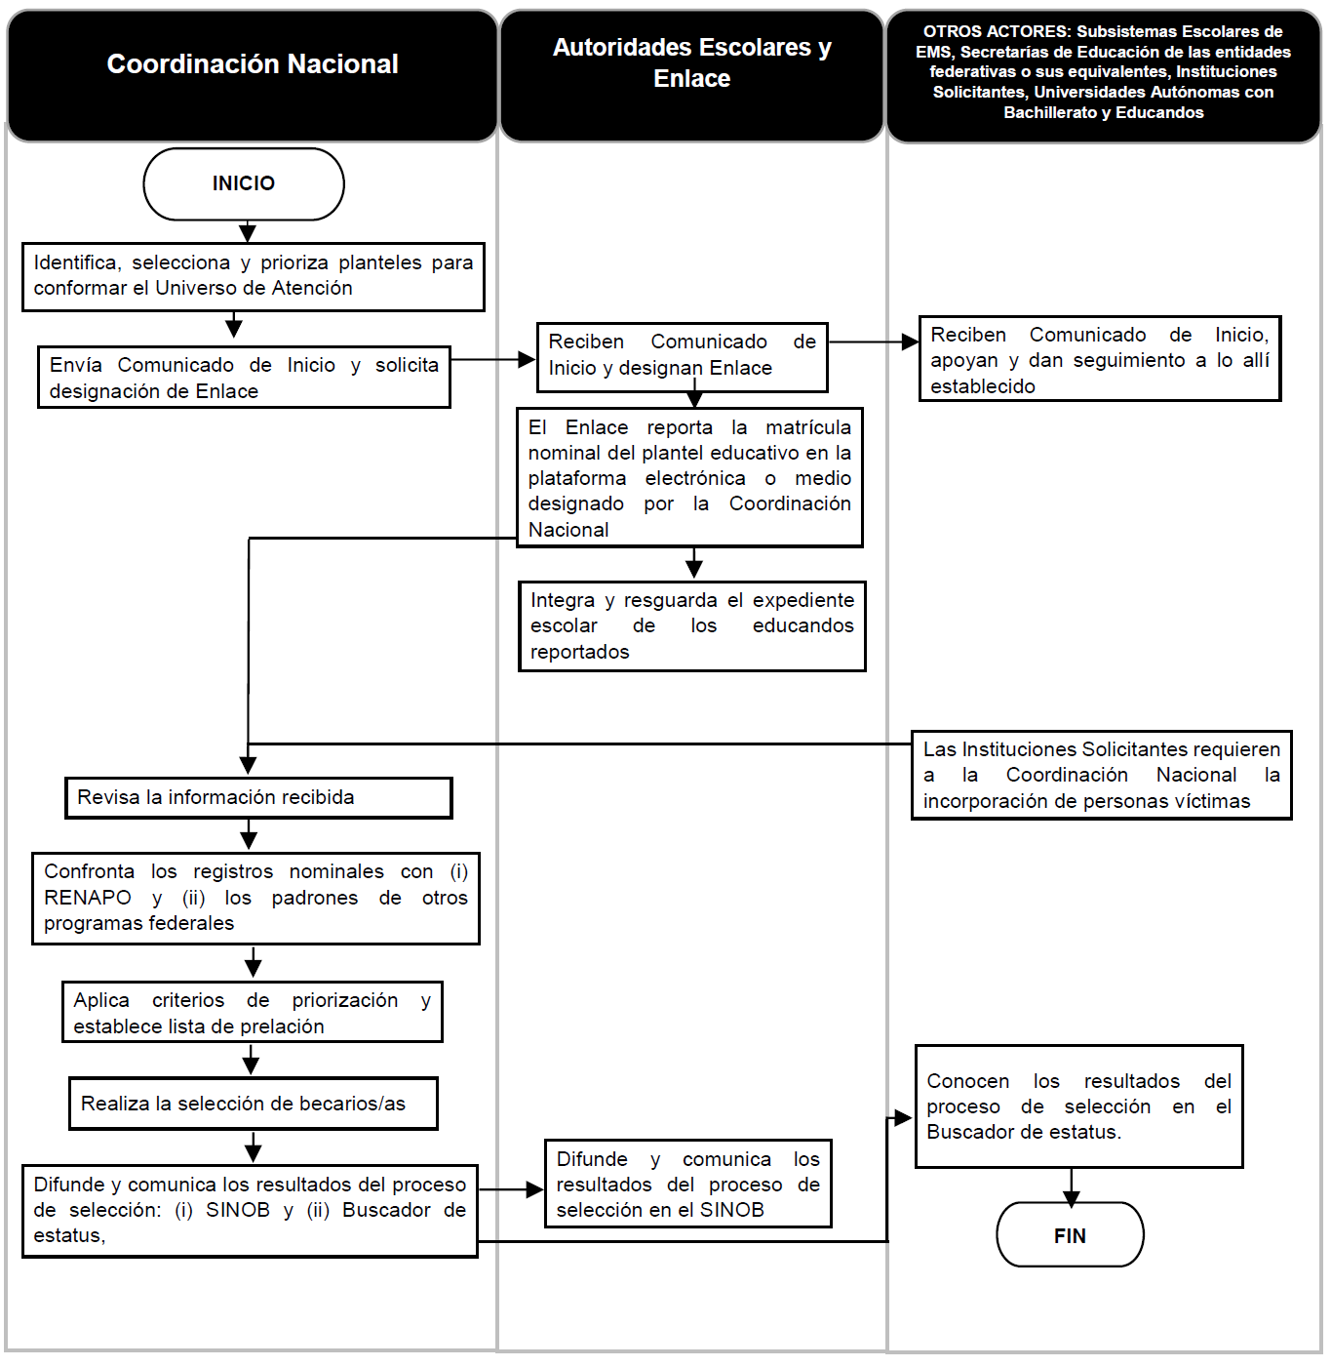

ii. Operación del Programa

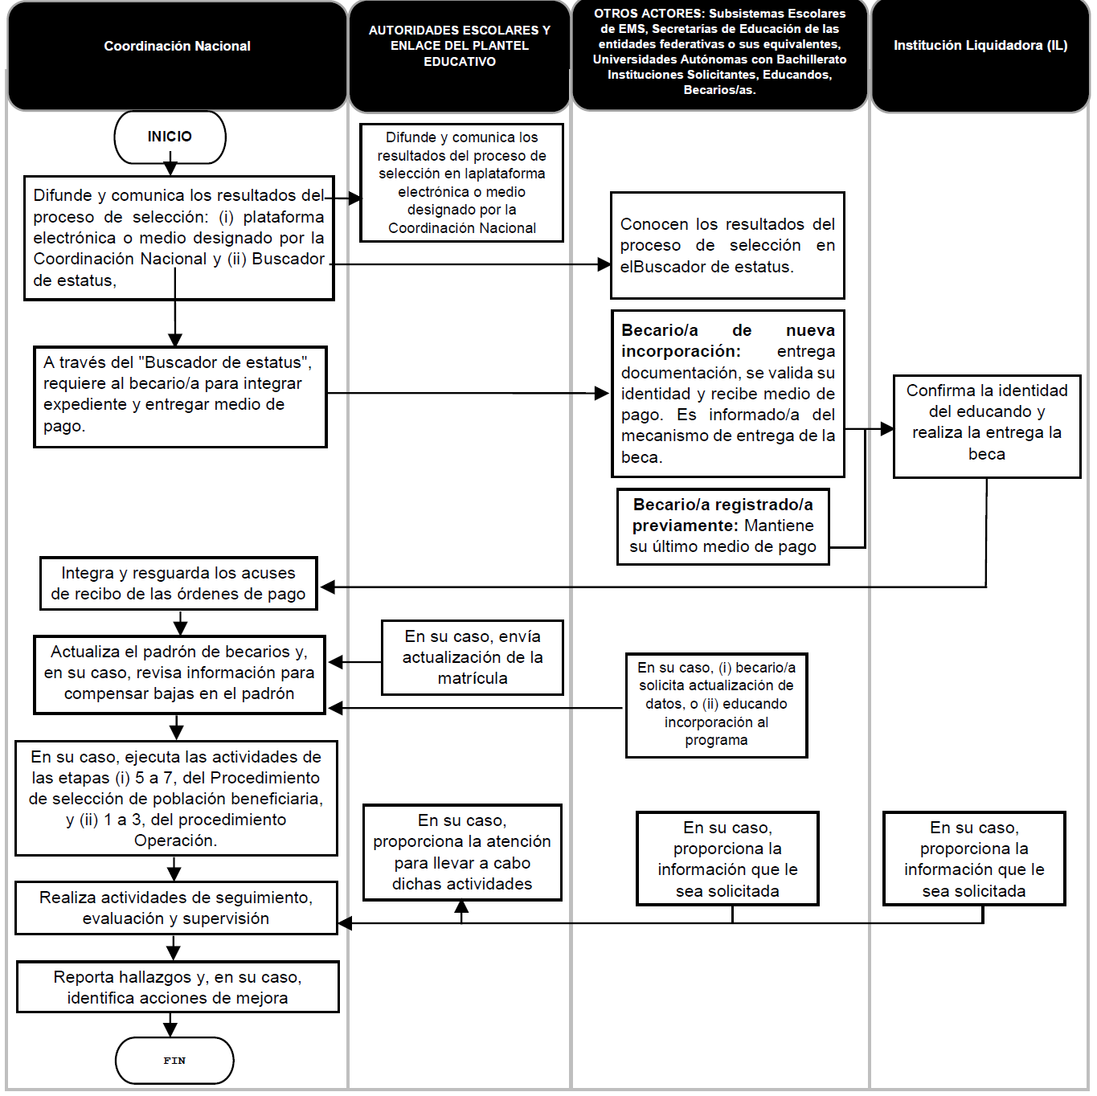

Anexo 2.- Comunicado de Inicio
COMUNICADO
PROGRAMA BECA UNIVERSAL PARA ESTUDIANTES DE EDUCACIÓN MEDIA SUPERIOR BENITO JUÁREZ
Autoridades Educativas
P R E S E N T E
En el marco de las actividades para dar continuidad al "Programa Beca Universal para Estudiantes de Educación Media Superior Benito Juárez" en el semestre ______ 2024, les damos a conocer las siguientes fechas clave:
Fecha | Actividad
del__ de ____ al __ de ___ | Periodo designado para realizar la carga de la matrícula (altas, bajas, cambios y egresos) en el sistema __________
La veracidad de los datos contenidos en la matrícula es responsabilidad exclusiva de las instituciones que llevan a cabo el proceso.
El cumplimiento de estas fechas también nos permitirá brindarles a ustedes y a sus educandos una atención oportuna. Les reiteramos que el registrar a un educando en el Sistema ______ no significa que ya es o será becario, sino que tendrá la oportunidad de participar en el proceso de selección.
Les recordamos que esta beca está dirigida a educandos en Instituciones de Educación Media Superior (IEMS). Asimismo, para cumplir con la disponibilidad presupuestal y para garantizar la beca a quienes más lo necesitan, se atenderá aplicando los siguientes criterios de priorización:
A) Educandos inscritos en escuelas prioritarias.
B) Educandos inscritos en escuelas susceptibles de atención.
Asimismo, les informamos que en caso de requerir información u orientación en el uso del sistema y/o del proceso de actualización de la matrícula para este semestre, se les podrá otorgar información en las Oficinas de Representación y en las Sedes Auxiliares de Representación Estatal de la Coordinación Nacional de Becas para el Bienestar Benito Juárez, o bien, a través del número telefónico _________ ext. ______, ______ y ______.
Sin más por el momento, les agradecemos su colaboración y nos mantendremos en contacto para realizar el proceso de carga y actualización de la matrícula escolar.
Saludos cordiales,
Anexo 3.- Solicitud de Actualización de Información del Programa Beca Universal para Estudiantes de Educación Media Superior Benito Juárez
ANVERSO
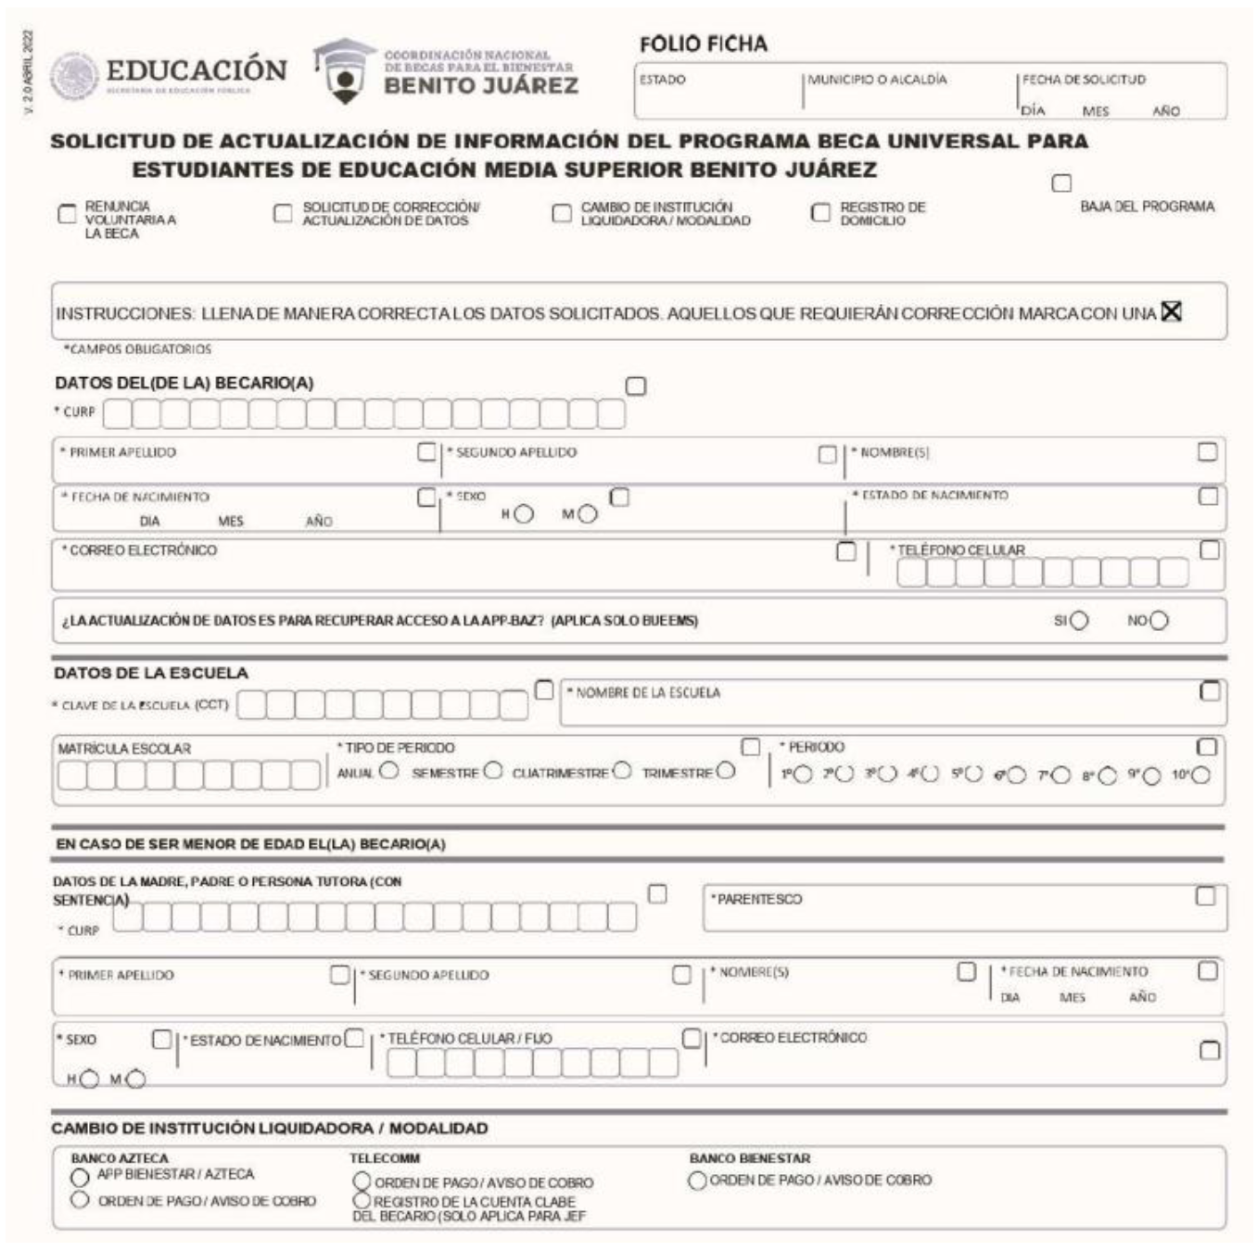
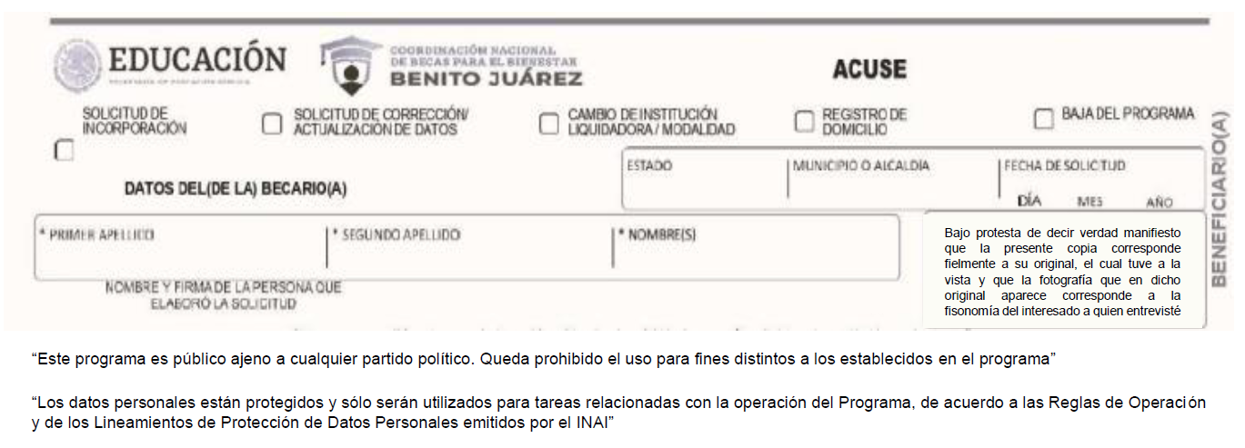

REVERSO

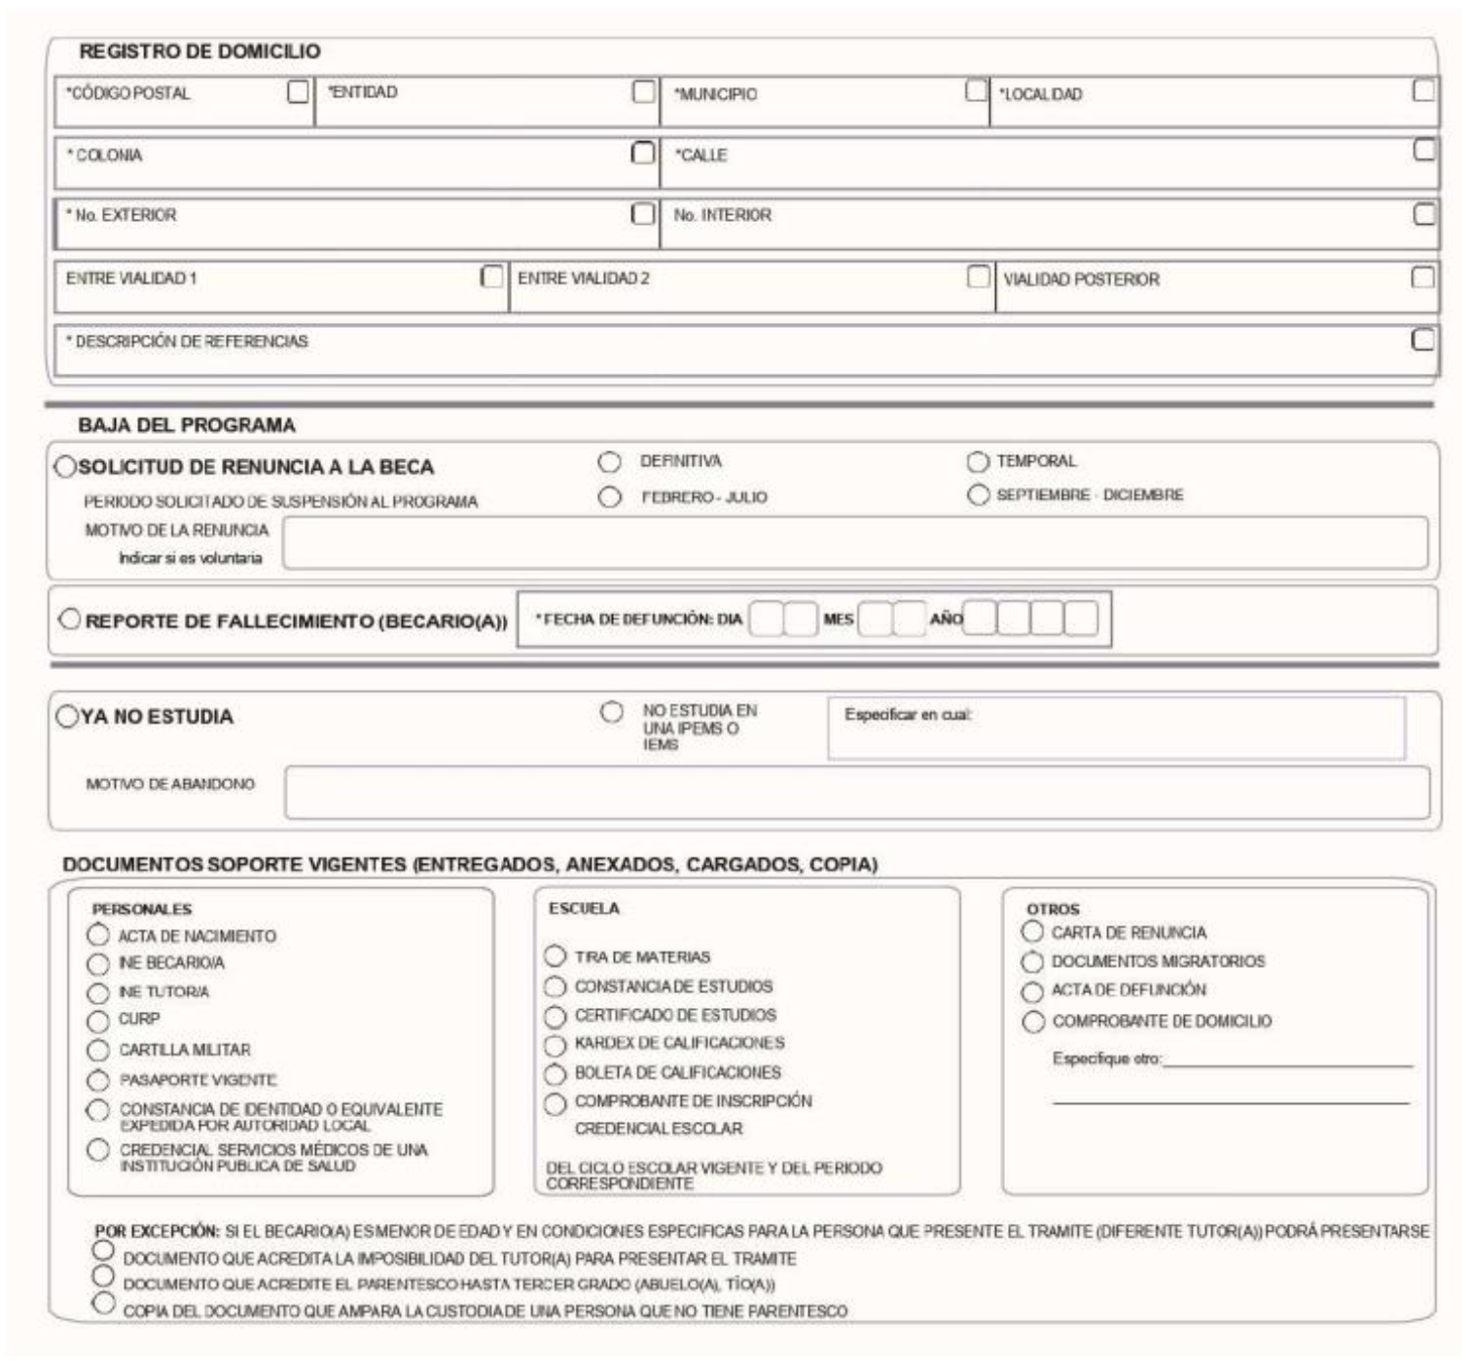

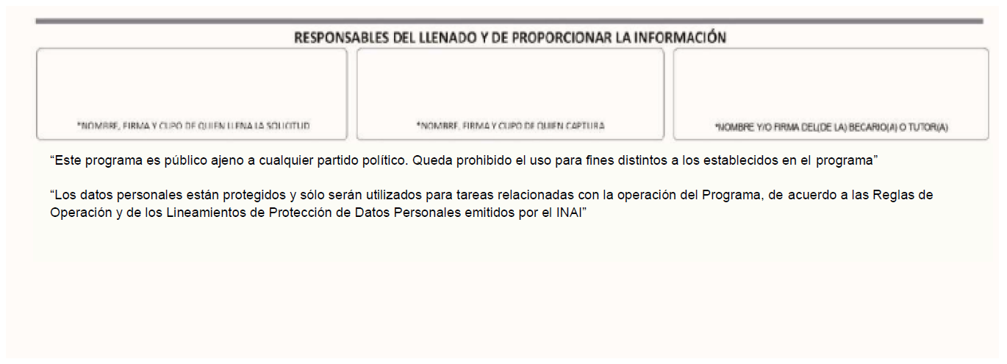

Anexo 4.- Mecanismos de Supervisión a la Población Atendida del Programa
La Coordinación Nacional obtiene información escolar referente a los/as becarios/as del Programa en diversas etapas y procesos. Dicha información sirve de insumo para realizar distintos análisis que permitan detectar posibles inconsistencias entre la información que obtiene la Coordinación Nacional de las IPEMS e IEMS y la que éstas le reportan a la SEP como parte de otros procesos de reporte y seguimiento, distintos a la operación del Programa. También, con dicha información es posible identificar casos de cumplimiento o no de los requisitos para ser seleccionado y/o permanecer en el padrón del Programa.
De conformidad con la definición de su población objetivo, mecánica operativa y datos escolares de la población beneficiaria de este Programa, se podrán aplicar alguno(s) de los tres siguientes mecanismos de supervisión:
No | Mecanismo | Objetivo
1 | Supervisión de la matrícula reportada | Identificar planteles con inconsistencias entre la matrícula que reportan a la Coordinación Nacional y las cifras de estadística educativa de la SEP.
2 | Supervisión de casos individuales de becarios/as | Verificar la situación académica de becarios/as cuya edad es superior a la edad promedio para cursar el tipo educativo en el que se encuentran inscritos.
3 | Supervisión de expedientes escolares | Verificar la inscripción de los becarios/as en el plantel y tipo educativo registrados ante la Coordinación Nacional con base en los expedientes en posesión de las IPEMS/IEMS.

En los casos en que la institución educativa proporcione a la Coordinación Nacional la documentación escolar que no permita garantizar que los/as becarios/as cumplan con los requisitos establecidos en el numeral 3.3.1 de las presentes RO o haga caso omiso a las notificaciones de supervisión que le sean formuladas por esta Coordinación Nacional, podrá en caso de considerarlo pertinente darlos de baja del Programa en términos de lo dispuesto por la causal 8 del numeral 3.5 de las presentes RO.
Anexo 5.- Documentos para la Verificación de (i) la Identidad, (ii) los Datos Escolares del/de la Becario/a y/o, en su caso, (iii) la Identidad de su Madre, Padre, Representante del/de la Becario/a, o Tutor.
1.- Documentos requeridos para validar la identidad del/de la becario/a
1.1 Menor de edad
■ Acta de nacimiento;
■ CURP;
■ Documento migratorio (para el caso de nacidos en el extranjero, en sustitución de CURP y Acta de nacimiento).
■ Pasaporte
1.2 Mayor de edad
■ Credencial para votar con fotografía vigente;
■ Pasaporte vigente;
■ Cartilla del Servicio Militar Nacional;
■ Documentos migratorios;
■ Credencial con fotografía vigente de servicios médicos de una institución pública de salud o seguridad social;
■ Credencial con fotografía de jubilado/a o pensionado/a vigente emitida por una institución de seguridad social;
■ Constancia de autoridad local, la cual debe presentar las siguientes características:
o Vigencia máxima de seis (6) meses;
o Nombre completo del/de la solicitante;
o Fecha de nacimiento del/de la solicitante;
o Domicilio completo del/de la solicitante;
o Fotografía y firma o huella del/de la solicitante.
o Nombre completo, firma y sello de la autoridad local que emite.
2.- Documentos requeridos para validar la situación escolar del/de la becario/a
■ Constancia de estudios;
■ Credencial escolar;
■ Formato de inscripción o reinscripción;
■ Informe de calificaciones;
■ Tira de materias;
■ Constancia de historia académica certificada;
■ Cualquier otro documento que pueda otorgar información sobre la inscripción respectiva, siempre y cuando contenga los elementos siguientes:
o Nombre completo del/de la alumno/a;
o CURP del/de la alumno/a;
o Nombre y clave del centro de trabajo del plantel;
o Firma del/de la Director/a o de la Autoridad Educativa;
o Sello de la escuela, código QR o firma electrónica;
o Ciclo o periodo de inscripción del/de la alumno/a o en su defecto fecha emisión; y
o Fecha de expedición del documento menor a 6 meses
3.- Documentos requeridos para la verificación de (i) la identidad, (ii) los datos escolares del/de la becario/a y/o, en su caso, (iii) la identidad de su madre, padre, Representante del/la becario/a, o tutor
■ Credencial para votar con fotografía vigente;
■ Pasaporte vigente;
■ Cartilla del Servicio Militar Nacional;
■ Cédula profesional;
■ Certificado de Matrícula Consular;
■ Tarjeta Única de Identidad Militar;
■ Documentos migratorios, en su caso;
■ Credencial con fotografía vigente de servicios médicos de una institución pública de salud o seguridad social;
■ Credencial con fotografía de jubilado/a o pensionado/a vigente emitida por una institución de seguridad social;
■ Constancia de autoridad local, la cual debe presentar las siguientes características:
- Vigencia máxima de seis (6) meses;
- Nombre completo del/de la solicitante;
- Fecha de nacimiento del/de la solicitante;
- Domicilio completo del/de la solicitante;
- Fotografía y firma o huella del/de la solicitante;
- Nombre completo, firma y sello de la autoridad local que emite.
- Acta de Nacimiento;
- CURP (en caso de contar con ésta);
■ Documentos migratorios (para el caso de nacidos en el extranjero, en sustitución de CURP y Acta de Nacimiento).
■ Las demás identificaciones nacionales que en su caso apruebe la Comisión Nacional Bancaria y de Valores.
■ Para el caso del (los) Tutor(es) deberán acreditar la representación del menor a través de la resolución emitida por autoridad competente, con la que se otorgue dicho carácter.

Anexo 6.- Listado de Prelación de Parentesco para que un Familiar Funja como “Representante del/de la Becario/a” en los Actos y Trámites Inherentes al Programa
El Programa reconoce como orden de prelación para fungir como representante del/la menor, el siguiente:
1. ABUELA MATERNA
2. ABUELA PATERNA
3. ABUELO MATERNO
4. ABUELO PATERNO
5. HERMANA con 18 años cumplidos o más
6. HERMANO con 18 años cumplidos o más
Para poder fungir como Representante, el familiar deberá presentar ante la Coordinación Nacional las actas de nacimiento necesarias que acrediten el parentesco por consanguinidad hasta el segundo grado con los/las Becarios/as.
Anexo 7.- Listado de IEMS Autorizadas para su Operación por el Comité Técnico de la Coordinación Nacional de Becas para el Bienestar Benito Juárez
 | CCT | NOMBRE DE LA ESCUELA
1 | 10PBH0084X | PREPARATORIA NOCTURNA JOSE REVUELTAS
2 | 11PBH0315X | BACHILLERATO ESCUELA PARA EL FUTURO
3 | 12PBH0007Q | COLEGIO IXION
4 | 12PBH0035M | COLEGIO DE BACHILLERES BACHILLERATO INCORPORADO PLANTEL TLAPEHUALA
5 | 12PCB0014E | COLEGIO DE BACHILLERES PARTICULAR INCORPORADO PLANTEL LA MAQUINA
6 | 13PBH0346O | BACHILLERATO GENERAL CORONEL NICOLAS ROMERO
7 | 15PBH3510Q | MIGUEL HIDALGO Y COSTILLA
8 | 16PBH3030H | ELIAS PEREZ AVALOS
9 | 17PBH0163C | ESCUELA PREPARATORIA ELIS EJÉRCITO LIBERTADOR DEL SUR
10 | 20PBH0038S | PREPARATORIA LAZARO CARDENAS DEL RIO
11 | 20PBH0057G | RAFAEL AMADOR Y HERNANDEZ
12 | 20SBC0001G | ESCUELA PREPARATORIA POR COOPERACIÓN JOSÉ MARTÍ
13 | 21PBH4505W | BACHILLERATO GENERAL BENITO JUAREZ
14 | 21SBC2114W | PRESIDENTE GUSTAVO DIAZ ORDAZ
15 | 24SBC0001C | LIC. JESUS SILVA HERZOG
16 | 24SBC0002B | PROF. PEDRO VALLEJO
17 | 24SBC0003A | PROF. JESUS R ALDERETE
18 | 24SBC0004Z | FRANCISCO MARTINEZ DE LA VEGA
19 | 24SBC0005Z | PROF. LIBRADO RIVERA
20 | 24SBC0007X | PROF. CELESTINO SANCHEZ CERVANTES
21 | 24SBC0008W | PROF. RODOLFO RODRIGUEZ SUAREZ
22 | 24SBC0009V | GENERAL LEANDRO SANCHEZ SALAZAR
23 | 24SBC0010K | RAFAEL NIETO COMPEAN
24 | 24SBC0011J | PROFA. CELIA FERNANDEZ CAPETILLO
25 | 24SBC0012I | LIC. ANTONIO ROCHA CORDERO
26 | 24SBC0013H | PONCIANO ARRIAGA
27 | 24SBC0014G | E.P.C. NUM. 1 BENITO SOLIS LUNA
28 | 24SBC0015F | E.P.C. NUM. 2 LUIS G. MEDELLIN NIÑO
29 | 24SBC0016E | E.P.C. NUM. 3 IGNACIO MANUEL ALTAMIRANO
30 | 24SBC0017D | E.P.C. NUM. 4 MANUEL JOSE OTHON
31 | 24SBC0018C | PROFA. GREGORIA GARCIA BARRON
32 | 24SBC0019B | PROF. JOSE JUAREZ BARBOSA
33 | 24SBC0020R | PROFA. MARGARITA CARDENAS DE RENTERIA
34 | 24SBC0021Q | PROF. J.NATIVIDAD SANCHEZ
35 | 24SBC0022P | E.P.C. NUM. 5 GRACIANO SANCHEZ ROMO
36 | 24SBC0023O | E.P.C. NUM. 6 JESUS MARIA ISAIS REYES
37 | 24SBC0024N | E.P.C. NUM. 17 FRANCISCO GONZALEZ BOCANEGRA
38 | 24SBC0025M | PROFA. MACEDONIA LOERA HERNANDEZ
39 | 24SBC0026L | PROF. JOSE CESAR CRUZ SANDOVAL
40 | 24SBC0027K | LIC. ERNESTO BAEZ LOZANO
41 | 24SBC0028J | E.P.C. NUM. 16 JUAN MIRANDA URESTI
42 | 24SBC0030Y | E.P.C. NUM. 9 PONCIANO ARRIAGA
43 | 24SBC0031X | E.P.C. NUM. 10 GUADALUPE VICTORIA
44 | 24SBC0034U | E.P.C. NUM. 13 JOSE MARIANO JIMENEZ
45 | 24SBC0035T | E.P.C. NUM. 14 HUMBERTO MACIAS VALADEZ
46 | 24SBC0037R | E.P.C. NUM. 19 CAP. MIGUEL CALDERA
47 | 24SBC0039P | E.P.C. NUM. 7 PROF.FRANCISCO C.RODRIGUEZ
48 | 24SBC0040E | PROF. JUAN GREGORIO SALINAS FUENTES
49 | 24SBC0041D | E.P.C. NUM. 20 PROF. PEDRO VALLEJO
50 | 24SBC0042C | E.P.C. NUM. 21 TEODORO TORRES FLORES
51 | 24SBC0047Y | E.P.C. NUM. 27 ESTEBAN MOCTEZUMA TORREBLANCA
52 | 24SBC0050L | PROF. GABRIEL TURRUBIARTES MACIAS
53 | 24SBC0051K | GENERAL MARIANO ARISTA
54 | 24SBC0052J | E.P.C. NUM. 31 FRANCISCO MARTINEZ DE LA VEGA
55 | 24SBC0053I | E.P.C. NUM. 32 JUSTO SIERRA
56 | 24SBC0055G | PROF. ANTONIO TRISTAN ALVAREZ
57 | 24SBC0056F | PROF. TIRSO POZOS POZOS
58 | 24SBC0058D | PROGRESO
59 | 24SBC0059C | SOLDADO DAMIAN CARMONA
60 | 24SBC0060S | JOSE FELICIANO TORRES PELAEZ
61 | 24SBC0061R | E.P.C. NUM. 34 VICENTE GUERRERO
62 | 24SBC0063P | E.P.C. NUM. 37 MIGUEL HIDALGO
63 | 24SBC0065N | E.P.C. NUM. 36 IGNACIO ALLENDE
64 | 24SBC0066M | E.P.C. NUM. 39 DAMIAN CARMONA
65 | 24SBC0067L | E.P.C. NUM. 40 GUILLERMO MASSIEU HELGUERA
66 | 24SBC0068K | E.P.C. NUM. 41 PROFA. MICAELA ESPINOSA RAMIREZ
67 | 24SBC0069J | E.P.C. NUM. 30 JOSE MARIA MORELOS Y PAVON
68 | 24SBC0070Z | E.P.C. NUM. 22 RICARDO FLORES MAGON
69 | 24SBC0071Y | PROFA. CELIA LECHON NOYOLA
70 | 24SBC0072X | PROF. AMADOR TURRUBIARTES FERRETIZ
71 | 24SBC0073W | PROF. Y LIC. RAUL REYES ECHEVERRIA
72 | 24SBC0076T | NUEVA GENERACION
73 | 24SBC0077S | E.P.C. NUM. 42 PROF. J. DIMAS SAGAHON HERNANDEZ
74 | 24SBC0078R | HERMANOS INFANTE
75 | 24SBC0079Q | E.P.C. NUM. 43 FRANCISCO VILLA
76 | 24SBC0080F | E.P.C. NUM. 44 QUETZALCOATL
77 | 24SBC0081E | PREPARATORIA MUNICIPAL EL SAUCITO
78 | 24SBC0082D | PROF. GONZALO GAVIDIA MARTINEZ
79 | 24SBC0083C | E.P.C. NUM. 45 PROF. ENRIQUE RODRIGUEZ URESTI
80 | 24SBC0084B | J. JOSE ORTIZ MAZO
81 | 24SBC0085A | E.P. NUM. 46 PROF. CRISOGONO SANCHEZ LARA
82 | 24SBC0086Z | E.P.C. NUM. 47 DR. MAGDALENO MEDINA NOYOLA
83 | 24SBC0087Z | SOLIDARIDAD
84 | 24SBC0088Y | PROF. RAFAEL TURRUBIARTES MACIAS
85 | 24SBC0089X | TOMAS MIRANDA LEURA
86 | 24SBC0091L | JOSE ANTONIO PEREZ LOPEZ
87 | 24SBC0092K | FLORENCIO SALAZAR MARTINEZ
88 | 24SBC0093J | MAGDALENO HERNANDEZ GARCIA
89 | 24SBC0096G | BACHILLERATO BICENTENARIO
90 | 24SBC0097F | LIC. VICENTE GOMEZ SOLOGUREN
91 | 24SBC0098E | GABRIEL GARCIA MARQUEZ
92 | 24SBC0099D | FRANCISCO JAVIER MINA
93 | 24SBC0100C | JOSE VICTOR GARCIA VILLAR
94 | 24SBC0102A | INSURGENTES POTOSINOS
95 | 24SBC0103Z | ESCUELA PREPARATORIA PONCIANO ARRIAGA
96 | 24SBC0104Z | LEÓN GARCÍA
97 | 24SBC0105Y | MTRO. JAVIER ZAMUDIO CORTES
98 | 24SBC0106X | DIONISIO ZAVALA ALMENDAREZ
99 | 24SBC0107W | PROFA. CANDELARIA SANCHEZ SALDAÑA
100 | 24SBC1001J | 12 DE OCTUBRE
101 | 24SBC1003H | JOSE REVUELTAS
102 | 24SBC1004G | NICOLAS BRAVO
103 | 24SBC1005F | PLAN DE SAN LUIS
104 | 24SBC1006E | MIGUEL ALEMAN VALDEZ
105 | 24SBC1007D | IGNACIO ZARAGOZA
106 | 24SBC1008C | OCTAVIO PAZ
107 | 24SBC1009B | SALVADOR IZAR NOHEMI
108 | 24SBC1017K | NIÑO ARTILLERO
109 | 24SBC1020Y | FRANCISCO MARQUEZ
110 | 24SBC1021X | SIMBOLOS PATRIOS
111 | 24SBC1023V | MIGUEL BARRAGAN
112 | 24SBC1024U | 23 DE NOVIEMBRE DE 1979
113 | 24SBC1025T | HEROE DE NACOZARI
114 | 24SBC1027R | VICENTE LOMBARDO TOLEDANO
115 | 24SBC1029P | SOR JUANA INES DE LA CRUZ
116 | 24SBC1032C | CREATIVIDAD ESTUDIANTIL
117 | 24SBC1033B | TOPILTZIN
118 | 24SBC1038X | EL PIPILA
119 | 24SBC1039W | HIMNO NACIONAL MEXICANO
120 | 24SBC1041K | ALBERTO CARRERA TORRES
121 | 24SBC1042J | MARGARITA MAZA DE JUAREZ
122 | 24SBC1045G | OCTAVIANO MELENDREZ VILLAVERDE
123 | 24SBC1046F | SALVADOR DIAZ MIRON
124 | 24SBC1047E | LEONA VICARIO
125 | 24SBC1048D | PLUTARCO ELIAS CALLES
126 | 24SBC1051R | IGNACIO LOPEZ RAYON
127 | 24SBC1053P | ADOLFO LOPEZ MATEOS
128 | 24SBC1054O | 16 DE SEPTIEMBRE
129 | 24SBC1061Y | CONSTITUCION DE 1814
130 | 24SBC1062X | BENEMERITO DE LAS AMERICAS
131 | 24SBC1066T | JUANA DE ASBAJE
132 | 24SBC1067S | CALMECAC
133 | 24SBC1068R | QUETZALCOATL
134 | 24SBC1069Q | SOCRATES
135 | 24SBC1074B | FERNANDO MONTES DE OCA
136 | 24SBC1075A | DAVID ALFARO SIQUERIOS
137 | 24SBC1076Z | COSME DAMIAN CARMONA
138 | 24SBC1078Y | RAMON LOPEZ VELARDE
139 | 24SBC1079X | NICOLAS LEON
140 | 24SBC1080M | 1º DE MAYO
141 | 24SBC1081L | CARLOS JONGUITUD BARRIOS
142 | 24SBC1082K | ROMAN SALDAÑA OROPEZA
143 | 24SBC1083J | IGNACIO MARIA DE ALLENDE
144 | 24SBC1088E | REVOLUCION MEXICANA
145 | 24SBC1091S | LUCIO BLANCO
146 | 24SBC1093Q | MIGUEL DE CERVANTES SAAVEDRA
147 | 24SBC1095O | VALENTIN GOMEZ FARIAS
148 | 24SBC1097M | JUAN SARABIA
149 | 24SBC1098L | JOSE MORENO
150 | 24SBC1099K | RAFAEL TURRUBIARTES MACIAS
151 | 24SBC1100J | PROF. IGNACIO JIMENEZ ALVAREZ
152 | 24SBC1103G | NUEVA CREACION 2008-2009
153 | 24SBC1104F | NUEVA CREACION 2008-2009
154 | 25PBH0046W | PREPARATORIA RAFAEL RAMIREZ
155 | 25PBH0125I | PREPARATORIA FELIPE BACHOMO
156 | 27SBC2018N | PROFR. AUGUSTO HERNANDEZ OLIVE
157 | 32SBH0001G | PREPARATORIA CARLOS MARX
158 | 32SBH0002F | PREPARATORIA ALFONSO MEDINA
NOTA: Escuelas autorizadas mediante el Acuerdo No. CTCNBBBJ 06/25-05-2022 celebrado en la 2ª Sesión Ordinaria de fecha 25/05/2022.
________________________________

ACUERDO número 22/12/23 por el que se emiten las Reglas de Operación del Programa de Becas de Educación Básica para el Bienestar Benito Juárez para el ejercicio fiscal 2024.

Al margen un sello con el Escudo Nacional, que dice: Estados Unidos Mexicanos.- Secretaría de Educación Pública.
LETICIA RAMÍREZ AMAYA, Secretaria de Educación Pública, con fundamento en los artículos 3o. de la Constitución Política de los Estados Unidos Mexicanos; 38 de la Ley Orgánica de la Administración Pública Federal; 75 y 77 de la Ley Federal de Presupuesto y Responsabilidad Hacendaria; 1, 3, fracciones XI, XIV, XXI, XXII y penúltimo párrafo, 22, 24, 28, 29, 34, 37 y Anexos 10, 11, 13, 14, 17, 18, 19, 25, 26 y 34 del Presupuesto de Egresos de la Federación para el ejercicio fiscal 2024; 176 del Reglamento de la Ley Federal de Presupuesto y Responsabilidad Hacendaria; 1, 4 y 5 del Reglamento Interior de la Secretaría de Educación Pública, y
CONSIDERANDO
Que el artículo 77 de la Ley Federal de Presupuesto y Responsabilidad Hacendaria dispone que la Cámara de Diputados en el Presupuesto de Egresos señalará los programas a través de los cuales se otorguen subsidios, que deberán sujetarse a reglas de operación con el objeto de asegurar que la aplicación de los recursos públicos se realice con eficiencia, eficacia, economía, honradez y transparencia, así como los criterios generales aplicables a las mismas;
Que asimismo, el referido precepto prevé que las dependencias y las entidades, a través de sus respectivas dependencias coordinadoras de sector, serán responsables de emitir las reglas de operación respecto de los programas que inicien su operación en el ejercicio fiscal siguiente, previa autorización presupuestaria de la Secretaría de Hacienda y Crédito Público (SHCP) y dictamen de la Comisión Nacional de Mejora Regulatoria (CONAMER);
Que el Presupuesto de Egresos de la Federación para el ejercicio fiscal 2024 establece en sus artículos 3, fracción XXI y 28, primer párrafo que los programas que deberán sujetarse a reglas de operación son aquéllos señalados en su Anexo 25;
Que las Reglas de Operación a que se refiere el presente Acuerdo cuentan con la autorización presupuestaria de la SHCP y con el dictamen de la CONAMER, y
Que en cumplimiento de lo anterior, he tenido a bien expedir el siguiente:
ACUERDO NÚMERO 22/12/23 POR EL QUE SE EMITEN LAS REGLAS DE OPERACIÓN DEL PROGRAMA DE BECAS DE EDUCACIÓN BÁSICA PARA EL BIENESTAR BENITO JUÁREZ PARA EL EJERCICIO FISCAL 2024
ÚNICO.- Se emiten las Reglas de Operación del Programa de Becas de Educación Básica para el Bienestar Benito Juárez para el ejercicio fiscal 2024, las cuales se detallan en el Anexo del presente Acuerdo.
TRANSITORIO
ÚNICO.- El presente Acuerdo entrará en vigor el 1 de enero de 2024.
Ciudad de México, 22 de diciembre de 2023.- Secretaria de Educación Pública, Leticia Ramírez Amaya.- Rúbrica.
REGLAS DE OPERACIÓN DEL PROGRAMA DE BECAS DE EDUCACIÓN BÁSICA PARA EL BIENESTAR BENITO JUÁREZ PARA EL EJERCICIO FISCAL 2024
ÍNDICE
GLOSARIO
1. INTRODUCCIÓN
2. OBJETIVOS
2.1. General
2.2. Específicos
3. LINEAMIENTOS
3.1. Cobertura
3.2. Población objetivo
3.3. Beneficiarios/as
3.3.1. Requisitos
3.3.2. Procedimiento de selección
3.4. Características de los apoyos (tipo y monto)
3.4.1. Devengos, aplicación y reintegro de los recursos
3.4.1.1. Devengos
3.4.1.2. Aplicación
3.4.1.3. Reintegros
3.5. Derechos, obligaciones y causas de baja, incumplimiento, suspensión, cancelación o reintegro de los recursos
3.6. Participantes
3.6.1. Instancia(s) ejecutora(s)
3.6.2. Instancia(s) normativa(s)
3.7. Coordinación institucional
4. OPERACIÓN
4.1. Proceso
4.2. Ejecución
4.2.1. Avance físico y financiero
4.2.2. Acta de entrega-recepción
4.2.3. Cierre del ejercicio
5. AUDITORÍA, CONTROL Y SEGUIMIENTO
6. EVALUACIÓN
6.1. Interna
6.2. Externa
6.3. Indicadores
7. TRANSPARENCIA
7.1. Difusión
7.2. Contraloría social
7.3. Protección de datos personales
8. QUEJAS Y DENUNCIAS
ANEXOS
Anexo 1.- Flujograma del Procedimiento para (i) la Selección de la Población Beneficiaria y (ii) la Operación del Programa.
Anexo 2.- Comunicado de Inicio.
Anexo 3.- Solicitud de Actualización de Información del Programa de Becas de Educación Básica para el Bienestar Benito Juárez.
Anexo 4.- Mecanismos de Supervisión a la Población Atendida del Programa.
Anexo 5.- Documentos para la Verificación de (i) la Identidad, (ii) los Datos Escolares de la/las NNA, y (iii) la Identidad de su Madre, Padre, Representante de la Familia o Tutor.
Anexo 6.- Listado de Prelación de Parentesco para que un Familiar Funja como “Representante de la Familia” en los Actos y Trámites Inherentes al Programa.
GLOSARIO
Para efectos de las presentes Reglas de Operación (RO) del Programa de Becas de Educación Básica para el Bienestar Benito Juárez, se entenderá por:
Afromexicano.- Mexicanos/as de ascendencia africana subsahariana, también son llamados afrodescendientes.
Alumno/a inscrito/a.- Es el educando que se registra en un plantel educativo y es aceptado oficialmente por éste para asistir a clases en cualquier nivel educativo.
APF.- Administración Pública Federal.
Autoridad educativa.- La persona titular de la Secretaría de Educación Pública o entidad homóloga de cada una de las entidades federativas, así como a las instancias que, en su caso, establezcan para el ejercicio de la función social educativa, así como los organismos descentralizados de la Administración Pública Federal sectorizados a la Secretaría de Educación Pública.
Autoridad escolar.- Personal que lleva a cabo funciones de dirección o supervisión en los sectores, zonas o centros escolares.
Baja de la familia.- La extinción de los derechos y obligaciones de los/as becarios/as de las familias beneficiarias por la actualización de los supuestos descritos en estas Reglas de Operación.
Bajos ingresos.- Cuando una familia o persona tiene un ingreso estimado mensual per cápita menor a la Línea de Pobreza por Ingresos, con base en el modelo utilizado para ello por la Coordinación Nacional de Becas para el Bienestar Benito Juárez. La nota técnica que describe el modelo está disponible en el siguiente enlace: https://evaluacion.becasbenitojuarez.gob.mx/es/documentos/normat/metodo/Pp_S072_Metodologia_estimacion_ingreso.pdf
Beca.- Subsidio, apoyo monetario o estímulo económico en beneficio de las niñas, niños y/o adolescentes de las familias beneficiarias, cuya manutención no está a cargo de alguna institución pública, privada o de la sociedad civil, que cubren los requisitos de elegibilidad establecidos en las presentes Reglas de Operación y que es entregado a la madre, padre, Representante de la familia o tutor.
Becario/a.- Educando cuya manutención no está a cargo de alguna institución pública, privada o de la sociedad civil y que cumple con los requisitos de elegibilidad establecidos en las presentes Reglas de Operación, por lo que su familia fue seleccionada e incorporada al padrón del Programa junto con él/ella y, por lo tanto, es considerado/a beneficiario/a del mismo.
Becas para el Bienestar Benito Juárez (BBBJ).- Son los programas presupuestarios a cargo de la Coordinación Nacional de Becas para el Bienestar Benito Juárez en el ejercicio fiscal 2024; en particular: (i) Programa de Becas de Educación Básica para el Bienestar Benito Juárez, (ii) Beca Universal para Estudiantes de Educación Media Superior Benito Juárez, y (iii) Jóvenes Escribiendo el Futuro.
Beneficiario/a.- Persona física que, conforme a los criterios y requisitos de elegibilidad previstos en las presentes Reglas de Operación, son susceptibles de recibir los apoyos de este Programa.
Buscador de Escuelas.- Herramienta en línea que permite que cualquier persona identifique el nivel de prioridad que tienen los educandos de alguna escuela perteneciente al Sistema Educativo Nacional, en el marco de la atención que brindan los programas de Becas para el Bienestar Benito Juárez.
Buscador de Estatus.- Herramienta en línea que permite que cualquier persona beneficiaria de alguno de los programas de Becas para el Bienestar Benito Juárez conozca su condición actual en el padrón y, en caso de estar en situación de baja del mismo, conocer la causal de ello.
Buscador de Folios.- Herramienta en línea en la que aquellas personas que hayan participado en el procedimiento para la selección de la población beneficiaria mediante el llenado de la Cédula de Solicitud de Incorporación y la Cédula Única podrán conocer los resultados de su participación.
Cédula de Solicitud de Incorporación (CSI).- Cuestionario en línea que permite que cualquier persona realice una solicitud formal para su posible incorporación a alguno de los programas de Becas para el Bienestar Benito Juárez y conocer si forma parte de la población objetivo de alguno de ellos.
Cédula Única (CU).- Instrumento de recolección de información que la Coordinación Nacional de Becas para el Bienestar Benito Juárez aplica a las personas que se han identificado previamente como parte de la población objetivo de alguno de los programas de Becas para el Bienestar Benito Juárez. A través de este instrumento, se recolecta información personal y escolar sobre las personas susceptibles de ser incorporadas a alguno de los programas de Becas para el Bienestar Benito Juárez y, en su caso, información socioeconómica sobre dichas personas y su familia con la que sea posible estimar su ingreso mensual per cápita.
Ciclo escolar.- Lapso oficial en que se realizan las actividades escolares de un grado en el Sistema Educativo Nacional.
Clave de Centro de Trabajo (CCT).- Es la clave de identificación de cada escuela, centro administrativo, biblioteca o centro de apoyo a la educación. Se construye de acuerdo con los atributos que tiene: entidad federativa, sostenimiento, tipo y nivel educativo, es la llave de entrada al Catálogo de Centros de Trabajo.
Clave Única de Registro de Población (CURP).- Clave que cuenta con dieciocho caracteres, la cual se asigna a todas las personas físicas domiciliadas en el territorio nacional, así como a los nacionales domiciliados en el extranjero.
Coordinación Nacional.- Coordinación Nacional de Becas para el Bienestar Benito Juárez.
Datos personales.- Cualquier información concerniente a una persona física identificada o identificable. Se considera que una persona es identificable cuando su identidad pueda determinarse directa o indirectamente a través de cualquier información, en términos de la fracción IX del artículo 3° de la Ley General de Protección de Datos Personales en Posesión de Sujetos Obligados.
Delito de Alto Impacto.- Aquel que, por la gravedad de sus efectos y los altos niveles de violencia e incidencia, contribuyen a la percepción de inseguridad y dejan en situación de vulnerabilidad grave al individuo dentro de la sociedad. En específico, la Coordinación Nacional de Becas para el Bienestar Benito Juárez reconoce como delito de alto impacto para la atención a personas con calidad de víctima a: i) Desaparición cometida por particulares; ii) Desaparición forzada de personas; iii) Trata de personas; y, iv) Feminicidio, entre otros hechos que resulten necesarios por su relevancia nacional.
Demanda ciudadana.- Son las solicitudes, consultas, reconocimientos, sugerencias y quejas planteadas por los/as becarios/as, así como por la población en general, directamente en las oficinas de la Coordinación Nacional de Becas para el Bienestar Benito Juárez, sus Oficinas de Representación, las Sedes Auxiliares de Representación Estatal o a través de alguno de los medios de atención (teléfono, presencial o medios digitales) señalados en el numeral 8 de las presentes Reglas de Operación.
Denuncia.- Manifestación de hechos u omisiones presuntamente irregulares, presentadas por la madre, padre, Representante de la familia, tutor o un tercero, respecto de la aplicación y ejecución del Programa o donde se encuentren involucrados servidores públicos en ejercicio de sus funciones y, en su caso, en contra de personas que manejen o apliquen recursos públicos federales y que se hacen del conocimiento de la Secretaría de la Función Pública, por medio de los mecanismos descritos en las presentes Reglas de Operación, y/o de la autoridad competente.
Derechos humanos.- Conjunto de prerrogativas sustentadas en la dignidad humana, cuya realización efectiva resulta indispensable para el desarrollo integral de la persona. Este conjunto de prerrogativas se encuentra establecido dentro del orden jurídico nacional, en nuestra Constitución Política, tratados internacionales y las leyes; son inherentes a todos los seres humanos, sin distinción alguna de nacionalidad, lugar de residencia, sexo, origen nacional o étnico, color, religión, lengua, o cualquier otra condición, son interrelacionados, interdependientes e indivisibles.
Desastre.- El resultado de la ocurrencia de uno o más agentes perturbadores severos y/o extremos, concatenados o no, de origen natural, de la actividad humana o aquellos provenientes del espacio exterior, que cuando acontecen en un tiempo y en una zona determinada, causan daños y que por su magnitud exceden la capacidad de respuesta de la comunidad afectada.
DGPyRF.- Dirección General de Presupuesto y Recursos Financieros adscrita a la Unidad de Administración y Finanzas de la Secretaría de Educación Pública de la Administración Pública Federal.
DOF.- Diario Oficial de la Federación.
Documento migratorio.- Documento expedido por la autoridad migratoria competente que permite a la persona extranjera acreditar su legal estancia en el territorio nacional.
DPD.- Delegaciones de Programas para el Desarrollo.
Educación Básica (EB).- Este tipo educativo está compuesto por el nivel inicial, preescolar, primaria y secundaria. . Para los efectos de estas Reglas de Operación, Los servicios que comprende son: (i) Inicial; (ii) Preescolar; (iii) Primaria; (iv) Secundaria; y, (v) Telesecundaria. De manera adicional, se considerarán aquellos para impartir educación especial, incluidos los Centros de Atención Múltiple.
Educando.- Persona matriculada en cualquier grado de las diversas modalidades, tipos, niveles y servicios educativos del Sistema Educativo Nacional.
Elegibilidad.- Calidad otorgada a una familia solicitante que cumple con los requisitos necesarios para ser beneficiaria del Programa establecidos en el numeral 3.3.1 de las presentes Reglas de Operación.
Escuela no susceptible de atención.- Es aquella escuela cuyos educandos no forman parte de la población objetivo del Programa. En específico, para este Programa es aquella escuela (i) pública mixta o no escolarizada, o privada de cualquier modalidad que pertenece al Sistema Educativo Nacional, o (ii) que no pertenece al Sistema Educativo Nacional.
Escuela prioritaria.- Es aquella escuela pública en la que están inscritos los educandos cuya atención es considerada como prioritaria por la Coordinación Nacional de Becas para el Bienestar Benito Juárez. En específico, para este Programa es aquella escuela pública escolarizada, perteneciente al Sistema Educativo Nacional, en la que se imparte algún nivel de Educación Básica y se ubica en una localidad prioritaria.
Escuela susceptible de atención.- Es aquella escuela en la que están inscritos una parte de los educandos que conforman la población objetivo del Programa. En específico, para este Programa es aquella escuela pública escolarizada perteneciente al Sistema Educativo Nacional, en la que se imparte algún nivel de Educación Básica, y se ubica en una localidad que no es prioritaria.
Familia beneficiaria.- Familias conformadas por: (i) becarios/as, a quienes están dirigidas las becas del presente Programa y, (ii) madre, padre, Representante de la familia y/o tutor.
Identidad.- Conjunto de atributos que diferencian a una persona de otra La identidad incluye los datos personales: nombre, fecha y lugar de nacimiento, sexo, principalmente.
Igualdad de género.- Situación en la cual mujeres y hombres acceden con las mismas posibilidades y oportunidades al uso, control y beneficio de bienes, servicios y recursos de la sociedad, así como a la toma de decisiones en todos los ámbitos de la vida social, económica, política, cultural y familiar.
INAPAM.- Instituto Nacional de las Personas Adultas Mayores.
INPI.- Instituto Nacional de los Pueblos Indígenas.
Institución liquidadora.- Institución financiera o pagadora contratada por la Coordinación Nacional de Becas para el Bienestar Benito Juárez para la entrega de la beca del Programa a madre, padre, Representante de la familia y/o tutor.
Instituciones de Educación Básica (IEB).- Son aquellas instituciones públicas de modalidad escolarizada en las que se imparte alguno de los siguientes servicios de educación básica: (i) Inicial; (ii) Preescolar; (iii) Primaria; (iv) Secundaria; (v) Telesecundaria; (vi) aquellos para impartir educación especial, incluidos los Centros de Atención Múltiple.
Institución Solicitante.- Instituciones de la Administración Pública y Organismos Autónomos que pertenecen al Sistema Nacional de Atención a Víctimas, facultados para solicitar la incorporación al Programa de personas con calidad de víctima de delitos de alto impacto y/o violaciones graves a Derechos Humanos.
LFPRH.- Ley Federal de Presupuesto y Responsabilidad Hacendaria.
LFTAIP.- Ley Federal de Transparencia y Acceso a la Información Pública.
LGDNNA.- Ley General de los Derechos de Niñas, Niños y Adolescentes.
LGDS.- Ley General de Desarrollo Social.
LGE.- Ley General de Educación.
LGPDPPSO.- Ley General de Protección de Datos Personales en Posesión de Sujetos Obligados.
LGTAIP.- Ley General de Transparencia y Acceso a la Información Pública.
Localidad prioritaria.- Es aquella localidad (i) indígena, rural o urbana; (ii) con menos de 50 habitantes sin grado de marginación; (iii) de muy alto grado de marginación, rural o urbana; (iv) de alto grado de marginación, rural o urbana; (v) de grado de marginación medio, rural o urbana;(vi) de bajo grado de marginación, rural o urbana, o (vii) que por sus características constituye una prioridad en la cobertura y atención del Programa, de la Coordinación Nacional de Becas para el Bienestar Benito Juárez y/o del Gobierno de México.
Matrícula.- Conjunto de alumnos/as inscritos/as durante un ciclo escolar en un plantel educativo.
Matriz de Indicadores para Resultados (MIR).- Herramienta de planeación estratégica que en forma resumida, sencilla y armónica establece con claridad los objetivos del programa presupuestario y su alineación con aquellos de la planeación nacional y sectorial; incorpora los indicadores que miden los objetivos y resultados esperados; identifica los medios para obtener y verificar la información de los indicadores; describe los bienes y servicios a la sociedad, así como las actividades e insumos para producirlos; e incluye supuestos sobre los riesgos y contingencias que pueden afectar el desempeño del programa.
Medio de pago.- Instrumento que se otorga a la madre, padre, Representante de la familia y/o tutor para recibir las becas del Programa.
Metodología de Marco Lógico (MML).- Herramienta de planeación estratégica basada en la estructuración y solución de problemas, que permite organizar de manera sistémica y lógica los objetivos de un programa y sus relaciones de causalidad; identificar y definir los factores externos al programa que pueden influir en el cumplimiento de los objetivos; evaluar el avance en la consecución de los mismos, así como examinar el desempeño del programa en todas sus etapas. La MML facilita el proceso de conceptualización y diseño de programas. Permite fortalecer la vinculación de la planeación con la programación.
Niña(s), niño(s) y/o adolescentes (NNA).- De acuerdo con lo estipulado por la Ley General de los Derechos de Niñas, Niños y Adolescentes, en su Artículo 5, son niñas y niños las personas menores de doce años, y adolescentes las personas de entre doce años cumplidos y menos de dieciocho años de edad.
Objetivos de Desarrollo Sostenible (ODS).- Son los compromisos adoptados por la Asamblea General de la Organización de las Naciones Unidas, están formulados para erradicar la pobreza, promover la prosperidad y el bienestar para todos, proteger el medio ambiente y hacer frente al cambio climático a nivel mundial. En su conjunto, los 17 Objetivos de Desarrollo Sostenible son de carácter integrado e indivisible, de alcance mundial y de aplicación universal, tienen en cuenta las diferentes realidades, capacidades y niveles de desarrollo de cada país, y respetan sus políticas y prioridades nacionales.
Oficinas de Representación (OR).- Unidades administrativas de la Coordinación Nacional de Becas para el Bienestar Benito Juárez que la apoyan en la atención y operación del Programa en las entidades federativas.
OIC.- Órgano Interno de Control en la Secretaría de Educación Pública.
Padrón.- Relación oficial de familias beneficiarias o becarios/as que incluye a las personas atendidas por el Programa cuyos requisitos y criterios de selección y/o priorización se establece en las presentes Reglas de Operación.
PEF.- Presupuesto de Egresos de la Federación para el ejercicio fiscal 2024.
Permanencia escolar.- Indica que el/la educando continúa activo/a e inscrito/a en el siguiente grado escolar, de acuerdo con las normas de control escolar aplicables.
Persona víctima.- Persona física que directa o indirectamente ha sufrido daño o el menoscabo de sus derechos producto de una violación grave de derechos humanos o de la comisión de un delito. Además, se entenderá como persona víctima o persona con calidad de víctima, entre otros, a migrantes, refugiados y/o desplazados de acuerdo con lo establecido en el Convenio de Colaboración con la Secretaría de Gobernación para la implementación de estrategias en beneficio de víctimas del delito y/o violaciones graves a Derechos Humanos.
Perspectiva de género.- Es una visión científica, analítica y política sobre las mujeres y los hombres. Se propone eliminar las causas de la opresión de género como la desigualdad, la injusticia y la jerarquización de las personas basada en el género. Promueve la igualdad entre los géneros a través de la equidad, el adelanto y el bienestar de las mujeres; contribuye a construir una sociedad en donde las mujeres y los hombres tengan el mismo valor, la igualdad de derechos y oportunidades para acceder a los recursos económicos y a la representación política y social en los ámbitos de toma de decisiones.
PND.- Plan Nacional de Desarrollo 2019 - 2024.
Plantel educativo.- Es el espacio donde se presta el servicio público de educación por parte del Estado o por los particulares con autorización o reconocimiento de validez oficial de estudios.
Portal Aplicativo de la Secretaría de Hacienda (PASH).- Portal de la Secretaría de Hacienda y Crédito Público con información sobre el ejercicio de recursos federales aplicados a los programas presupuestarios e indicadores sobre su desempeño, principalmente.
Programa.- Programa de Becas de Educación Básica para el Bienestar Benito Juárez, con categoría programática S072.
Queja.- Manifestación de hechos presuntamente irregulares de quien resiente o dice resentir una afectación en sus derechos, atribuidos a servidores públicos en ejercicio de sus funciones, o en contra de personas que manejen o apliquen recursos públicos federales, que se hacen del conocimiento de la autoridad competente para investigarlos.
Reglas de Operación (RO).- Las presentes Reglas de Operación del Programa de Becas de Educación Básica para el Bienestar Benito Juárez.
RENAPO.- Registro Nacional de Población.
Representante de la familia.- Persona que acredite ante la Coordinación Nacional de Becas para el Bienestar Benito Juárez ser familiar hasta el segundo grado en el orden de prelación de la(s) niña(s), niño(s) y/o adolescente(s) descrito en el Anexo 6 de las presentes Reglas de Operación y, por lo tanto, es el receptor de la beca en nombre de dicha(s) niña(s), niño(s) y/o adolescente(s) y puede representarla(s) en los trámites inherentes a este Programa.
RLFPRH.- Reglamento de la Ley Federal de Presupuesto y Responsabilidad Hacendaria.
SEB.- Subsecretaría de Educación Básica de la Secretaría de Educación Pública de la Administración Pública Federal.
Sede Auxiliar de Representación Estatal (SARE).- Unidad de apoyo de las Oficinas de Representación de la Coordinación Nacional de Becas para el Bienestar Benito Juárez para la atención del Programa en las regiones de las entidades federativas.
Sede Operativa Temporal.- Punto temporal de atención a los/as becarios/as y las familias beneficiarias del Programa que se puede determinar a partir de la ubicación de la Institución de Educación Básica en la que se encuentra inscrito el educando y en las que se les orienta, facilita y agiliza la gestión y resolución de trámites, relacionados con el mismo.
SEP.- Secretaría de Educación Pública de la Administración Pública Federal.
SFP.- Secretaría de la Función Pública de la Administración Pública Federal.
SHCP.- Secretaría de Hacienda y Crédito Público de la Administración Pública Federal.
Sistema de Información y Gestión Educativa (SIGED).- Es un conjunto orgánico y articulado de procesos, lineamientos, normas, instrumentos, acciones y sistemas tecnológicos que permiten recabar, administrar, procesar y distribuir la información del Sistema Educativo Nacional. Es coordinado y operado por la Dirección General de Planeación, Programación y Estadística Educativa (DGPPyEE) de la Secretaría de Educación Pública, integrado y actualizado con la participación de las autoridades educativas, de conformidad con lo establecido en los artículos 113 fracción XIII y 114 fracción IX, de la Ley General de Educación.
TESOFE.- Tesorería de la Federación.
Tipo de Gasto (TG).- Identifica las asignaciones conforme a su naturaleza de gasto, en erogaciones corrientes o de capital, pensiones y jubilaciones, participaciones
Tipo de gasto 1 (TG1).- Gasto corriente.
Tipo de gasto 7 (TG7).- Gasto corriente por conceptos de gastos indirectos de programas de subsidios.
Tutor.- Es la persona que se encarga de la guarda de la persona y bienes de los que no estando sujetos a patria potestad tienen incapacidad natural y legal, o solamente la segunda, para gobernarse por sí mismos; la cual es otorgada a través de una autoridad jurisdiccional competente.
Verificación. Es la actividad de extraer información de una fuente (actividad, resultado, reporte, marco normativo, etc.) con el objetivo de revisar si se cumplió conforme a la situación prescrita. Asimismo, la verificación puede explicarse como el acto de corroborar la existencia o inexistencia de algo que debería estar sucediendo de acuerdo con los lineamientos que rigen una actividad.
1. INTRODUCCIÓN
El objetivo más importante del Gobierno de la Cuarta Transformación es lograr consolidar un verdadero Estado de bienestar en beneficio de todas y todos. Bajo esta premisa, el Gobierno de México impulsa una estrategia fundamentada en el derecho del pueblo a tener una mejor calidad de vida y mayores oportunidades de desarrollo por medio de una amplia política social basada en las necesidades reales de la población. En ese sentido, el 8 de mayo de 2020 se publicó en el DOF el Decreto por el que se reforma y adiciona el artículo 4o. de la Constitución Política de los Estados Unidos Mexicanos, para establecer como un derecho constitucional el acceso a los Programas para el Bienestar, de los que este Programa forma parte. En específico se señala que: “El Estado establecerá un sistema de becas para las y los estudiantes de todos los niveles escolares del sistema de educación pública, con prioridad a las y los pertenecientes a las familias que se encuentren en condición de pobreza, para garantizar con equidad el derecho a la educación.”
La política social planteada en el PND tiene como misión favorecer a los más desprotegidos y alcanzar mayores condiciones de igualdad y justicia social. En consecuencia, los Programas para el Bienestar son una herramienta para consolidar un Estado de Bienestar basado en la universalidad de los derechos humanos, que promueve la participación política y comunitaria, mayor inclusión y consolidar la transformación del país.
Asimismo, estos programas son el instrumento mediante el cual se integra la estrategia del proyecto de nación para que las personas cuenten con un apoyo directo y sin intermediarios en cada etapa de su vida. Con base en la confianza y cercanía con el pueblo, los programas sociales atienden a las necesidades en el país y, por lo tanto, la entrega de los apoyos no está condicionada.
Las presentes RO son un reflejo de la nueva política de bienestar implementada a partir de la llegada de la Cuarta Transformación. Estas RO parten de la premisa de que las personas, como sujetos de derecho, son susceptibles de ser beneficiarios/as de los programas y, en su caso, deben recibir su apoyo de manera directa, sin intermediarios. Así, la confianza en el pueblo es la base para que las personas ejerzan libremente su derecho y, por lo tanto, pueden consultar este documento para ejercerlo de manera informada.
Derivado de que los programas sociales atienden múltiples necesidades, se hace imprescindible la colaboración y coordinación interinstitucional para atenderlas de manera integral, lograr que los procesos sean eficientes y facilitar el acceso de forma equitativa a los Programas para el Bienestar. La SEP, a través de la Coordinación Nacional, la Coordinación General de Programas para el Desarrollo y. la Secretaría de Bienestar, son las instancias responsables de la coordinación para la ejecución de este Programa, que forma parte de la política de bienestar, y por tal motivo, trabajan de manera conjunta para institucionalizar la operación del Programa y garantizar su continuidad.
El mayor logro de la Cuarta Transformación es la revolución de las conciencias y los Programas para el Bienestar representan el eje central de la consolidación del proyecto de nación. En ese sentido, es manifiesto el compromiso y responsabilidad de las dependencias encargadas de gestionar la política social del PND en beneficio de la población.
La educación es un derecho humano fundamental, social e irrenunciable que debe ser accesible para todos, bajo criterios de equidad y excelencia, que contribuye al desarrollo completo de la personalidad humana y ayuda a grupos sociales en situación de vulnerabilidad a superar problemas asociados a dicha condición.
Una primera condición para el ejercicio del derecho a la educación es que todos la/las NNA, independientemente de su origen, lugar de residencia o condición social, accedan a los planteles educativos y asistan a éstos de forma regular.
La permanencia y continuidad de la/las NNA de grupos vulnerables en EB se ve afectada, entre otros eventos, por la falta de acceso a educación inicial y preescolar; la extraedad en primaria y secundaria; el incremento de la inasistencia, la reprobación y el rezago educativo en secundaria, habiendo una diferencia de 4.8% en la asistencia escolar entre la población de 12 a 14 años residente en las localidades con menos de 2,500 habitantes y aquellas con más de 2,500 habitantes1. Esta situación es perjudicial sobre todo para las familias con integrantes que tienen la edad esperada para recibir los servicios de educación básica y se encuentran en situación de desventaja debido a su origen étnico, su residencia en localidades de alta y muy alta marginación o su condición de pobreza o vulnerabilidad.
La Convención sobre la Eliminación de Todas las Formas de Discriminación Contra la Mujer (CEDAW), suscrita por México el 17 de julio de 1980 y ratificado el 23 de marzo de 1981, establece en su Artículo 10 que los Estados Parte adoptarán todas las medidas apropiadas para eliminar la discriminación contra la mujer, a fin de asegurarle la igualdad de derechos con el hombre en la esfera de la educación y en particular para asegurar, en condiciones de igualdad entre hombres y mujeres. Para lo cual, entre otras acciones, establece el compromiso de los firmantes a brindar el acceso a los mismos programas de estudios, las mismas oportunidades para la obtención de becas y otras subvenciones para cursar estudios; y, el compromiso de los Estados Parte de buscar reducir la tasa de abandono escolar femenina y la organización de programas para aquellas jóvenes y mujeres que hayan dejado los estudios prematuramente.
El 31 de mayo de 2019 se creó la Coordinación Nacional de Becas para el Bienestar Benito Juárez, con el objeto de “formular, articular, coordinar, dar seguimiento, supervisar, ejecutar y evaluar los programas de becas en materia educativa a su cargo, en lo subsecuente identificados de manera conjunta como Becas para el Bienestar Benito Juárez (BBBJ). Asimismo, la Coordinación propondrá estrategias y acciones para mejorar el acceso a los derechos sociales establecidos en la Constitución Política de los Estados Unidos Mexicanos y en la Ley General de Educación en materia educativa” y quien es responsable de operar dichos programas (BBBJ).
El Programa de Becas de Educación Básica para el Bienestar Benito Juárez está alineado con el Objetivo 4 "Garantizar una educación inclusiva, equitativa y de calidad y promover oportunidades de aprendizaje toda la vida para todos" de los Objetivos de Desarrollo Sostenible (ODS), en específico en lo referente a las metas 4.32 y, 4.53 y con el Eje 2 "Política Social" del Plan Nacional de Desarrollo 2019-2024, así como a los principios rectores del mismo, en cuyo marco se engloban las acciones relacionadas con la prestación de servicios en beneficio de la población con el fin de favorecer el acceso a mejores niveles de bienestar, y entre éstos, a los servicios educativos.
En el marco del Programa Sectorial de Educación (PSE) 2020-2024, el Programa se vincula con el objetivo prioritario 1 "Garantizar el derecho de la población en México a una educación equitativa, inclusiva, intercultural e integral, que tenga como eje principal el interés superior de las niñas, niños, adolescentes y jóvenes" y la estrategia 1.2 "Impulsar medidas para favorecer el ingreso y la permanencia en el sistema educativo de las niñas, niños, adolescentes y jóvenes provenientes de grupos históricamente discriminados, que alienten la conclusión oportuna de sus estudios y permitan el desarrollo de trayectorias educativas completas".
En el ciclo escolar 2022/2023 se contó con 21.5 millones de educandos en escuelas públicas de EB de modalidad escolarizada4 que, se estima, corresponden a 15.4 millones de familias. Dado que el Programa cuenta con recursos presupuestales para la atención de hasta 3.8 millones de familias, la Coordinación Nacional utiliza criterios de priorización para seleccionar de manera ordenada y en línea con el marco señalado, a las familias que cumplan con los requisitos del Programa.
Para más información sobre el problema que atiende este Programa, su alineación programática-presupuestal, su población potencial y objetivo, entre otros elementos de planeación estratégica, está disponible en el siguiente enlace el diagnóstico vigente del Programa:
https://evaluacion.becasbenitojuarez.gob.mx/es/diagnos/diag_pob_basica.php
Por último, de conformidad con lo dispuesto en el artículo 179 del RLFPRH, se verificó que el Programa objeto de las presentes RO no se contrapone, afecta ni presenta duplicidades con otros programas y acciones del Gobierno Federal, en cuanto a su diseño, beneficios, apoyos otorgados y población objetivo, así como que se cumplen las disposiciones aplicables.
2. OBJETIVOS
2.1. General
Fomentar que la/las NNA inscritos en algún nivel de EB en planteles educativos públicos y de modalidad escolarizada (i) clasificados como escuela prioritaria, o (ii) como escuela susceptible de atención y cuya familia es de bajos ingresos, permanezcan y concluyan sus estudios, mediante una beca.
2.2. Específico
Otorgar becas para fomentar la permanencia escolar y conclusión de sus estudios de la/las NNA inscritos en algún nivel de EB en planteles educativos públicos y de modalidad escolarizada (i) clasificados como escuela prioritaria, o (ii) como escuela susceptible de atención y cuya familia es de bajos ingresos.
3. LINEAMIENTOS
3.1. Cobertura
El Programa tiene cobertura nacional, con base en la suficiencia y disponibilidad presupuestal autorizada por la SHCP.
3.2. Población objetivo
Familias con NNA inscritos en algún nivel de EB en planteles educativos públicos y de modalidad escolarizada (i) clasificados como escuela prioritaria, o (ii) clasificados como escuela susceptible de atención y que tiene bajos ingresos.
3.3. Beneficiarios/as
3.3.1. Requisitos
Para acceder a este Programa, los requisitos que debe cumplir la familia son que:
1. La/las NNA que forme/n parte de la familia esté inscrito en alguna IEB clasificada como escuela prioritaria.
2. En el caso en que la familia no cuente con alguna NNA inscrito en una IEB clasificada como escuela prioritaria y al menos uno de sus NNA está inscrito en una IEB clasificada como escuela susceptible de atención, deberá tener bajos ingresos.
3. Ninguna de las NNA que formen parte de la familia reciba de manera simultánea otra beca educativa para el mismo fin otorgada por alguna dependencia o entidad de la APF. En caso de que la madre, padre, Representante de la familia o tutor se encuentre estudiando y cumpla con los requisitos correspondientes, podrá ser beneficiario/a de otro programa de becas de la Coordinación Nacional o de alguna otra dependencia o entidad de la APF.
3.3.2. Procedimiento de selección
En aquellas familias que resulten elegibles, la Coordinación Nacional aplica los siguientes criterios de priorización en el procedimiento de selección de la población beneficiaria del Programa:
1. Familias con alguna NNA inscrito en una escuela prioritaria. Las familias que se encuentren en esta situación se ordenan de la siguiente forma:
a) Escuela ubicada en localidad indígena;
b) Escuela ubicada en localidad de muy alta marginación;
c) Escuela ubicada en localidad de alta marginación;
d) Escuela ubicada en localidad de media marginación;
e) Escuela ubicada en localidad de baja marginación;
f) Escuela ubicada en localidad de menos de 50 habitantes sin grado de marginación.
Es preciso señalar que las comunidades afromexicanas del país se concentran en este tipo de localidades, por lo que las familias de estas comunidades también son atendidas prioritariamente.
2. Familias sin NNA inscrito en una escuela prioritaria, pero con alguna NNA inscrito en una escuela susceptible de atención. Las familias que se encuentren en esta situación se ordenan de la siguiente forma:
a) Familias con alguna NNA con calidad de víctima;
b) Escuela ubicada en localidad de muy baja marginación.
c) Escuela ubicada en localidad sin grado de marginación.
El índice de marginación del Consejo Nacional de Población (CONAPO) por localidad está disponible en el siguiente enlace:
https://www.gob.mx/conapo/documentos/indices-de-marginacion-2020-284372
El catálogo de municipios y de localidades indígenas del INPI está disponible en el siguiente enlace: https://www.inpi.gob.mx/indicadores2020
La herramienta “Buscador de escuelas” está disponible en el siguiente enlace: https://buscador.becasbenitojuarez.gob.mx/escuelas/ En dicha herramienta es posible conocer la clasificación de una escuela como:
■ Escuela prioritaria
■ Escuela susceptible de atención
■ Escuela no susceptible de atención
De esta manera, la Coordinación Nacional ordena y selecciona para su incorporación al padrón a las familias que hayan cumplido con los requisitos y las prioriza en términos de lo dispuesto por en el numeral 1 del presente apartado y, en caso de que aún exista disponibilidad presupuestal, ordena y selecciona a las familias referidas en el numeral 2, hasta donde dicha disponibilidad lo permita.
La descripción con más detalle del procedimiento se muestra a continuación:
Procedimiento para la selección de la población beneficiaria
Etapa | Actividad | Responsable
1. Identificación y selección de planteles educativos o localidades | La Coordinación Nacional conforma, actualiza, clasifica y ordena el catálogo de IEB y de localidades que sirven de referencia para integrar el universo de atención. La principal fuente de información para el catálogo de escuelas es el Catálogo de CCT del SIGED. | Coordinación Nacional
2. Difusión del Programa | 2.1 Comunicación del Programa. La Coordinación Nacional brinda información sobre los requisitos del Programa y el proceso de selección a la población a través del Comunicado de Inicio (Anexo 2) que difunde a través de los medios impresos, electrónicos o de otra naturaleza que estén disponibles y sean de fácil acceso.  2.2 Orientación del Programa. Durante todo el año, la Coordinación Nacional podrá brindar orientación acerca del Programa y sus requisitos de incorporación a través de los mecanismos de atención descritos en el numeral 8 de estas RO. | Coordinación Nacional
3. Identificación de familias | En las escuelas prioritarias, la Coordinación Nacional realiza operativos en campo para recolectar aquella información que permita identificar a la/las NNA inscritos en dichas escuelas y los integrantes de su familia. Lo anterior, a partir del aplicativo CU. En función de la estrategia de cobertura de la Coordinación Nacional, dichos operativos podrán considerar escuelas susceptibles de atención.  La CU se aplica a las familias siempre y cuando éstas presenten la documentación que avale la identidad de (i) la madre, padre, Representante de la familia o tutor, (ii) la/las NNA, así como (iii) la información escolar de estos últimos. En el Anexo 5 se enlistan los documentos que al respecto deben presentar las personas.  Los operativos podrán realizarse en las escuelas prioritarias o en algún otro punto de la localidad seleccionada.  Alternativamente, la Coordinación Nacional utiliza la información nominal sobre la matrícula de las escuelas prioritarias que provee la autoridad escolar o educativa correspondiente. Lo anterior se realiza en la plataforma electrónica o a través de los medios que la Coordinación Nacional determine. La información que se obtiene a través de esta alternativa se encuentra en el siguiente enlace: https://evaluacion.becasbenitojuarez.gob.mx/es/bbbj/plataformas_bbbj.php  En el caso de aquellas familias sin NNA inscrita en una escuela prioritaria, pero con alguna NNA inscrita en una escuela susceptible de atención, las personas:  1) Podrán solicitar su incorporación al Programa mediante el llenado de la CSI en línea.  2) En caso de que el resultado de su CSI confirme que la familia de la persona solicitante forma parte de la población objetivo y sólo en el caso de que dicha familia no cuente con algún NNA inscrita en una escuela prioritaria, ésta deberá responder también la CU en línea.  3) Mediante la herramienta en línea “Buscador de folios”, la persona solicitante podrá conocer los resultados de su participación en la CSI y, en su caso la CU. Los resultados que se obtengan a través de la CSI y la CU serán vigentes hasta el siguiente ciclo escolar.  4) En caso de que el resultado de la CSI y, en su caso, la CU sea “Elegible” y el Programa tenga disponibilidad presupuestal, la persona solicitante podrá ser citada por la Coordinación Nacional para entregar de manera presencial documentación con la que sea posible validar la información reportada en la CU. En el Anexo 5 se enlistan los documentos que deben presentar las personas. Los resultados de la CU, en su caso, la cita y los términos en que ésta se llevará a cabo, se informarán a la persona solicitante a través de la herramienta en línea “Buscador de folios” en un máximo de tres meses.  5) En la cita, de confirmarse documentalmente lo registrado en la CSI y en su caso, la CU, la persona solicitante podrá continuar en este procedimiento. En caso contrario, la solicitud se descarta.  La CSI está disponible en el siguiente enlace: https://cedula.becasbenitojuarez.gob.mx/  La CU en línea está disponible en el siguiente enlace:  https://encuesta.becasbenitojuarez.gob.mx/  Para más información sobre la CSI y la CU se recomienda consultar el siguiente enlace: https://evaluacion.becasbenitojuarez.gob.mx/es/cedula/cedula_csi_cu.php  El “Buscador de folios” está disponible en el siguiente enlace:  https://buscador.becasbenitojuarez.gob.mx/folio/  Por último, para Personas Víctimas que sean estudiantes en alguna IEB y quienes por primera vez solicitan su incorporación al Programa, las Instituciones Solicitantes son las responsables de solicitarla por escrito a la Coordinación Nacional mediante el Formato de Atención a Personas con Calidad de Víctima, disponible en el siguiente enlace: https://evaluacion.becasbenitojuarez.gob.mx/es/documentos/normat/convenios/20221024_Formato_de_Atencion_a_personas_con_calidad_de_victima.pdf  El Procedimiento para la Atención a Personas Víctimas está disponible en el siguiente enlace:  https://evaluacion.becasbenitojuarez.gob.mx/es/documentos/normat/convenios/20230330_Procedimiento_para_la_atencion_a_Personas_Victimas_CNBBBJ.pdf. Por su parte, el “Convenio de colaboración para la implementación de estrategias en beneficio de víctimas del delito y/o violaciones graves a derechos humanos” está disponible en el siguiente enlace:  https://evaluacion.becasbenitojuarez.gob.mx/es/documentos/normat/convenios/20190816_Convenio_Colaboracion_SEGOB_CN.pdf  En el caso de los/as becarios/as con calidad de víctima que hayan sido beneficiarios/as del Programa en el ciclo escolar previo, su permanencia en el padrón se dará siempre y cuando (i) la Institución Solicitante le confirme por escrito a la Coordinación Nacional el estatus de alumno/a inscrito/a en EB en el ciclo escolar vigente, y/o (ii) la Coordinación Nacional lo confirme mediante los mecanismos referidos en este procedimiento de selección.  La información que proporcionen a la Coordinación Nacional las Autoridades escolares, las Instituciones Solicitantes, o las personas que solicitan su incorporación al Programa, debe corresponder al ciclo escolar vigente. | Coordinación Nacional  OR  SARE  Familias con alguna NNA  Autoridad escolar  Autoridad educativa  Instituciones Solicitantes
4. Revisión de la información recibida o recolectada | La Coordinación Nacional procesa los datos de las familias participantes en el proceso de selección y descarta aquellos registros que estén incompletos, cancelados y/o inconsistentes.  La Coordinación Nacional brinda un uso y manejo adecuado a los datos personales, de conformidad con la normativa aplicable en la materia. El aviso de privacidad de la Coordinación Nacional está disponible para su consulta en: https://cn.becasbenitojuarez.gob.mx/swb/work/gobmx/Proteccion_de_Datos_Personales/DGOVAC/INTEGRAL%20Formalizacion%20de%20la%20incorporacion%20en%20el%20Programa%20de%20Becas%202023.pdf | Coordinación Nacional
5. Confronta con el RENAPO y padrones de otros programas federales de becas con el mismo fin | Para aquella/s NNA e integrantes de sus familias cuyos datos personales y, en su caso, escolares están completos y correctos, la Coordinación Nacional realiza la confronta con el RENAPO. Lo anterior, con el objeto de verificar y validar los datos personales de dichas personas y garantizar su identidad.  Concluido el paso anterior, la Coordinación Nacional realiza la confronta con el padrón de otros programas federales de becas que tengan el mismo fin que el del Programa.  La Coordinación Nacional excluye de las siguientes etapas del proceso de selección a:  ■ Las personas identificadas en el grupo de bajas o no identificadas por RENAPO, debido a que no se acredita su identidad y/o supervivencia,  ■ La/Las NNA de las familias entrevistadas que se hayan identificado/a como duplicados/as en padrones de becas con el mismo fin,  ■ Las personas ya incorporadas en el padrón de beneficiarios del Programa,  ■ Las familias que no cuenten con integrantes que sean NNA inscritos en una IEB. | Coordinación Nacional
6. Selección de familias | Una vez identificadas las familias que cumplen con los requisitos establecidos en el numeral 3.3.1 de las presentes RO y con base en una lista de prelación que elabora conforme los criterios de priorización señalados al inicio del numeral 3.3.2, la Coordinación Nacional selecciona a las familias para su incorporación al padrón del Programa conforme a la disponibilidad presupuestal. | Coordinación Nacional
7. Difusión y comunicación de resultados del procedimiento de selección | La Coordinación Nacional comunica los resultados de la integración del padrón a través de los medios que ésta determine a las Autoridades escolares, las Instituciones Solicitantes, y las personas que participaron en el procedimiento de selección. Dichos medios podrán ser los siguientes:  1. La herramienta “Buscador de estatus”, disponible en el siguiente enlace: https://buscador.becasbenitojuarez.gob.mx/consulta/; y/o  2. La herramienta “Buscador de folios”, disponible en el siguiente enlace web:  https://buscador.becasbenitojuarez.gob.mx/folio/ | Coordinación Nacional  OR  SARE  Familias con alguna NNA  Autoridad escolar  Autoridad educativa  Instituciones Solicitantes

Cuando las/los beneficiarias/os sean personas físicas, la participación de mujeres y hombres en la solicitud y elegibilidad de los apoyos que proporciona el presente Programa, será en igualdad de condiciones y oportunidades, por lo que, ser mujer u hombre no será motivo de restricción para la participación y elegibilidad en la obtención de los apoyos; asimismo, buscará fomentar la igualdad de oportunidades entre mujeres y hombres; y, el respeto a los derechos humanos.
Sólo podrán exigirse los datos y documentos estrictamente necesarios para tramitar la solicitud y acreditar si el potencial beneficiario/a cumple con los criterios de elegibilidad.
Es importante mencionar que las medidas especiales de carácter temporal encaminadas a acelerar la igualdad de facto entre el hombre y la mujer no se considerará discriminación en la forma definida por la CEDAW ratificado por el Estado Mexicano.
El Programa adoptará, en lo procedente, el modelo de estructura de datos del domicilio geográfico establecido en el “Acuerdo por el que se aprueba la Norma Técnica sobre Domicilios Geográficos”, emitido por el Instituto Nacional de Estadística y Geografía, publicado en el DOF el 12 de noviembre de 2010, que está disponible en el siguiente enlace:
https://dof.gob.mx/nota_detalle.php?codigo=5167223&fecha=12/11/2010#gsc.tab=0
Los componentes que integran el modelo de estructura de datos del Domicilio Geográfico son:
COMPONENTES
ESPACIALES | DE REFERENCIA | GEOESTADÍSTICOS
Vialidad | No. Exterior | Área Geoestadística Estatal o de la Ciudad de México
Carretera | No. Interior | Área Geoestadística Municipal o Demarcación Territorial de la Ciudad de México
Camino | Asentamiento Humano | Localidad
 | Código Postal
 | Descripción de Ubicación

3.4. Características de los apoyos (tipo y monto)
Los subsidios son las asignaciones de recursos federales previstas en el Presupuesto de Egresos de la Federación que, a través de las dependencias y entidades, se otorgan a los diferentes sectores de la sociedad, los gobiernos de las entidades federativas y, en su caso, los municipios para fomentar el desarrollo de actividades sociales o económicas prioritarias de interés general.
El otorgamiento de los subsidios deberá sujetarse a lo dispuesto en los artículos 74 al 79 de la LFPRH y, 174 al 181 de su Reglamento, y a lo previsto en las presentes RO.
Los subsidios que se otorguen tendrán la temporalidad y características que se autoricen en el marco de las presentes RO y conforme a la disponibilidad presupuestaria autorizada. Los subsidios se considerarán devengados de acuerdo con los criterios señalados en el numeral 3.4.1.1 “Devengos”.
El apoyo de este Programa consiste en el otorgamiento de un subsidio que se denominará beca cuyo objetivo es contribuir con los gastos de manutención de los/las becarios/as y sus familias beneficiarias como alimentación, transporte, útiles y materiales escolares, principalmente, y que cuenten con condiciones materiales mínimas para que sus NNA permanezcan y concluyan sus estudios en este tipo educativo.
El tipo y monto de apoyo es el siguiente:
Tipo de subsidio | Población Objetivo | Monto o porcentaje | Periodicidad
Monetario | Familias con NNA inscritos en algún nivel de EB en planteles educativos públicos y de modalidad escolarizada (i) ubicados en alguna localidad prioritaria, o (ii) cuya familia tiene bajos ingresos. | $920.00 (novecientos veinte pesos 00/100 M.N.) mensuales por familia. | Entrega directa hasta por diez (10) meses durante el ejercicio fiscal 2024.

Las familias con integrantes con calidad de víctima que se incorporen durante el presente ejercicio fiscal recibirán la dispersión del apoyo conforme a lo establecido en el presente numeral.
Gastos de operación
Respecto al subsidio directo TG 1, en ningún caso, estos recursos se podrán utilizar para el pago de prestaciones de carácter económico, compensaciones, sueldos o sobresueldos a personal directivo, docente o empleadas/os, que laboren en la SEP, en la Autoridad Educativa Estatal (AEE) o en la AEFCM; así como tampoco para pasajes y viáticos internacionales, arrendamiento para oficinas y equipo o tratamientos médicos.
Para el TG 7, los recursos asignados se podrán utilizar en cualquier partida de gasto específica prevista en el Clasificador por Objeto del Gasto Corriente, de conformidad con el numeral 18 del Manual de Programación y Presupuesto 2024, para dar atención a los gastos indirectos de operación de las RO.
Los gastos indirectos que la Coordinación Nacional podrá destinar para el desarrollo de diversas acciones asociadas con la planeación, operación, supervisión, seguimiento, atención ciudadana y evaluación, entre otros, del Programa de Becas de Educación Básica para el Bienestar Benito Juárez será de hasta el importe menor que resulte entre el señalado en el segundo párrafo del numeral 29 del Manual de Programación y Presupuesto 2024 y el monto aprobado en el PEF 2024 identificado con el Tipo de Gasto 7 “Gasto Corriente por concepto de gastos indirectos de programas de subsidios.” El monto destinado a los gastos indirectos estará sujeto la normatividad aplicable.
Durante la operación del Programa, la Coordinación Nacional como responsable del ejercicio de su presupuesto autorizado e instancia ejecutora del apoyo otorgado deberá observar que la administración de los recursos públicos se realice bajo los criterios de legalidad, honestidad, eficiencia, eficacia, economía, racionalidad, austeridad, transparencia, control de rendición de cuentas y equidad de género, establecidos en los artículos 1, 75 y 77 de la LFPRH, en el Titulo Cuarto, Capítulo XII, sección IV del RLFPRH, así como las demás disposiciones que para tal efecto emita la SHCP, y disponga el PEF para el ejercicio fiscal 2024.
Con fundamento en los artículos 75 fracciones I, IV y VI de la LFPRH, relativos a la administración eficiente de los recursos en el otorgamiento de subsidios; y Tercero del “Decreto por el que se crea la Coordinación Nacional de Becas para el Bienestar Benito Juárez”, los programas de becas en materia educativa a su cargo serán identificados de manera conjunta como BBBJ, cuyo objetivo es fortalecer una educación inclusiva y equitativa, dirigida a la población que se encuentre en situación de pobreza o condiciones de vulnerabilidad; por lo que la operación de los mismos propicia actividades concurrentes en favor de los/as beneficiarios/as.
Con objeto de evitar duplicidades de gasto, reducir gastos administrativos y cumplir con los criterios de eficiencia, eficacia, economía, racionalidad y austeridad, los recursos humanos, económicos, tecnológicos y materiales de la Coordinación Nacional, así como la adquisición de bienes y/o la contratación de servicios que realice en el 2024 con cargo al presupuesto del Programa, podrán aprovecharse para coadyuvar al desarrollo de aquellas actividades que apoyen la incorporación, elegibilidad e integración del padrón, gestiones administrativas, levantamiento de información, entrega de apoyos y/o supervisión de los otros programas de BBBJ.
Las erogaciones previstas en el PEF 2024 que no se encuentren devengadas al 31 de diciembre de 2024, no podrán ejercerse.
3.4.1. Devengos, aplicación y reintegro de los recursos
3.4.1.1. Devengos
Los recursos se consideran devengados una vez que se haya constituido la obligación de entregar el recurso al/la beneficiario/a por haberse acreditado su elegibilidad antes del 31 de diciembre del ejercicio fiscal 2024, con independencia de la fecha en la que dichos recursos se pongan a disposición para el cobro correspondiente, a través de los mecanismos previstos en estas RO y en las demás disposiciones aplicables.
3.4.1.2. Aplicación
Los subsidios que se destinen a becas se considerarán devengados y aplicados cuando se otorguen a la persona beneficiaria de las becas, conforme lo previsto en las presentes RO y en términos de lo dispuesto en los artículos 175 y 176 segundo párrafo del RLFPRH, por lo que no habrá un seguimiento posterior al destino que los/las beneficiarios/as les den a dichos apoyos.
Los apoyos previstos en el PEF del presente ejercicio fiscal que no se encuentren devengados al 31 de diciembre de 2024 en el marco de las presentes RO, no podrán ejercerse, conforme lo previsto en el segundo y último párrafos del artículo 54 de la LFPRH.
La Coordinación Nacional, en su carácter de ejecutor del gasto y responsable del otorgamiento de las becas, en términos de las presentes RO, tiene la obligación de aplicar los recursos para el objeto y fines autorizados.
3.4.1.3. Reintegros
Durante el ejercicio fiscal 2024 con objeto de realizar un adecuado y eficiente uso de los recursos asignados al Programa, la Coordinación Nacional podrá reintegrar a la TESOFE aquellos recursos previamente dispersados a través de la cuenta concentradora / revolvente / en un medio de pago distinto a cuenta bancaria a nombre de la madre, padre, Representante de la familia o tutor y que no hayan sido cobrados, porque la familia beneficiaria fue dada de baja del Programa y perdió su derecho a ser beneficiario/a, o bien porque su beca fue cancelada.
En cumplimiento del artículo 176 del RLFPRH, la Coordinación Nacional reintegrará los recursos que al cierre del ejercicio fiscal 2024 no se hayan devengado o que no se encuentren vinculados formalmente a compromisos y obligaciones de pago; asimismo, a fin de garantizar el derecho de cobro por parte de los/las beneficiarios/as, la Coordinación Nacional reintegrará los recursos devengados no pagados una vez que concluyan los procesos de pago, en términos de lo dispuesto en los artículos 85 y 176, primer párrafo del RLFPRH, y lo establecido en el apartado Cancelación del numeral 3.5. de estas RO.
En caso de que la Coordinación Nacional no reintegre los recursos en el plazo establecido en las presentes RO o conforme las disposiciones normativas aplicables en la materia, será sujeto de las sanciones y penas correspondientes previstas por estas últimas.
Penas por atraso en reintegros
En el supuesto de que la Coordinación Nacional al cierre del ejercicio fiscal 2024, no reintegre los recursos que no se hayan devengado o que no se encuentren vinculados formalmente a compromisos u obligaciones de pago, el cálculo de las cargas financieras estará sujeto a las disposiciones previstas en la Ley de la Tesorería de la Federación. En cualquier caso, de conformidad con el artículo 85, primer párrafo del RLFPRH, no se considerará que se causa daño a la Hacienda Pública por el reintegro extemporáneo de recursos a la Tesorería, siempre y cuando los fondos hayan estado depositados en todo momento en cuentas bancarias o de inversión de la Coordinación Nacional.
3.5. Derechos, obligaciones y causas de baja, incumplimiento, suspensión, cancelación o reintegro de los recursos
Derechos
Las familias beneficiarias tienen derecho a:
1. Recibir por parte del personal de la Coordinación Nacional y/o de las OR y/o de sus SARE:
a) Información y orientación de forma clara, sencilla y oportuna sobre la operación del Programa, a través de medios impresos y/o electrónicos.
b) Un trato digno, respetuoso, oportuno, de calidad, equitativo y sin discriminación.
c) Atención oportuna a sus solicitudes, consultas, reconocimientos, sugerencias y quejas, de forma gratuita y sin condicionamientos en los distintos espacios de atención.
d) La garantía de reserva y privacidad de su información personal conforme a las disposiciones jurídicas aplicables en la materia.
e) Información y orientación respecto al uso y beneficios de los medios de pago, a través de medios impresos y/o electrónicos.
2. Recibir por parte de la Coordinación Nacional de manera oportuna la beca que les corresponde.
3. Contar con un medio de pago que les permita recibir los apoyos del Programa.
4. Solicitar a la Coordinación Nacional las aclaraciones pertinentes relacionadas con los diversos procesos del Programa.
5. Informar a la Coordinación Nacional, a través de sus OR o sus SARE, cualquier anomalía, situación o eventualidad que identifique con respecto a la operatividad y/o cobro de su beca.
En lo que respecta a lo señalado en el número 3 anterior, en caso de que la familia beneficiaria haya extraviado su medio de pago, la madre, padre, Representante de la familia o tutor podrá solicitar en las OR o sus SARE la "reposición del medio de pago", cuando se trate de orden de pago; y para el caso de las familias que cuentan con la tarjeta del Banco del Bienestar/institución liquidadora, la Coordinación Nacional informará que, para la reposición del medio de pago, la madre, padre, Representante de la familia o tutor deberá acudir a la sucursal del banco, presentando al personal de la Coordinación Nacional, alguno de los siguientes documentos que se encuentran establecidos en el convenio correspondiente con la Institución Liquidadora:
a) Credencial para votar vigente;
b) Pasaporte vigente;
c) Credencial del INAPAM vigente;
d) Cartilla militar;
e) Constancia de la autoridad local vigente acreditando la identidad del individuo.
El plazo máximo para dar respuesta a esta petición por parte de la Coordinación Nacional será de tres (3) meses a partir del siguiente día hábil de la fecha de recepción de la documentación. En caso de que la información proporcionada por la madre, padre, Representante de la familia o tutor esté incompleta o presente inconsistencias, la Coordinación Nacional prevendrá de manera inmediata a la persona solicitante; de no atender la prevención, la Coordinación Nacional dará por abandonada la petición. En caso de ser procedente, la Coordinación Nacional solicitará a la Institución Liquidadora la reposición del medio; en caso de no ser procedente, se hará del conocimiento del peticionario por alguno de los medios de comunicación con los que cuenta esta Coordinación Nacional.
Obligaciones
Las familias beneficiarias del Programa tienen las siguientes obligaciones:
1. Proporcionar a la Coordinación Nacional la información y documentación que se les requiera, de acuerdo con lo establecido en estas RO.
2. Recoger, resguardar, cuidar y proteger el medio de pago para la recepción de la beca.
3. Mantener actualizados sus datos personales, escolares, así como aquellos relacionados con las NNA de la familia que se encuentren estudiando en una IEB.
4. Consultar periódicamente los medios por los que la Coordinación Nacional informa a la población beneficiaria su estatus vigente y las fechas clave de procesos operativos que se señalan en estas RO.
Respecto a lo señalado en el numeral 3 del presente apartado, para mantener actualizados sus datos, la madre, padre, Representante de la familia o tutor podrá realizar el trámite "Solicitud de movimientos al Padrón" en sus modalidades de "Actualización de la composición de las familias beneficiarias de Educación Básica" o "Actualización de datos personales para menores de 18 años y/o tutores; y actualización de datos escolares" mediante la Solicitud de Actualización de Información del Programa de Becas de Educación Básica para el Bienestar Benito Juárez (Anexo 3).
Para ambas modalidades la persona interesada deberá presentar la documentación vigente que respalde la actualización solicitada a la información de las y los menores de 18 años, así como de la madre, padre, Representante de la familia o tutor. En lo relacionado con estos últimos, se deberá entregar copia y presentar original para cotejo de los documentos referidos en el Anexo 5 de estas RO. La Coordinación Nacional contará con hasta dos (2) meses a partir del siguiente día hábil de la fecha de la recepción de los documentos para resolver sobre los cambios solicitados por de la madre, padre, Representante de la familia o tutor. En caso de que la información proporcionada esté incompleta o presente inconsistencias, la Coordinación Nacional prevendrá de manera inmediata a la persona solicitante; de no atender la prevención, la Coordinación Nacional dará por abandonada la petición.
Causas de incumplimiento
NO APLICA
Suspensión
NO APLICA
Cancelación
Los apoyos estarán vigentes durante el ciclo escolar en el que sean emitidos; una vez concluido el mismo, los/las beneficiarios/as contarán con hasta una emisión siguiente para hacer efectivo el cobro. Después de este lapso, la Coordinación Nacional procederá a la cancelación de los apoyos no cobrados para su reintegro a la TESOFE, previa baja del Programa del/de la beneficiario/a.
Causas de Baja
Las causas que derivan en la baja del Programa son las descritas a continuación:
1. Cuando la familia beneficiaria renuncie de manera voluntaria y explícita al Programa.
2. Defunción del/de la becario/a. Cuando la familia beneficiaria cuente solamente con un/a integrante inscrito/a en EB y fallece. La baja del Programa ocurrirá a partir de que la Coordinación Nacional tenga conocimiento del fallecimiento del/de la becario/a.
3. Cuando se detecte duplicidad de la familia o de alguno de sus integrantes en el padrón. En este caso, sólo un registro permanecerá activo, eliminándose el/los registro/s duplicados.
4. Cuando la Coordinación Nacional detecte que la familia ya no cuenta con alguna NNA inscrito en una escuela prioritaria o susceptible de atención.
5. Cuando la Coordinación Nacional detecte que la documentación y/o información identificada en: (i) actividades de supervisión en las IEB; (ii) la actualización del padrón; o (iii) cualquier proceso operativo que esta implemente, no corresponde a la proporcionada con anterioridad o con fuentes oficiales.
6. Cuando la autoridad educativa y/o la autoridad escolar correspondiente informe la suspensión de los estudios del único integrante de la familia inscrito en alguna escuela prioritaria o susceptible de atención.
7. Cuando el padre, madre, Representante de familia o tutor dejen de cobrar la beca otorgada por esta Coordinación Nacional durante el ciclo escolar vigente o hasta la emisión posterior a la conclusión de dicho ciclo escolar.
8. Cuando la familia beneficiaria este integrada por una sola NNA y esta cumpla 18 (dieciocho) años.
9. Cuando la familia beneficiaria este integrada por una sola NNA y esta haya sido reportada como inscrito en tercer grado de secundaria en el primer semestre del año, la baja aplicará previo a la última emisión del ejercicio fiscal.
Para atender lo señalado en el número 1, la madre, padre, Representante de la familia o tutor deberá acudir a la OR o sus SARE o a los espacios de atención operativa del Programa y solicitar el trámite “Solicitud de renuncia a la beca”. El personal de la Coordinación Nacional, previa entrega de copia simple y documento oficial original para cotejo que acredite la identidad de madre, padre, Representante de la familia o tutor, solicitará la baja del Programa de su familia beneficiaria mediante el Anexo 3. Posteriormente, la madre, padre, Representante de la familia o tutor deberá escribir su nombre y firmar o colocar su huella dactilar en el apartado destinado para tal fin. La resolución del trámite es inmediata; asimismo, en caso de que la información proporcionada por la madre, padre, Representante de la familia o tutor esté incompleta o presente inconsistencias, el personal de la Coordinación Nacional prevendrá de manera inmediata a la madre, padre, Representante de la familia o tutor; de no atender la prevención, se dará por abandonada la petición.
En lo relacionado con el número 2, la baja del Programa ocurrirá en cuanto (i) como resultado de la confronta de información con RENAPO se identifique en el proceso de actualización del padrón que el/la becario/a falleció, o (ii) la familia beneficiaria notifique a la Coordinación Nacional, OR o sus SARE el fallecimiento del/de la becario/a por medio de la Solicitud de Actualización de Información del Programa de Becas de Educación Básica para el Bienestar Benito Juárez (Anexo 3, apartado baja de integrante). Para tales efectos, la madre, padre, Representante de la familia o tutor deberá entregar una copia simple, así como el acta correspondiente en original para cotejo, que acredite la defunción del/de la único/a becario/a de la familia beneficiaria; la resolución del trámite es inmediata. La Coordinación Nacional cancelará la emisión de la beca de la familia beneficiaria que se encuentre en esta situación cuando su personal identifique, mediante los procesos correspondientes, que el/la único/a becario/a falleció.
La madre, padre, Representante de la familia, tutor o, en su caso, familia beneficiaria que cause baja del Programa por encontrarse en alguna de las causales establecidas en el presente apartado, será informado/a, a solicitud de parte, de dicha situación por la Coordinación Nacional, mediante los sistemas informáticos, correo electrónico, de manera presencial en las OR o SARE o mediante cualquier otro medio que tenga a su disposición, proporcionando la causal por la que se generó dicha baja.
Para lo anterior, la Coordinación Nacional pone a disposición la herramienta en línea del “Buscador de Estatus”, donde los becarios o su madre, padre, Representante de la familia o tutor podrán consultar su condición dentro del programa incluyendo cuando el becario cause baja por encontrarse en alguna de las causales establecidas. El “Buscador de Estatus” se puede consultar en la siguiente dirección electrónica:
https://buscador.becasbenitojuarez.gob.mx/consulta
Las bajas aplicarán en la siguiente actualización del padrón, con relación a la emisión de apoyos establecida en el Calendario de Apoyos de la Coordinación Nacional.
3.6. Participantes
3.6.1. Instancia(s) ejecutora(s)
La instancia ejecutora y responsable de este Programa es la Coordinación Nacional.
3.6.2. Instancia(s) normativa(s)
El Comité Técnico de la Coordinación Nacional de Becas para el Bienestar Benito Juárez es la instancia normativa del Programa y responsable de la interpretación de estas RO, de resolver las dudas y los aspectos no considerados en las mismas, lo cual se realizará conforme a la normativa aplicable.
3.7. Coordinación institucional
Para la operación del Programa podrán participar las siguientes instancias, de acuerdo con su ámbito de competencia:
1. La SEB de la SEP.
2. La Dirección General de Planeación, Programación y Estadística Educativa de la SEP.
3. Las Autoridades Educativas.
4. Las Autoridades escolares.
5. Las DPD.
6. Las IEB del SEN.
7. El Consejo Nacional de Fomento Educativo (CONAFE).
8. La(s) dependencia(s) con la(s) que la Coordinación Nacional haya celebrado un convenio de colaboración para el otorgamiento de las becas.
La Coordinación Nacional podrá establecer acciones de coordinación con las autoridades federales y locales (estatales, municipales, Ciudad de México y demarcaciones territoriales de la Ciudad de México), las cuales tendrán que darse en el marco de las disposiciones de las presentes RO y de la normativa aplicable, a fin de evitar duplicidades con otros programas del Gobierno Federal.
Para el mejor cumplimiento de las acciones que se ejecutan a través del presente Programa, se podrán realizar los ajustes necesarios en su planeación y alcances, estableciendo los acuerdos, la coordinación y vinculación interinstitucional correspondientes, en el marco de lo dispuesto en las disposiciones jurídicas aplicables en la materia, lo establecido por las presentes RO y de las metas establecidas, así como en función de la disponibilidad presupuestaria autorizada.
Por lo anterior, la Coordinación Nacional podrá suscribir convenios de colaboración y/o de coordinación con otras dependencias de los tres órdenes de gobierno en los que pudieran concurrir recursos humanos, bienes inmuebles, materiales y/o tecnológicos para la consecución de los objetivos. Lo anterior, en caso de que exista viabilidad presupuestal.
4. OPERACIÓN
4.1. Proceso
Proceso
Etapa | Actividad | Responsable
1. Difusión y comunicación de resultados del procedimiento de selección | La Coordinación Nacional comunica los resultados de la integración del padrón a través de los medios que ésta determine a las Autoridades escolares, las Instituciones Solicitantes, y las personas que participaron en el procedimiento de selección. Dichos medios podrán ser los siguientes:  1. La herramienta “Buscador de estatus”, disponible en el siguiente enlace: https://buscador.becasbenitojuarez.gob.mx/consulta/; y/o  2. La herramienta “Buscador de folios”, disponible en el siguiente enlace web:  https://buscador.becasbenitojuarez.gob.mx/folio/ | Coordinación Nacional  OR  SARE  Familias con alguna NNA  Autoridad escolar  Autoridad educativa  Instituciones Solicitantes
2. Entrega del medio de pago | Los medios de pago disponibles para las familias beneficiarias del Programa podrán ser alguno de los siguientes:  ■ Orden de pago,  ■ Depósito en cuenta bancaria a nombre de la madre, padre, Representante de la familia o tutor en la Institución Liquidadora aperturada en el marco de este Programa.  La entrega del medio de pago a la madre, padre, Representante de la familia o tutor se realiza una vez que se confirma su identidad, con base en la 2revisión de la documentación que le es requerida por la Coordinación Nacional o por la Institución Liquidadora. Dicha documentación está enlistada en el Anexo 5 de estas RO, salvo a aquellas que asistan a la sucursal de la Institución Liquidadora establecidos en el Convenio con la Coordinación Nacional.  La convocatoria se realiza a través de la herramienta en línea “Buscador de estatus”, disponible en el siguiente enlace:  https://buscador.becasbenitojuarez.gob.mx/consulta/  En caso de que durante alguno de los procesos de verificación se identifique algún documento faltante en el expediente, para quienes su medio sea una orden de pago, ésta podrá ser retenida en tanto se cumpla con la correcta entrega de la totalidad de la documentación solicitada. Para ello, la madre, padre, Representante de la familia o tutor tendrá hasta tres (3) meses para entregar dicha documentación.  Para aquellas familias beneficiarias cuyo medio de pago sea depósito en cuenta bancaria, con el objeto de que cobre de manera oportuna la beca correspondiente, la Coordinación Nacional podrá entregarle, de manera provisional, a la madre, padre, Representante de la familia o tutor una orden de pago, para que realice el cobro de la misma, previa verificación de su identidad. Las siguientes emisiones de beca se realizarán a través del depósito en cuenta bancaria. | Instituciones liquidadoras  Coordinación Nacional  Familias seleccionadas
3. Entrega de las becas | En caso de que el pago se realice mediante orden de pago, la Institución Liquidadora entrega la beca a la madre, padre, Representante de la familia o tutor una vez que confirma su identidad. En el caso de que el pago se realice mediante depósito a cuenta bancaria, la Coordinación Nacional transferirá el monto de la beca una vez que la Institución Liquidadora le reporte la entrega del medio.  El calendario con las fechas de entrega de becas a los/las becarios/as del Programa lo publica la Coordinación Nacional antes del 1 de marzo del presente ejercicio fiscal y, posteriormente, podrá modificarse debido a causas de fuerza mayor o caso fortuito, con su respectiva justificación. La publicación se realiza en la página web oficial de la Coordinación Nacional (https://www.gob.mx/becasbenitojuarez), los sistemas informáticos, correo electrónico, de manera presencial en las OR y sus SARE o mediante cualquier otro medio que tenga a su disposición la Coordinación Nacional.  La Coordinación Nacional no realizará la identificación de la inscripción de la/las NNA de las familias de nueva incorporación en lo que reste del ciclo escolar en el que se hayan incorporado al Programa. Lo anterior, pues ello se realizó como parte del procedimiento de selección de la población beneficiaria.  La emisión de la beca para las familias beneficiarias que no sean de nueva incorporación y que correspondan al inicio del ciclo escolar 2023/2024 se realizará una vez que se identifique la inscripción en alguna IEB del SEN de alguna NNA de dicha familia. La identificación de la inscripción podrá realizarse de manera indistinta mediante alguno(s) de los siguientes medios:  1. La información disponible en SIGED sobre la matrícula nominal de las IEB del SEN, proporcionada por la autoridad educativa;  2. La información proporcionada a la Coordinación Nacional por las Autoridades educativas sobre la matrícula nominal de las IEB de la entidad federativa correspondiente; o,  3. Documento oficial emitido por la autoridad educativa o escolar que corresponda.  Los documentos válidos para este fin y las características que deben cumplir se señalan en el Anexo 5 de estas RO.  Cuando por alguna causa no imputable a la familia beneficiaria, la identificación de la inscripción no pueda realizarse por alguno de los medios referidos, para preservar el derecho de las familias beneficiarias, la Coordinación Nacional reconocerá su elegibilidad hasta por una emisión más de becas, con base en la identificación de la inscripción que la familia beneficiaria tenga.  En el caso de las familias beneficiarias cuyo único integrante menor de 18 años haya sido reportado como inscrito/a en el tercer año de secundaria en el ciclo escolar 2023/2024 (primer semestre 2024), únicamente se emitirán las becas correspondientes a los meses de enero a junio del presente ejercicio fiscal. | Coordinación Nacional  Institución Liquidadora  SEB  Autoridad Educativa  Autoridad escolar  DPD
4. Actualización del Padrón | La madre, padre, Representante de la familia o tutor podrá realizar una "Solicitud de movimientos al Padrón" para mantener actualizada su información y/o la de los integrantes de la familia beneficiaria a la que pertenecen. Lo anterior, de conformidad con lo señalado en el numeral 3.5 apartado “Obligaciones” de estas RO.  Por otro lado, los lugares disponibles en el padrón resultado de las bajas acumuladas al término de cada periodo de emisión de becas, podrán ser ocupados, conforme la priorización descrita en las presentes RO, por familias cuya información haya sido entregada a la Coordinación Nacional por cualquiera de las siguientes vías: (i) mediante las solicitudes de incorporación realizadas a través de la CSI/CU; (ii) aquellas familias elegibles que no fue posible incorporar al padrón del Programa en la emisión previa de becas por falta de disponibilidad presupuestal; y/o (iii) otros procesos de depuración o identificación de posibles familias beneficiarias que implemente la Coordinación Nacional.  La condición de elegibilidad de las solicitudes de incorporación recibidas por la Coordinación Nacional en esta actividad se determina conforme al cumplimiento de los requisitos establecidos en el numeral 3.3.1 y lo señalado en las etapas 4 a 6 del cuadro "Procedimiento para la selección de la población beneficiaria" del numeral 3.3.2 de estas RO. Lo anterior, podrá realizarse en cualquier momento durante el presente ejercicio fiscal.  Aquellos casos que resulten elegibles y seleccionados para incorporarse al padrón del Programa transitan por las etapas 1 a 3 del presente cuadro.  Las madres, padres, Representantes de las familias beneficiarias o tutores y la/las NNA que son becarios del Programa forman parte del Padrón Único de Beneficiarios (PUB) que integra la Secretaría de Bienestar por conducto de la Dirección General de Geoestadística y Padrones de Beneficiarios, en el marco de los Programas Integrales para el Desarrollo y del Sistema Integral de Información de Padrones de Programas Gubernamentales (SIIPP-G). | Coordinación Nacional  Familias beneficiarias
5. Seguimiento, evaluación y supervisión del Programa | La Coordinación Nacional realiza, a nivel nacional, el seguimiento y la evaluación de las acciones y avances del Programa. El seguimiento y la evaluación se realizarán de manera anual y de conformidad con lo establecido en el numeral 6 de las presentes RO. La supervisión se realiza de acuerdo con los mecanismos indicados en el Anexo 4 de las presentes RO. Lo anterior, con el objeto de garantizar que los/as becarios/as cumplan con los requisitos establecidos en el numeral 3.3.1 de las presentes RO, para lo cual las IEB deben contar con los siguientes documentos de los/as becarios/as: (i) Acta de nacimiento, CURP o credencial para votar vigente (ii) Documento que certifique la inscripción en el ciclo escolar vigente y, en su caso, (iii) fotografía. | Coordinación Nacional  Autoridad escolar  Autoridad educativa  Familias beneficiarias

En situaciones de emergencia, la Coordinación Nacional podrá implementar lo establecido en el “Protocolo de actuación para la operación de los programas de la Coordinación Nacional de Becas para el Bienestar Benito Juárez, en situaciones de emergencia”. Dicho documento está disponible en:
https://normatecainterna.sep.gob.mx/work/models/normateca/Resource/461/3/images/CNBBBJ_Protocolo_actuaci%C3%B3n_situaciones_emergencia.pdf
4.2. Ejecución
4.2.1. Avance físico y financiero
La Coordinación Nacional formulará trimestralmente el reporte de los avances sobre la aplicación de los recursos y/o de las acciones que se ejecuten bajo su responsabilidad con cargo a los recursos otorgados mediante este Programa, mismo(s) que deberá(n) remitir a la DGPyRF adscrita a la Unidad de Administración y Finanzas de la SEP durante los 10 días hábiles posteriores a la terminación del trimestre que se reporta. Invariablemente, la instancia ejecutora deberá acompañar a dicho reporte, la explicación de las variaciones entre el presupuesto autorizado, el modificado y el ejercido, así como las diferencias entre las metas programadas y las alcanzadas.
Dichos reportes deberán identificar y registrar a la población atendida diferenciada por sexo, grupo de edad, región del país, entidad federativa, municipio o demarcación territorial de la Ciudad de México.
Los reportes permitirán dar a conocer los avances de la operación del Programa en el periodo que se reporta, y la información contenida en los mismos será utilizada para integrar los informes institucionales correspondientes.
Será responsabilidad del Comité Técnico de la Coordinación Nacional de Becas para el Bienestar Benito Juárez concentrar y analizar dicha información, para la toma oportuna de decisiones.
Programación del gasto y distribución de recursos
La operación de las BBBJ propicia actividades concurrentes en favor de los/as beneficiarios/as, para la administración eficiente de los recursos destinados a la operación del presente programa, y con objeto de evitar duplicidades y reducir los gastos administrativos, los recursos humanos, económicos, tecnológicos y materiales de la Coordinación Nacional, así como la adquisición de bienes y/o la contratación de servicios que realice en el 2024 con cargo al presupuesto del Programa, podrán aprovecharse para el desarrollo de aquellas actividades que apoyen la incorporación, elegibilidad e integración del padrón, gestiones administrativas, levantamiento de información, entrega de apoyos y/o supervisión de los otros programas de BBBJ.
De igual forma, previa firma de convenios de colaboración, la Coordinación Nacional podrá realizar acciones de vinculación, coordinación, intercambio de información y aplicación conjunta de recursos materiales y humanos con otras dependencias responsables de ejecutar los Programas para el Desarrollo, siempre que estas acciones propicien el uso eficiente de los recursos y permitan alcanzar una mayor cobertura.
La colaboración y concurrencia de recursos señalada en los párrafos anteriores, en ningún caso, implica la transferencia de recursos financieros, salvo que se trate de traspasos, exclusivamente, entre los programas de BBBJ.
4.2.2. Acta de entrega recepción
NO APLICA.
4.2.3. Cierre del ejercicio
La Coordinación Nacional estará obligada a presentar, como parte de su informe correspondiente al cuarto trimestre del año fiscal 2024, una estimación de cierre (objetivos, metas y gastos) conforme a lo establecido por la SHCP en los respectivos Lineamientos de Cierre de Ejercicio Fiscal; mismo que se consolidará con los informes trimestrales de avance físico y financiero y/o físico presupuestario, a más tardar 10 días hábiles posteriores al cierre del ejercicio fiscal 2024.
5. AUDITORÍA, CONTROL Y SEGUIMIENTO
Los subsidios mantienen su naturaleza jurídica de recursos públicos federales para efectos de aplicación, ejecución, fiscalización, transparencia y rendición de cuentas, por lo tanto podrán ser revisados y auditados por la SFP o instancia fiscalizadora correspondiente que se determine; por el OIC en la SEP y/o auditores independientes contratados para dicho fin, en coordinación con los Órganos Locales de Control; por la SHCP; por la Auditoría Superior de la Federación y demás instancias que en el ámbito de sus respectivas atribuciones resulten competentes.
Como resultado de las acciones de auditoría que se lleven a cabo, la instancia de control que las realice mantendrá un seguimiento interno que permita emitir informes de las revisiones efectuadas, dando principal importancia a la atención en tiempo y forma de las anomalías detectadas hasta su total solventación.
6. EVALUACIÓN
6.1. Interna
La Coordinación Nacional podrá instrumentar un procedimiento de evaluación interna con el fin de monitorear el desempeño del Programa, construyendo para tal efecto, indicadores relacionados con sus objetivos específicos, de acuerdo con lo que establece la Metodología de Marco Lógico. El procedimiento se operará considerando la disponibilidad de los recursos humanos y presupuestarios de las instancias que intervienen.
Asimismo, se deberán incorporar indicadores específicos que permitan evaluar la incidencia de los programas presupuestarios en el abatimiento de las brechas entre mujeres y hombres, la prevención de la violencia de género y de cualquier forma de discriminación basada en el género, discapacidad, origen étnico, u otras formas.
6.2. Externa
La Dirección General de Análisis y Diagnóstico del Aprovechamiento Educativo es la unidad administrativa ajena a la operación de los Programas que, en coordinación con la Coordinación Nacional, instrumentarán lo establecido para la evaluación externa de programas federales, de acuerdo con la LGDS, el PEF para el ejercicio fiscal 2024, los Lineamientos Generales para la Evaluación de los Programas Federales de la Administración Pública Federal y el Programa Anual de Evaluación. Dicha evaluación deberá incorporar la perspectiva de género.
Asimismo, es responsabilidad de la Coordinación Nacional cubrir el costo de las evaluaciones externas, continuar y, en su caso, concluir con lo establecido en los programas anuales de evaluación de años anteriores. En tal sentido y una vez concluidas las evaluaciones del Programa, éste habrá de dar atención y seguimiento a los aspectos susceptibles de mejora.
La Coordinación Nacional, publicará los resultados de las evaluaciones de acuerdo con los plazos y términos previstos en la normativa vigente a través del portal de Internet de Evaluación de la Coordinación Nacional disponible en: https://evaluacion.becasbenitojuarez.gob.mx/
Las presentes RO fueron elaboradas bajo el enfoque de la Metodología del Marco Lógico, conforme a los criterios emitidos conjuntamente por el Consejo Nacional de Evaluación de la Política de Desarrollo Social y la SHCP mediante oficios números 419-A-19-00598 y VQZ.SE.123/19, respectivamente, de fecha 27 de junio de 2019.
6.3. Indicadores
Los indicadores del Programa de Becas de Educación Básica para el Bienestar Benito Juárez a nivel de propósito, componente y actividades de la Matriz de Indicadores para Resultados (MIR) 2024, cuyo nivel de desagregación es nacional, serán reportados por la Coordinación Nacional en el Módulo PbR del Portal Aplicativo de la SHCP (PbR PASH).
La MIR es pública y se encuentra disponible en las siguientes ligas:
- Portal de la Secretaría de Hacienda y Crédito Público:
https://www.transparenciapresupuestaria.gob.mx/es/PTP/programas#inicio
La consulta puede realizarse de la siguiente manera:
1. En la pestaña Ramo, seleccionar "11-Educación Pública".
2. En la pestaña Modalidad, seleccionar "S-Sujetos a Reglas de Operación".
3. En la pestaña Clave, seleccionar "072".
4. Dar clic en el nombre del Programa Presupuestario "Programa de Becas de Educación Básica para el Bienestar Benito Juárez".
5. Posteriormente, aparecerá en la pantalla la "Ficha del Programa"; para acceder a la MIR, es necesario en la pantalla de la "Ficha del Programa" dar clic en la opción "Resultados" y en esa pantalla, seleccionar la opción "Descarga los Objetivos, Indicadores y Metas".
- Portal de la Dirección General de Planeación, Programación y Estadística Educativa, de la SEP:
http://planeacion.sep.gob.mx/cortoplazo.aspx
La consulta puede realizarse de la siguiente manera:
■ Seleccionar el año a consultar
■ Descargar la MIR del Programa.
7. TRANSPARENCIA
7.1. Difusión
En la operación del Programa, se deberán atender las disposiciones aplicables en materia de transparencia y protección de datos personales establecidas por la LGTAIP, LFTAIP, así como la LGPDPPSO y la normatividad que de éstas derivan.
Para garantizar la transparencia en el ejercicio de los recursos públicos, se dará amplia difusión al Programa a nivel nacional, y se promoverán acciones similares por parte de las autoridades locales y municipales. La papelería, documentación oficial, así como la publicidad y promoción de este Programa, deberán incluir la siguiente leyenda: "Este programa es público ajeno a cualquier partido político. Queda prohibido el uso para fines distintos a los establecidos en el programa". Quien haga uso indebido de los recursos de este Programa deberá ser denunciada/o y sancionada/o de acuerdo con la ley aplicable y ante la autoridad competente.
Asimismo, se deberán difundir todas aquellas medidas que contribuyan a promover el acceso igualitario entre mujeres y hombres a los beneficios del Programa.
De acuerdo con lo establecido en el artículo 70, fracción XV de la LGTAIP, la Coordinación Nacional tendrá la obligación de publicar y mantener actualizada la información relativa a los programas de subsidios.
7.2. Contraloría social
Se reconoce a la Contraloría Social como el mecanismo de las personas beneficiarias, de manera organizada, independiente, voluntaria y honorífica, para verificar el cumplimiento de las metas y la correcta aplicación de los recursos públicos asignados a los programas federales, de conformidad con los artículos 69, 70 y 71 de la LGDS; 67, 68, 69 y 70 de su Reglamento.
En materia de promoción, operación y seguimiento del mecanismo de Contraloría Social, el Programa de Becas de Educación Básica para el Bienestar Benito Juárez se encuentra sujeto a los lineamientos y Estrategia Marco vigentes emitidos por la Secretaría de la Función Pública, así como a los documentos normativos (Esquema, Guía Operativa y Programa Anual de Trabajo de Contraloría Social) validados por dicha dependencia, mismos que integran la Estrategia de Contraloría Social.
Los Comités de Contraloría Social, para solicitar su registro, deberán presentar ante la Coordinación Nacional a cargo del Programa Becas de Educación Básica para el Bienestar Benito Juárez a través de la Dirección General de Operación, Vinculación y Atención Ciudadana (DGOVAC) o su equivalente, un escrito libre en el que se especifique, como mínimo, el nombre del programa, el ejercicio fiscal de que se trate, su representación y domicilio legal, así como los mecanismos e instrumentos que utilizarán para el ejercicio de sus funciones.
La Coordinación Nacional responsable del Programa Becas de Educación Básica para el Bienestar Benito Juárez, a través de la DGOVAC deberán, de no haber impedimento alguno, expedir las constancias de registro de los comités en un plazo no mayor a 15 días hábiles contados a partir de la solicitud de registro, mismas que fungirán como comprobante de su constitución, y deberán registrarse en el Sistema Informático de Contraloría Social. Asimismo, brindarán a éstos la información pública necesaria para llevar a cabo sus actividades, así como asesoría, capacitación, y orientación sobre los mecanismos para presentar quejas y denuncias.
La SFP brindará orientación en la materia a través del correo electrónico: contraloriasocial@funcionpublica.gob.mx
La Coordinación Nacional a través de la DGOVAC o su equivalente podrá promover e implementar los mecanismos de participación ciudadana en la prevención y el combate a la corrupción impulsados por la SFP por medio del uso de herramientas digitales, que faciliten a las personas beneficiarias y la ciudadanía en general, la posibilidad de incidir en dicha materia.
7.3 Protección de datos personales
En todo momento las personas beneficiarias podrán ejercer los derechos ARCO (acceso, rectificación, cancelación y oposición) de los datos personales recabados.
Los datos personales recabados serán utilizados con las finalidades siguientes: validar que se cumplan con los requisitos de elegibilidad para ser persona beneficiaria de este programa, asimismo serán integrados en el sistema de información con los padrones de beneficiarios de los programas sociales de la Administración Pública Federal. Por lo tanto, se garantiza la protección de los datos personales que sean recabados, en cumplimiento con las disposiciones en materia de transparencia y acceso a la información pública aplicables.
El ejercicio los derechos ARCO de los datos personales recabados, se podrá realizar a través de la Plataforma Nacional de Transparencia en http://www.plataformadetransparencia.org.mx
8. QUEJAS Y DENUNCIAS
Quejas y denuncias
La o el beneficiario/a y la ciudadanía en general, podrán presentar sus quejas o denuncias con respecto a la ejecución de las presentes RO de manera personal, escrita o por Internet:
Por Internet:
■ En los portales de la SFP las 24 horas del día, todos los días:
https://sidec.funcionpublica.gob.mx/#!/
https://alertadores.funcionpublica.gob.mx/
De manera personal:
■ En las instalaciones del OIC en la Secretaría de Educación Pública ubicado en Avenida Universidad 1074, Colonia Xoco, Demarcación Territorial Benito Juárez, C.P. 03330, teléfono 5536018650, extensión 66339. El horario de atención es de 9:00 a 18:00 horas en días hábiles.
■ En el Centro de Contacto Ciudadano de la SFP, ubicado en Avenida Insurgentes Sur No. 1735, PB Módulo 3 Colonia Guadalupe Inn, Demarcación Territorial Álvaro Obregón, C.P. 01020, Ciudad de México;
■ Vía telefónica: en el interior de la República al 800 11 28 700 y en la Ciudad de México al 55 20 00 20 00 y 55 20 00 30 00, extensión 2164. El horario de atención es de 9:00 a 18:00 horas en días hábiles.
■ Vía correspondencia: enviar escrito libre a la Dirección General de Denuncias e Investigaciones de la SFP con domicilio en Avenida Insurgentes Sur No. 1735, Piso 2 Ala Norte, Colonia Guadalupe Inn, Demarcación Territorial Álvaro Obregón, C.P. 01020. El horario de atención es de 9:00 a 15:00 horas en días hábiles.
Atención a la demanda ciudadana
La Coordinación Nacional proporcionará atención oportuna y eficiente a la demanda ciudadana, la cual consiste en solicitudes, consultas, sugerencias, reconocimientos sugerencias y/o quejas vinculadas con la operación del Programa, presentadas por las familias beneficiarias y la ciudadanía en general, con el fin de garantizar el respeto al derecho de petición y acceso a la información, y contribuir al mejoramiento de la operación del Programa.
La demanda ciudadana será atendida por la Coordinación Nacional o en su caso será canalizada a las dependencias o entidades involucradas para su atención, de conformidad con las disposiciones aplicables.
Mediante la plataforma “Buscador de Estatus” las familias beneficiarias y la ciudadanía en general, podrán consultar su estatus en el padrón del Programa. Dicho sistema está disponible en el siguiente enlace web:
https://buscador.becasbenitojuarez.gob.mx/consulta/
La Coordinación Nacional podrá enviar comunicados para la atención a la demanda ciudadana por medio de la cuenta de correo electrónico atencionciudadana@becasbenitojuarez.gob.mx, la cual únicamente se encuentra habilitada para el envío de información.
Mecanismos e instancias
Para la atención de la demanda ciudadana, en la Coordinación Nacional, existe un Sistema de Atención a la Población Beneficiaria y a la ciudadanía en general, integrado por la atención: i) telefónica; ii) medios digitales; o iii) presencial.
Por teléfono:
Marcando desde cualquier parte del país a Atención Ciudadana de la Coordinación Nacional al número 55 1162 0300, en un horario de atención de lunes a viernes, en días hábiles, de 08:00 a 22:00 horas y sábado de 9:00 a 14:00 horas (hora del centro de México).
Por medios digitales:
Mediante la herramienta digital de generación de citas de la que dispone la Coordinación en el siguiente enlace: https://citas.becasbenitojuarez.gob.mx/
Personalmente:
En la Coordinación Nacional; en las OR o sus SARE y en los diversos espacios de atención con que cuenta el Programa o el Gobierno de México, con un horario de 9 a 17 horas.
Vía correspondencia:
Elaborar escrito libre, proporcionando preferentemente la información de identificación del ciudadano y especificar su petición, remitirlo a:
La Coordinación Nacional de Becas para el Bienestar Benito Juárez, Dirección de Atención Ciudadana: Avenida Insurgentes Sur No. 1480, 1er. Piso. Colonia Barrio Actipan, Demarcación Territorial Benito Juárez, Ciudad de México. Código Postal 03230; o bien al domicilio de las OR o de sus SARE que correspondan, mismo que se podrá consultar en el siguiente enlace:
http://dgcst.becasbenitojuarez.gob.mx/sidgao/Sistemas/SISAC/Delegaciones

ANEXOS

Anexo 1.- Flujograma del Procedimiento para (i) la Selección de la Población Beneficiaria, y (ii) la Operación del Programa.
- Selección de la Población Beneficiaria
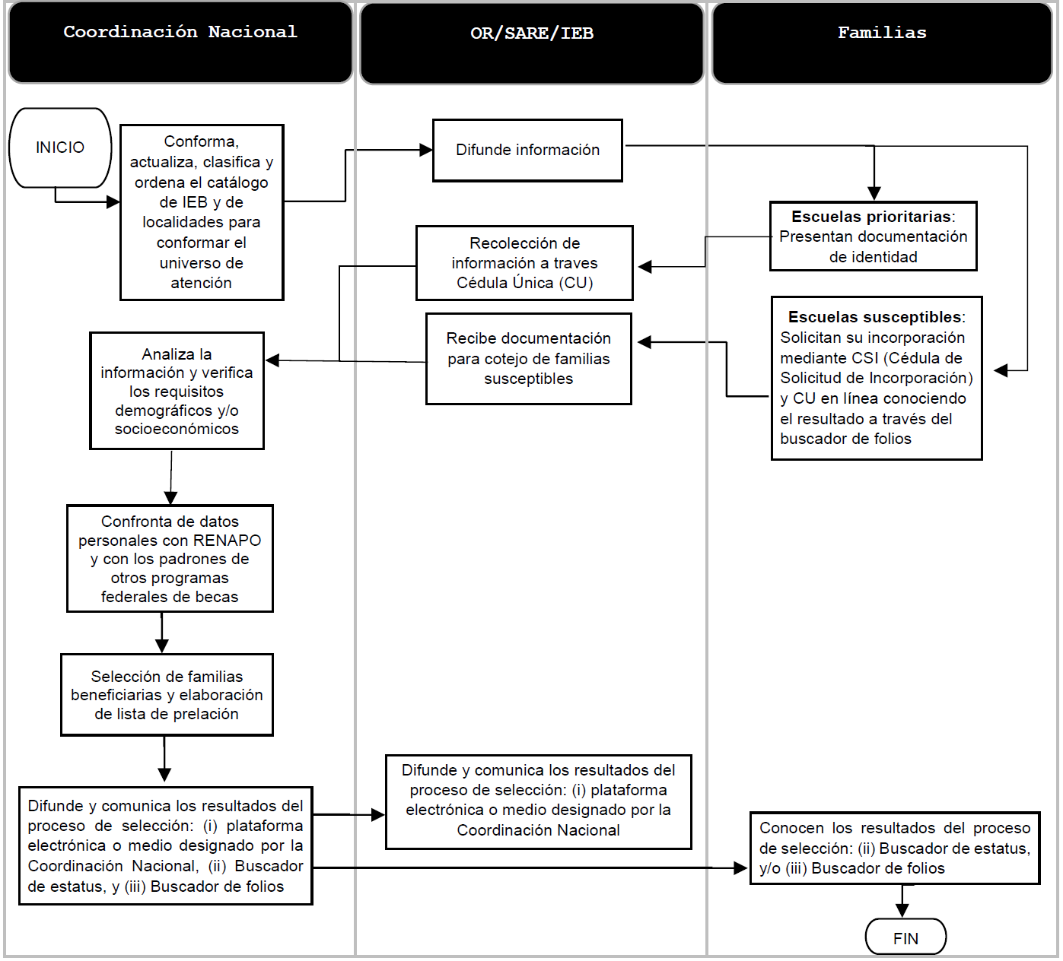

(ii) Operación del Programa

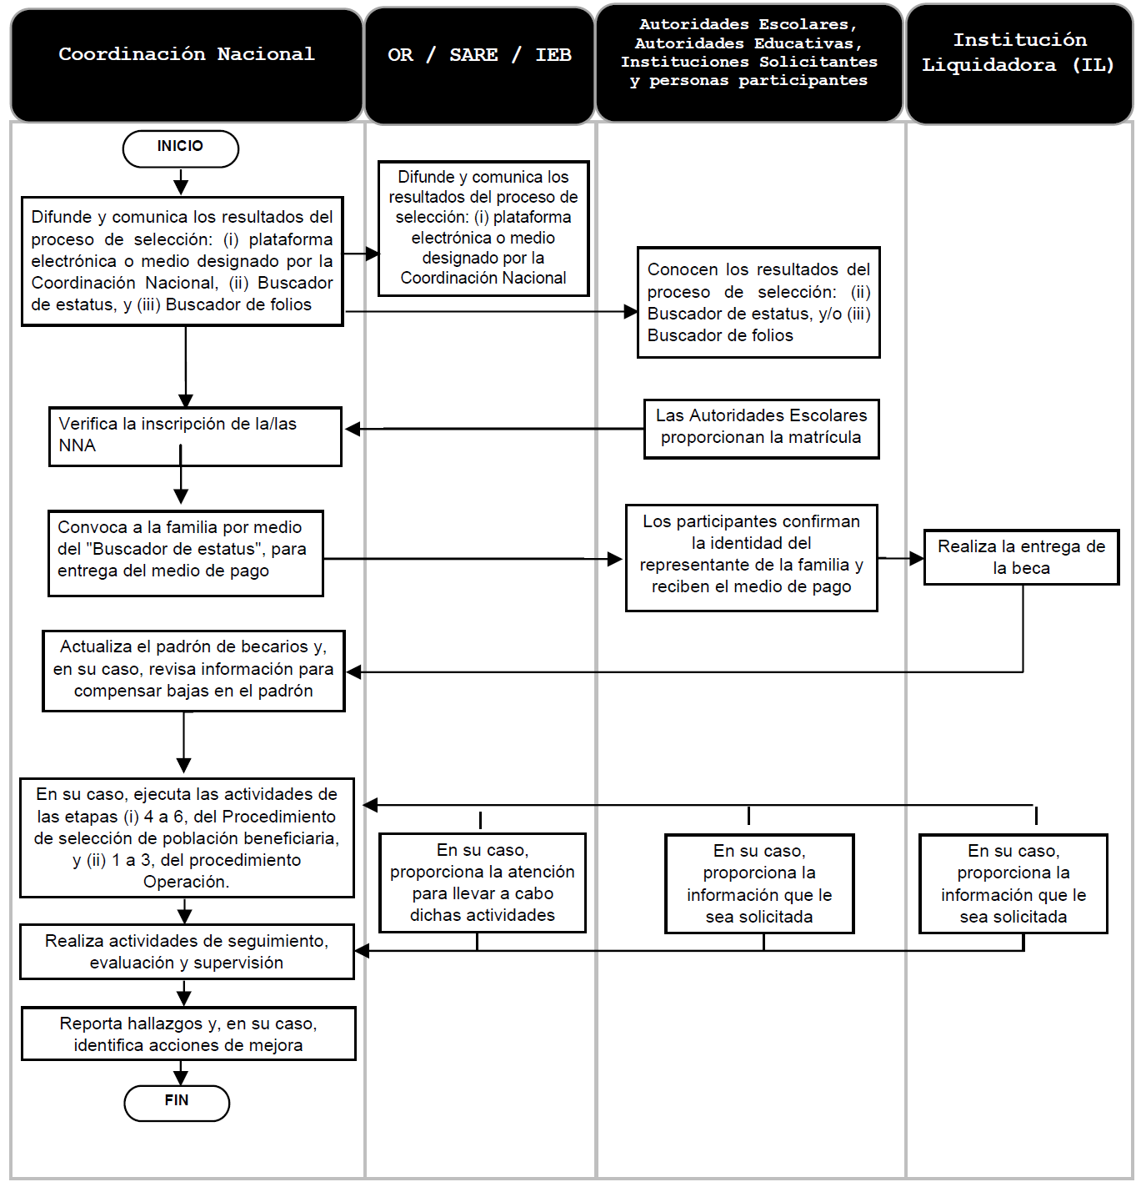
Anexo 2.- Comunicado de Inicio
COORDINACIÓN NACIONAL DE BECAS PARA EL BIENESTAR BENITO JUÁREZ
DIRECCIÓN GENERAL DE VINCULACIÓN
PROGRAMA S072 BECAS DE EDUCACIÓN BÁSICA PARA EL BIENESTAR BENITO JUÁREZ
COMUNICADO DE INICIO
Autoridades educativas al frente de instituciones de Educación Básica de sostenimiento público
En el marco de las actividades del “Programa Becas para Educación Básica para el Bienestar Benito Juárez”; les damos a conocer las siguientes actividades y fechas clave respecto a la operación del programa, con el objetivo de hacer de su conocimiento los periodos de atención a familias para su posible incorporación al Programa.
POBLACIÓN OBJETIVO Y CRITERIOS DE SELECCIÓN
Les recordamos que, la población objetivo del Programa Becas de Educación Básica para el Bienestar Benito Juárez es:
Familias con NNA inscritos en algún nivel de Educación Básica en planteles educativos públicos y de modalidad escolarizada (i) ubicados en alguna localidad prioritaria, o (ii) cuya familia tiene bajos ingresos.
Para lo cual, los requisitos generales para las familias que soliciten su incorporación al Programa son los siguientes:
1. La/las NNA que forme parte de la familia que esté inscrita en alguna IEB pública y de modalidad escolarizada perteneciente al Sistema Educativo Nacional (SEN).
2. Tener bajos ingresos. La excepción al presente requisito son las familias en las que alguno/a de sus NNA esté inscrito/a en un plantel educativo público y de modalidad escolarizada ubicado en una localidad prioritaria.
Ninguna de las NNA que formen parte de la familia reciba de manera simultánea otra beca educativa para el mismo fin otorgada por alguna dependencia o entidad de la Administración Pública Federal (APF). En caso de que la madre, padre, Representante de la familia o tutor se encuentre estudiando y cumpla con los requisitos correspondientes, podrá ser beneficiario/a de otro programa de becas de la Coordinación Nacional o de alguna otra dependencia o entidad de la APF.
Es importante hacer de su conocimiento, que los criterios de priorización en la selección de las familias beneficiarias son los siguientes:
1. Familias con alguna NNA inscrito/a en una escuela prioritaria.
2. Familias sin NNA inscrito en una escuela prioritaria, pero con alguna NNA inscrito/a en una escuela susceptible de atención.
Asimismo, las y los alumnos que cumplan con los requisitos generales y que estén inscritos/as en escuelas clasificadas como Escuelas susceptibles de ser atendidas, podrán ser candidatos a incorporación del Programa.
MONTO DE LA BECA
El monto de la beca es de $920.00 (novecientos veinte pesos 00/100 M.N.) mensuales por familia, entregada bimestralmente durante los 10 meses del ciclo escolar; el primer pago se realiza en el momento en que la familia cumpla con todos los requisitos señalados por la Coordinación en todos sus procesos y en cuanto estén dados de alta en el Padrón de la Coordinación Nacional.
MODALIDADES DE INCORPORACIÓN AL PROGRAMA
I. Mediante operativo en campo.
II. Mediante aplicación de la CSI/CU.
Las fechas clave referentes a los periodos de atención para el XX periodo del ciclo escolar 20XX-20XX son los siguientes:
Periodo | Etapa | Detalle | Lugar de atención

Para consultar si su escuela está dentro de una localidad prioritaria, puede ingresar al siguiente enlace:
https://buscador.becasbenitojuarez.gob.mx/escuelas/
Para la etapa de operativo de incorporación mediante el levantamiento de encuestas socioeconómicas en escuelas prioritarias, es importante que las madres, padres, Representante de la Familia o tutor(es) de los/las alumnos/as inscritos/as en escuelas seleccionadas, presenten la siguiente documentación en original y copia referida en el Anexo 5.- Documentos para la Verificación de (i) la Identidad, (ii) los Datos Escolares de la/las NNA y (iii) la Identidad de su Madre, Padre, Representante de la Familia, o Tutor de las Reglas de Operación (RO) vigentes del programa, mismas que están disponible en el siguiente enlace:
[URL a publicación de RO en el sitio web del DOF]
Durante el proceso de selección, la Coordinación Nacional realiza la verificación de la situación escolar de las y los menores que forman parte de las familias solicitantes y con base en los criterios de priorización selecciona a las familias que serán incorporadas al Programa e identifica a la persona quien recibirá el pago de la beca.
FORMALIZACIÓN DE LA INCORPORACIÓN
La emisión de resultados podrá estar disponible para la consulta de las familias a través de la herramienta del Buscador, que se encuentra en la página oficial de la Coordinación Nacional en el siguiente enlace:
https://buscador.becasbenitojuarez.gob.mx/consulta/
Para acceder a dicha información se debe contar con la CURP de la o el menor integrante de la familia que solicitó la beca.
A fin de resolver oportunamente las diversas situaciones que se puedan presentar durante el proceso, les informamos que contarán con el apoyo y orientación por parte de nuestro personal en las Oficinas de Representación en cada entidad, de lunes a viernes en un horario de 9:00 a 17:00 horas, en donde se dará atención y seguimiento, que puede consultar en el siguiente enlace: https://dgcst.becasbenitojuarez.gob.mx/sidgao/Sistemas/SISAC/Delegaciones
O, a través de la página oficial de la Coordinación Nacional, en la sección de Becas para el Bienestar Benito Juárez de Educación Básica, podrán encontrar la sección de preguntas y respuestas, la cuales puede consultar en el siguiente enlace: https://www.gob.mx/becasbenitojuarez/articulos/beca-bienestar-para-las-familias-de-educacion-basica
Los medios oficiales en los que esta Coordinación Nacional proporciona atención a la ciudadanía en lo referente al Programa son:
Por teléfono:
Marcando desde cualquier parte del país a Atención Ciudadana de la Coordinación Nacional al número 55 1162 0300, en un horario de atención de lunes a viernes, en días hábiles, de 08:00 a 22:00 horas y sábado de 9:00 a 14:00 horas (tiempo del centro de México).
Personalmente:
En la Coordinación Nacional, en las OR o sus SARE y en los diversos espacios de atención con que cuenta el Programa o el Gobierno de México.
Vía correspondencia:
Elaborar escrito libre, proporcionando preferentemente la información de identificación del ciudadano y especificar su petición, remitirlo a:
La Coordinación Nacional de Becas para el Bienestar Benito Juárez, Dirección de Atención Ciudadana: Av. Insurgentes Sur No. 1480, 1er. Piso. Colonia Barrio Actipan, Demarcación Territorial Benito Juárez, Ciudad de México. Código Postal 03230; o bien al domicilio de las OR o de sus SARE que correspondan, mismo que se podrá consultar en:
http://dgcst.becasbenitojuarez.gob.mx/sidgao/Sistemas/SISAC/Delegaciones
Los medios oficiales en los que esta Coordinación Nacional proporciona información referente al Programa y al nuevo proceso de validación de la inscripción son:
Twitter: https://twitter.com/BecasBenito
Facebook: https://www.facebook.com/BecasBenito
Instagram: https://www.instagram.com/becasbenitojuarezoficial/
YouTube: https://www.youtube.com/c/BecasBenitoJuárezOficial
Sitio Web: https://www.gob.mx/becasbenitojuarez
Anexo 3.- Solicitud de Actualización de Información del Programa de Becas de Educación Básica para el Bienestar Benito Juárez
Anverso
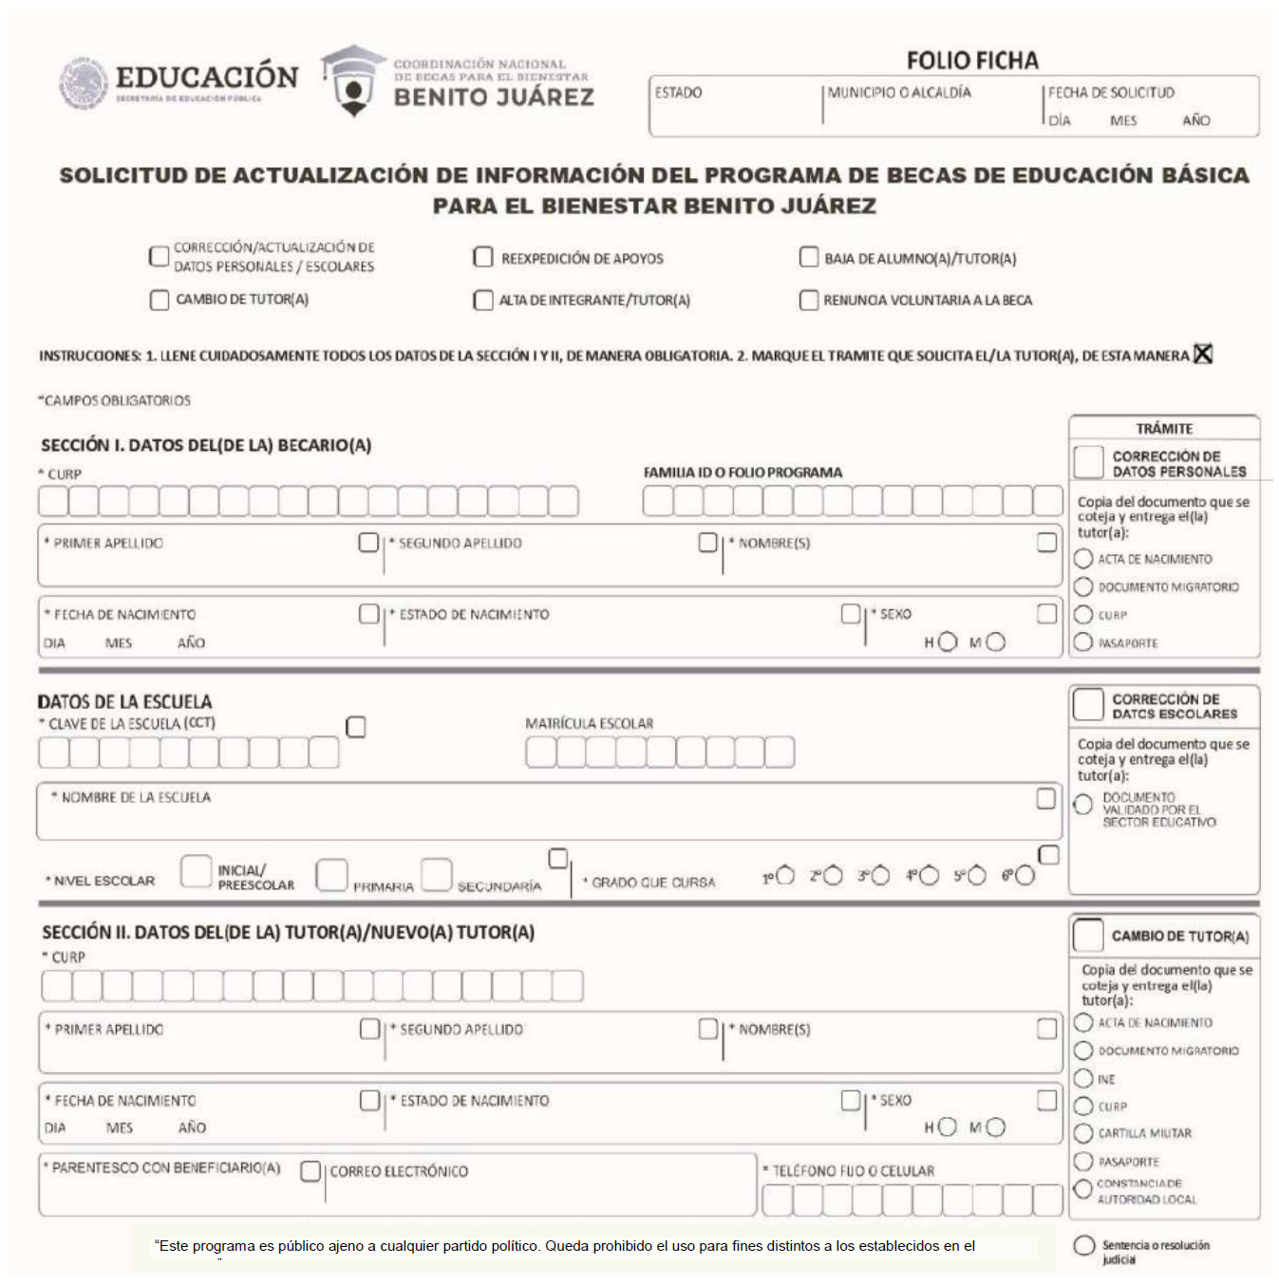
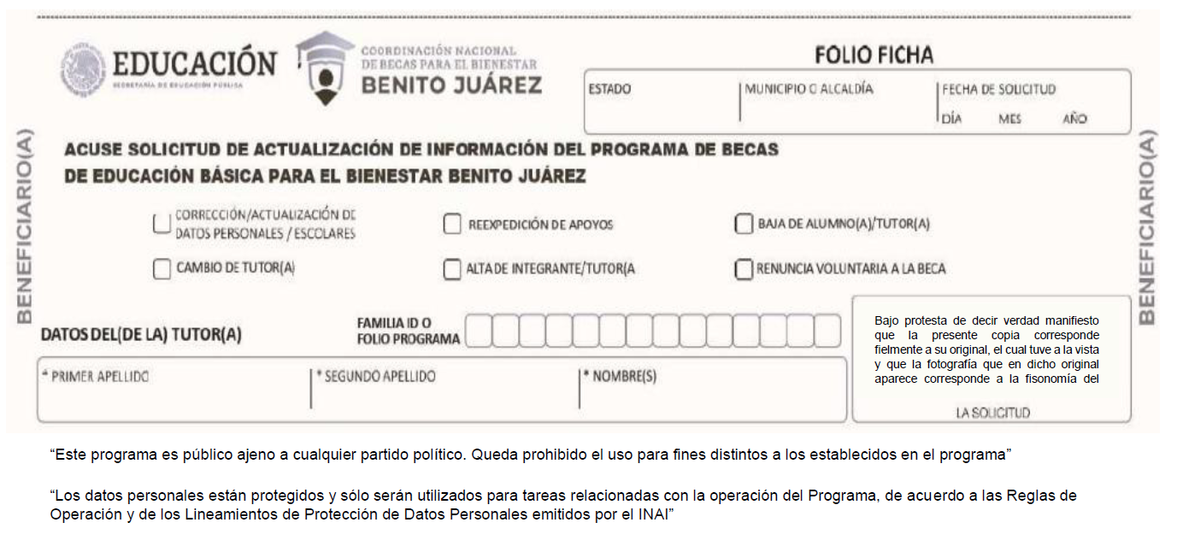
Reverso

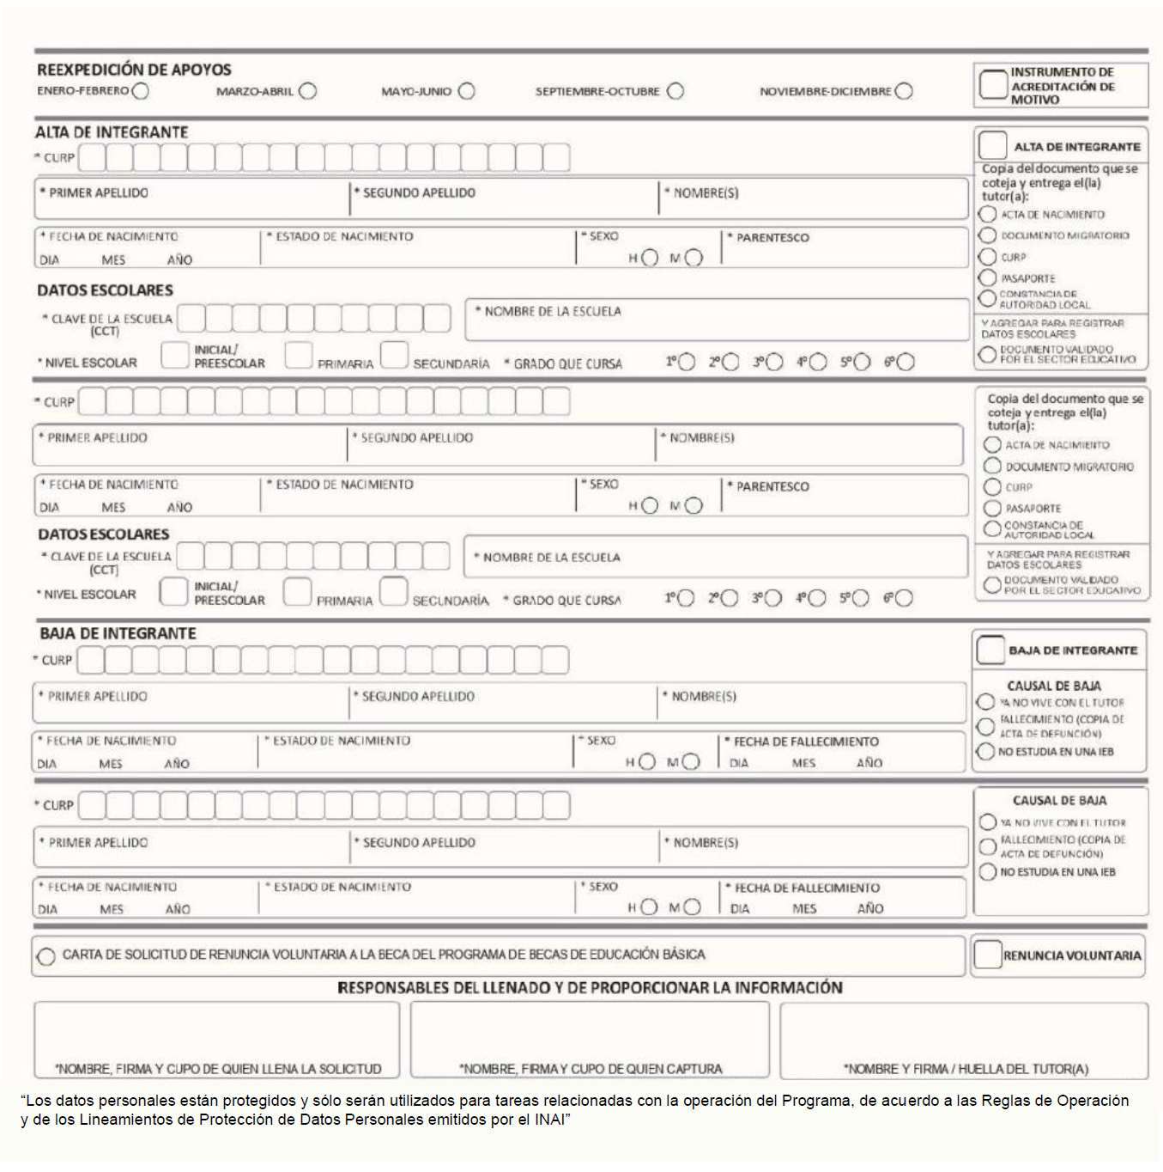
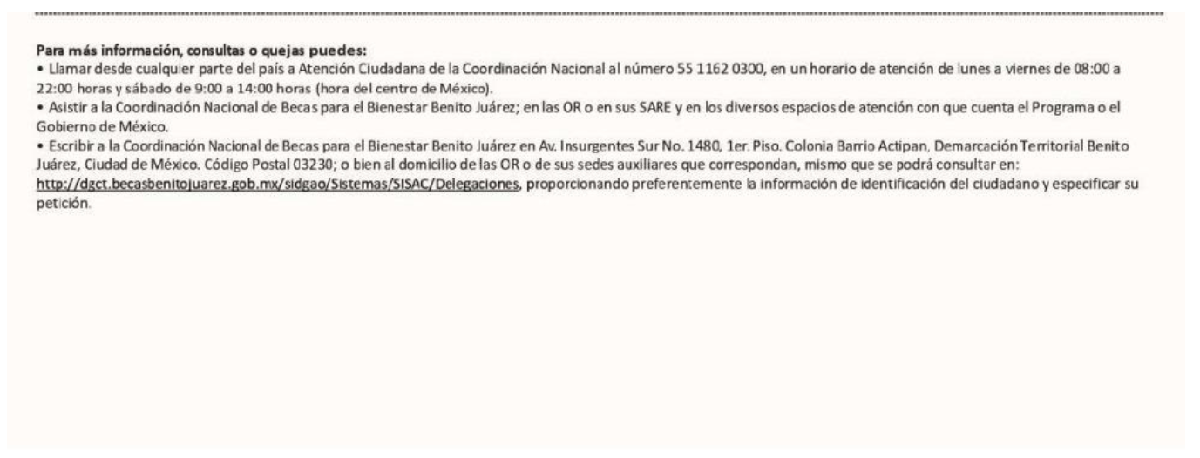

Anexo 4.- Mecanismos de Supervisión a la Población Atendida del Programa
La Coordinación Nacional obtiene información escolar referente a los/as becarios/as del Programa en diversas etapas y procesos. Dicha información sirve de insumo para realizar distintos análisis que permitan detectar posibles inconsistencias entre la información que obtiene la Coordinación Nacional de las IEB y la que éstas le reportan a la SEP como parte de otros procesos de reporte y seguimiento, distintos a la operación del Programa. También, con dicha información es posible identificar casos de cumplimiento o no de los requisitos para ser seleccionado y/o permanecer en el padrón del Programa.
De conformidad con la definición de su población objetivo, mecánica operativa y datos escolares de la población beneficiaria de este Programa, se podrán aplicar alguno(s) de los tres siguientes mecanismos de supervisión:
No | Mecanismo | Objetivo
1 | Supervisión de la matrícula reportada | Identificar planteles con inconsistencias entre la matrícula que reportan a la Coordinación Nacional y las cifras de estadística educativa de la SEP.
2 | Supervisión de casos individuales de becarios/as | Verificar la situación académica de becarios/as cuya edad es superior a la edad promedio para cursar el tipo educativo en el que se encuentran inscritos.
3 | Supervisión de expedientes escolares | Verificar la inscripción de los becarios/as en el plantel y tipo educativo registrados ante la Coordinación Nacional con base en los expedientes en posesión de las IEB.

Anexo 5.- Documentos para la Verificación de (i) la Identidad, (ii) los Datos Escolares de la/las NNA, y (iii) la Identidad de su Madre, Padre, Representante de la Familia o Tutor
1.- Documentos requeridos para validar la identidad de la/las NNA
Se deberá presentar para cotejo alguno de los siguientes documentos:
■ Acta de nacimiento;
■ CURP;
■ Documento migratorio (para el caso de nacidos en el extranjero, en sustitución de CURP y Acta de nacimiento).
■ Pasaporte
2.- Documentos requeridos para validar la situación escolar de la/las NNA
Se deberá presentar para cotejo alguno de los siguientes documentos:
■ Constancia de estudios;
■ Credencial escolar;
■ Formato de inscripción o reinscripción;
■ Informe de calificaciones;
■ Tira de materias;
■ Constancia de historia académica certificada;
■ Cualquier otro documento que pueda otorgar información sobre la inscripción respectiva, siempre y cuando contenga los elementos siguientes:
o Nombre completo del/de la alumno/a;
o CURP del/de la alumno/a;
o Nombre y clave del centro de trabajo del plantel;
o Firma del/de la Director/a o de la Autoridad Educativa;
o Sello de la escuela, código QR o firma electrónica;
o Ciclo o periodo de inscripción del/de la alumno/a o en su defecto fecha emisión; y
o Fecha de expedición del documento menor a 6 meses
3.- Documentos requeridos para la verificación de la identidad de su madre, padre, Representante de la familia, o tutor
Se deberá presentar para cotejo alguno de los siguientes documentos:
■ Credencial para votar con fotografía vigente;
■ Pasaporte vigente;
■ Cartilla del Servicio Militar Nacional;
■ Cédula profesional;
■ Certificado de Matrícula Consular;
■ Tarjeta Única de Identidad Militar;
■ Documentos migratorios, en su caso;
■ Credencial con fotografía vigente de servicios médicos de una institución pública de salud o seguridad social;
■ Credencial con fotografía de jubilado/a o pensionado/a vigente emitida por una institución de seguridad social;
■ Constancia de autoridad local, la cual debe presentar las siguientes características:
- Vigencia máxima de seis (6) meses;
- Nombre completo del/de la solicitante;
- Fecha de nacimiento del/de la solicitante;
- Domicilio completo del/de la solicitante;
- Fotografía y firma o huella del/de la solicitante;
- Nombre completo, firma y sello de la autoridad local que emite.
- Acta de Nacimiento;
- CURP (en caso de contar con ésta);
■ Documentos migratorios (para el caso de nacidos en el extranjero, en sustitución de CURP y Acta de Nacimiento).
■ Las demás identificaciones nacionales que en su caso apruebe la Comisión Nacional Bancaria y de Valores.
■ Para el caso del (los) Tutor(es) deberán acreditar la representación del menor a través de la resolución emitida por autoridad competente, con la que se otorgue dicho carácter.

Anexo 6.- Listado de Prelación de Parentesco para que un Familiar Funja como “Representante de la Familia” en los Actos y Trámites Inherentes al Programa
El Programa reconoce como orden de prelación para fungir como representante del/la menor, el siguiente:
1. ABUELA MATERNA
2. ABUELA PATERNA
3. ABUELO MATERNO
4. ABUELO PATERNO
5. HERMANA con 18 años cumplidos o más
6. HERMANO con 18 años cumplidos o más
Para poder fungir como Representante, el familiar deberá presentar ante la Coordinación Nacional las actas de nacimiento necesarias que acrediten el parentesco por consanguinidad hasta el segundo grado con la/las NNA.
_________________________

Instituto Nacional de Estadística y Geografía (INEGI) (2021). INEGI presenta resultados de la Encuesta para la Medición del Impacto COVID-19 en la Educación (ECOVID-ED) 2020. Datos Nacionales. Comunicado de Prensa Núm 185/21.23 de marzo de 2021.
Comisión Nacional para la Mejora Continua de la Educación (Mejoredu) (2023). Indicadores Nacionales de la Mejora Continua de la Educación en México Edición 2022: Cifras del ciclo escolar 2020-2021, año 3, núm. 1, noviembre 2022-octubre 2023.
“4.3 De aquí a 2030, asegurar el acceso igualitario de todos los hombres y las mujeres a una formación técnica, profesional y superior de calidad, incluida la enseñanza universitaria".
“4.5 De aquí a 2030, eliminar las disparidades de género en la educación y asegurar el acceso igualitario a todos los niveles de enseñanza y la formación profesional para las personas vulnerables, incluidas las personas con discapacidad, los pueblos indígenas y los niños en situaciones de vulnerabilidad".
"1.2 Impulsar medidas para favorecer el ingreso y la permanencia en el sistema educativo de las niñas, niños, adolescentes y jóvenes provenientes de grupos históricamente discriminados, que alienten la conclusión oportuna de sus estudios y permitan el desarrollo de trayectorias educativas completas".
“1.2.6 Proveer la asignación de becas de manera universal, con enfoque de derechos humanos y perspectiva de género, a todos los adolescentes y jóvenes que cursen la educación media superior, para favorecer el aumento de la cobertura y la eficiencia terminal”.
Fuente: Sistema de Estadísticas Continuas de Educación del Formato 911, DGPPyEE, SEP. Sistema Interactivo de Consulta de Estadística Educativa. (consulta del 28 de agosto de 2023) https://www.planeacion.sep.gob.mx/principalescifras/
1 Comisión Nacional para la Mejora Continua de la Educación (Mejoredu) (2023). Indicadores Nacionales de la Mejora Continua de la Educación en México Edición 2022: Cifras del ciclo escolar 2020-2021, año 3, núm. 1, noviembre 2022-octubre 2023, p. 175.
2 “4.3 De aquí a 2030, asegurar el acceso igualitario de todos los hombres y las mujeres a una formación técnica, profesional y superior de calidad, incluida la enseñanza universitaria";
3 “4.5 De aquí a 2030, eliminar las disparidades de género en la educación y asegurar el acceso igualitario a todos los niveles de enseñanza y la formación profesional para las personas vulnerables, incluidas las personas con discapacidad, los pueblos indígenas y los niños en situaciones de vulnerabilidad".
4 Fuente: Sistema de Estadísticas Continuas de Educación del Formato 911, DGPPyEE, SEP. Sistema Interactivo de Consulta de Estadística Educativa. (consulta del 28 de agosto de 2023) https://www.planeacion.sep.gob.mx/principalescifras/

